НАО «Костанайский региональный университет им. Ахмет Байтұрсынұлы»

УДК 636.2.083 На правах рукописи

СМАИЛОВА МАДИНА НУРБЕКОВНА

Влияние интенсивности выращивания ремонтных телок черно-пестрой породы на их последующую молочную продуктивность
в течение первой лактации

8D08201 – Технология производства продуктов животноводства

Диссертация на соискание степени
доктора философии (PhD)

Научные консультанты к.с.-х.н., и.о.ассоциированного профессора
Папуша Н.В.

Д.с.-х.н., профессор
Чабаев М.Г.

Республика Казахстан
Костанай, 2024
СОДЕРЖАНИЕ

НОРМАТИВНЫЕ ССЫЛКИ 4
ТЕРМИНЫ И ОПРЕДЕЛЕНИЯ 5
ПЕРЕЧЕНЬ СОКРАЩЕНИЙ И ОБОЗНАЧЕНИЙ 6
ВВЕДЕНИЕ 7
1. ОБЗОР ЛИТЕРАТУРЫ 12
1.1 Эффективность использования молозива в рационе ремонтных телок и изучение мирового опыта в данном направлении 12
1.2 Влияние технологии выращивания на молочную продуктивность ремонтных телок 16
1.2.1 Молочный период выращивания 16
1.2.2 Технология содержания ремонтных телок 21
1.3 Выращивание телок с целью раннего плодотворного оплодотворения и передовые схемы выращивания 24
2 МАТЕРИАЛЫ И МЕТОДЫ ИССЛЕДОВАНИЙ 29
2.1 Схема проведения исследований и методика проведения научно-хозяйственных опытов в АО «Заря» Костанайской области 29
2.2 Технология содержания ремонтных телок в молочный и послемолочный периоды в АО «Заря» Костанайской области 34
3 РЕЗУЛЬТАТЫ ИССЛЕДОВАНИЯ 37
3.1 Технология кормления ремонтных телок черно-пестрой породы АО «Заря» в молозивный период 37
3.1.2 Кормление ремонтных телок в молочный и послемолочный периоды телок и первотелок 43
3.2 Влияние различных схем кормления на динамику роста и развития ремонтных телок черно-пестрой породы в АО «Заря» 51
3.3 Динамика изменения линейных промеров и индексов телосложения исследуемых групп телок в АО «Заря» под влиянием различных схем кормления 57
3.4 Воспроизводительная способность телок подопытных групп в АО «Заря» 65
3.5 Анализ продуктивных качеств исследуемых групп первотелок в АО «Заря» Костанайской области 68
3.6 Экономическая эффективность производства молока от первотелок исследуемых групп в АО «Заря» 76
ЗАКЛЮЧЕНИЕ 80
ПРЕДЛОЖЕНИЕ ПРОИЗВОДСТВУ 82
СПИСОК ИСПОЛЬЗОВАННЫХ ИСТОЧНИКОВ 83
ПРИЛОЖЕНИЯ 95

НОРМАТИВНЫЕ ССЫЛКИ

В настоящей диссертации использованы ссылки на следующие стандарты:
ГОСТ 27773-88 Скотоводство. Термины и определения.
ГОСТ 25966-83 Животные племенные сельскохозяйственные. Методы определения параметров продуктивности крупного рогатого скота молочного и комбинированного направления.
ГОСТ 27262-87 Корма растительного происхождения. Методы отбора проб.
ГОСТ 32040-2012 Корма, комбикорма, комбикормовое сырье. Метод определения содержания сырого протеина, сырой клетчатки, сырого жира и влаги с применением спектроскопии в ближней инфракрасной области.
ГОСТ 27548-97 Корма растительные. Методы определения содержания влаги.
ГОСТ 13496.4-2019 Корма, комбикорма, комбикормовое сырье. Методы определения содержания азота и сырого протеина.
ГОСТ 13496.15-2016 Корма, комбикорма, комбикормовое сырье. Методы определения массовой доли сырого жира.
ГОСТ 26180-84 Корма. Методы определении аммиачного азота и активной кислотности (pH).
ГОСТ 26226-95 Корма, комбикорма, комбикормовое сырье. Методы определения сырой золы.
ГОСТ 23637-90 Сенаж. Технические условия.
ГОСТ 23638-90 Силос из зеленых растений. Технические условия.
ГОСТ 4808-87 Сено. Технические условия.
ГОСТ 80-96 Жмых подсолнечный. Технические условия.
ГОСТ 28672 Ячмень. Технические условия.
ГОСТ 26809-86 Молоко и молочные продукты. Правила приемки, методы отбора и подготовка проб к анализу.
ГОСТ 25179-2014 Молоко и молочные продукты. Методы определения массовой доли белка.
ГОСТ 32255-2013 Молоко и молочные продукты. Инструментальный экспресс-метод определения физико-химических показателей идентификации с применением инфракрасного анализатора.
ГОСТ 23453-2014 Молоко сырое. Методы определения соматических клеток.

ТЕРМИНЫ И ОПРЕДЕЛЕНИЯ

В настоящей диссертации применялись следующие термины с соответствующими определениями:
ЗЦМ – искусственная смесь для кормления молодняка, которая вырабатывается из обезжиренного молока, сыворотки, пахты и других компонентов, содержащих белок, методом высушивания с добавлением стабилизаторов, эмульгаторов, жиров, витаминов, антибиотиков и минералов;
индекс телосложения – показатели, выражающие отношение анатомически связанных между собой промеров тела (в процентах);
индекс осеменения – число осеменений, которые потребовались для плодотворного осеменения, или число осеменений за сервис-период;
искусственное осеменение – метод искусственного введения полученной от производителя спермы в половые пути самки с целью ее оплодотворения.
кормовая добавка – вещества органического, минерального и (или) синтетического происхождения, используемые в качестве источников недостающих питательных и минеральных веществ и витаминов в рационе животных;
кормосмесь – с.-х. смесь различных измельчённых кормов, подготовленная для скармливания сельскохозяйственным животным;
лактация – процесс образования и выделения молока у самок млекопитающих;
молозиво – секрет молочной железы млекопитающих, вырабатываемый в последние дни беременности и в первые дни после родов;
премикс – предварительно смешанные сухие компоненты, дозируемые в микроколичествах или обогатительная смесь биологически активных веществ;
стартерный комбикорм – структурированные сбалансированные корма, которые обеспечивают стимуляцию развития стенок рубца, за счет чего происходит развитие и формирование его рубца;
экстерьер – наружные формы телосложения, изучаемые с целью определения типа конституции, племенных и продуктивных качеств сельскохозяйственных животных, кондиции;

ПЕРЕЧЕНЬ СОКРАЩЕНИЙ И ОБОЗНАЧЕНИЙ

В настоящей диссертации применяют следующие
сокращения и обозначения:

НАО | – Некоммерческое акционерное общество
КРУ | – Костанайский региональный университет
ЗЦМ | – заменитель цельного молока
КОКСОНВО МНВО РК | – Комитет по обеспечению качества в сфере науки и высшего образования Министерства науки и высшего образования Республики Казахстан
ПЦФ МСХ РК | – программно-целевое финансирование по научно-технической программе Министерства сельского хозяйства Республики Казахстан
ТОО | – Товарищество с ограниченной ответственностью
АО | – Акционерное общество
мес | – месяц
% | – процент
кг | – килограмм
г | – грамм
л | – литр
см | – сантиметр
IgG | – иммуноглобулины
°C | – градус Цельсия
NRC | – Национальный Исследовательский Совет США
ГОСТ | – межгосударственный стандарт
°T | – градус Тернера
г/мл | – грамм на миллилитр
ммоль/л | – миллимоль на литр
м² | – квадратный метр
МДж | – Мегаджоуль
корм.ед. | – кормовые единицы
ООО | – Общество с ограниченной ответственностью
СОМО | – сухой обезжиренный молочный остаток

ВВЕДЕНИЕ

Актуальность темы исследования. Согласно аналитическим данным Республиканской палаты молочных и комбинированных пород КРС на сегодняшний день черно-пестрая порода занимает 3-е место по численности племенного поголовья молочного скота после симментальской (65941 голов) и голштинской (47036 голов) пород КРС и составляет 16264 голов [1].
Выращивание ремонтного молодняка – один из важных аспектов соблюдения технологии производства молока. Организация и технология выращивания ремонтных телок должна основываться на закономерностях индивидуального развития и способствовать формированию животных с крепкой конституцией и высокой молочной продуктивностью [2].
Успешное выращивание телок во многом зависит от поступления молозива в первые дни жизни животных. Необходимость скармливания молозива в течение 2-3 часов после рождения объясняется установлением пассивного иммунитета у телят, а количество молозива напрямую коррелирует с предотвращением болезней и потерей телят. Кроме того, анализ литературных источников показывает, что усиленный режим кормления молоком или заменителем молока в молочный период выращивания не только влияет на рост, но и способствует развитию всех органов и ведет к благополучию животных [3].
У молодняка живая масса служит показателем роста и развития организма и является одним из основных факторов, определяющих продуктивные качества животного. Живая масса дает полное представление о собственной продуктивности каждого животного. В практике зачастую более крупные телята при рождении и впоследствии вырастают в крупных и более продуктивных животных. Так, наивысшими удоям и количеством молочного жира характеризировались животные, которые имели живую массу в 3-месячном возрасте 100 кг и более, в 6-месячном –170 кг и более, в 9-месячном –230 кг и более, в 12-месячном –300 кг и более, в 15-месячном –360 кг и более, в 18-месячном – 400 кг и более [4].
На сегодняшний день пока нет единого мнения о том, какой должна быть интенсивность роста и формирования молодняка крупного рогатого скота, но известно, что уровень прироста живой массы при выращивании ремонтных телок создает определенные предпосылки для формирования соответствующего типа телосложения животных. В этой связи, проблема выращивания ремонтных телок остается актуальной.
Развитие молочного скотоводства в Казахстане является одним из важных и приоритетных направлений сельского хозяйства, растущее потребление населением молока тому подтверждение. Для того, чтобы повысить производство молока необходимо начать с отела и получения крепких здоровых телят.
Ремонтный молодняк определяет будущую продуктивность стада и рентабельность производства молока, поэтому в условиях рыночной экономики сокращение непродуктивного периода использования животных, связанное с экономическими затратами на выращивание ремонтных тёлок, приобретает всё большее значение.
При этом необходимо отметить, что выращивание здоровых, хорошо развитых животных, имеющих крепкую конституцию, а также устойчивых к неблагоприятным воздействиям внешней среды и длительном хозяйственном использовании, можно только с учетом особенностей роста и развития в отдельные периоды онтогенеза [3].
Современные технологии выращивания телок позволяют сократить возраст первого плодотворного осеменения, а также повысить экономическую эффективность молочного скотоводства.
В настоящее время в Казахстане многие сельхозпредприятия не соблюдают правильную технологию выращивания телок. Так, ремонтные телки достигают живой массы 380-400 кг в возрасте 18 месяцев и старше, т.е. первое осеменение телок задерживается на 5 и более месяцев. При этом телки, как правило, низконогие, с отвисшим животом, голова тяжелая, грубая, в целом конституция телок уклоняется в сторону мясности.
Естественно подобное развитие телок напрямую связано с технологией их кормления. На многих предприятиях продолжительность выпойки молока и ЗЦМ телкам составляет 4 месяца, телки потребляющие большое количество жидкого корма, отказываются от употребления других кормов. А это, в свою очередь, задерживает развитие желудочно-кишечного тракта.
Стратегически важным направлением, определяющим успешное выращивание, для хозяйств Костанайской области и в целом Казахстана, является биологически полноценное кормление, гарантирующее правильное развитие и крепкое здоровье телок, и как следствие максимальную продуктивность. В этой связи, выявление оптимальной технологии выращивания телок, которое приведет к отличному развитию животных и полной подготовки к отелу в оптимальные сроки и высокой молочной продуктивности в будущем – является главной целью данного исследования.
Учитывая вышеизложенное, возникает острая необходимость в экспериментальном обосновании наиболее оптимальных условий и технологий кормления и выращивания ремонтного молодняка с целью с целью получения здоровых, гармонично-сложенных, высокопродуктивных, характеризующихся высокой резистентностью и способных к плодотворному осеменению в возрасте 15 месяцев, а также последующей высокой и устойчивой молочной продуктивностью.
Целью исследований является определение влияния схемы выращивания ремонтных телок черно-пестрой породы на их воспроизводительные качества и молочную продуктивность на примере хозяйства Костанайской области.
Для достижения цели поставлены следующие задачи:
1. Анализ качественного состава молозива по содержанию иммуноглобулинов и оценка его влияния на рост и развитие ремонтного молодняка, а также исследование показателей белка и минеральных веществ в крови подопытных телок в молозивный период;
2. Анализ влияния различных схем кормления на рост и развитие ремонтного молодняка исследуемых групп в молочный и послемолочный периоды в АО «Заря» Костанайской области на раннее плодотворное осеменение;
3. Анализ воспроизводительной способности и репродуктивных качеств первотелок в зависимости от различных схем выращивания;
4. Анализ и исследование молочной продуктивности и качественных показателей молока первотелок исследуемых групп;
5. Определение экономической эффективности производства молока от первотелок, выращенных с использованием различных схем выращивания.
Объект исследования: ремонтные телки голштинизированной черно-пестрой породы крупного рогатого скота в АО «Заря» Костанайской области.
Предмет исследования: показатели роста и развития телок, содержание иммуноглобулинов в молозиве, схема выращивания, воспроизводительные показатели и показатели продуктивности в период 1-й лактации.
Методология и методы исследования. Основой диссертационного исследования служили публикации отечественных и зарубежных исследователей, занимающихся вопросами выращивания крупного рогатого скота. При выполнении работы использовались методы аналогии, наблюдения, моделирования, сравнения и другие методы. При выполнении поставленных задач исследований зоотехнические эксперименты проведены с использованием общепринятых методов. Полученный цифровой материал обработан биометрически с использованием методик Гофман-Кадошникова П.Б. и Ларцевой С.Х. с определением общестатистических величин и достоверности разности (Р) по Стьюденту. При формировании групп подопытных животных использовался метод аналогичных групп.
Научная новизна. Впервые проведены комплексные исследования роста, развития, воспроизводительных качеств и молочной продуктивности первотелок черно-пестрой породы Костанайской области. Получены новые данные о влиянии технологии выращивания ремонтных телок черно-пестрой породы на их последующую молочную продуктивность в течение первой лактации.
На основе проведенных исследований оптимизирована и усовершенствована технология выращивания ремонтных телок черно-пестрой породы.
Практическая значимость работы. На основании результатов исследований разработана и предложена усовершенствованная схема выращивания телок черно-пестрой породы в молочный период, обеспечивающая сокращение затрат кормов и средств на ремонт стада, повышение его молочной продуктивности и увеличение производств молока в Костанайской области.
В условиях АО «Заря» Костанайской области с положительным эффектом апробирована схема кормления телок черно-пестрой породы в молочный период, которая позволила достичь осеменения в возрасте 15 месяцев и улучшить показатели молока, а также повысить рентабельность на 15%.
Положения, выносимые на защиту:
1. Влияние выпойки молозива с содержанием иммуноглобулинов более 22% по шкале Брикса на рост телок, а также на показатели белка и минеральных веществ в крови подопытных телок в молозивный период.
2. Определение роста и развития ремонтного молодняка в зависимости от различных схем кормления в молозивный и молочный период.
3. Воспроизводительная способность исследуемых групп телок и репродуктивные качества первотелок в зависимости от различных схем выращивания.
4. Молочная продуктивность первотелок и качественные показатели молока первотелок исследуемых групп.
3. Экономическая эффективность использования разработанной схемы кормления ремонтного молодняка на продуктивность первотелок .
Реализация результатов исследования. По материалам диссертации подготовлено учебное пособие «Современные методы выращивания ремонтного молодняка крупного рогатого скота в молочный период», которое утверждено и рекомендовано к изданию Учебно-методическим советом НАО «Костанайский региональный университет имени Ахмета Байтұрсынұлы» 21.06.2023 г., протокол № 6, ISBN978-601-356-300-8 (Приложение А).
Результаты исследования внедрены в работу АО «Заря» и используются в практической и теоретической деятельности сотрудниками (Приложение Б).
Материалы диссертации внедрены в учебный процесс кафедры продовольственной безопасности и биотехнологии Факультета сельскохозяйственных наук КРУ им. А. Байтұрсынұлы (Приложение В) и используются при проведении лекционных и практических занятия студентам и магистрантам специальностей «6В08201, 7М08201 - Технология производства продуктов животноводства», по дисциплинам «Скотоводство, технология производства молока и говядины», «Инновационные технологии производства продуктов животноводства», «Племенное дело в скотоводстве» и др.
Апробация работы.
Результаты исследований доложены на научной конференции:
- IV Международной научно-практической конференции «Современные проблемы зоотехнии», посвященной памяти Муслимова Б.М. 25 ноября 2021 года - с. 90-96 (Приложение Г);
- напечатаны 4 статьи в: многопрофильном научном журнале 3i: intellect, idea, innovation:
1) Папуша Н.В., Смаилова М.Н. Анализ живой массы 6-месячных телок черно-пестрой породы и выявление факторов, влияющих на данный показатель (статья). - 3i: intellect, idea, innovation. – 2020. –№4 – С.47-53;
2) Papusha N.V., Smailova M.N. Bergamambetova N.N., Kubekova B.Zh. Chemical composition of cows’ milk as an indicator of feeding value (статья) - 3i: intellect, idea, innovation. – № 2. – 2022. – С. 59-65;
3) Papusha N.V., Smailova M.N. Bergamambetova N.N., Kubekova B.Zh. Influence of the age of cows on indicators of reproductivity and milk productivity (статья) - 3i: intellect, idea, innovation. – № 3. – 2022. – С. 142-148;
4) Папуша Н.В., Бермагамбетова Н.Н., Кубекова Б.Ж., Смаилова М.Н. Рост телок черно-пестрой породы в зависимости от способа выращивания (статья) 3i: intellect, idea, innovation. –№2. – 2023. – С. 156-164;
- N. Papusha; M. Smailova; N. Bermagambetova; B. Kubekova; D. Muratov, «Assessment of the impact of feeding technology of black-and-white breed heifers on growth and development indicators during the dairy period», (2023) Brazilian Journal of Biology, 83 (5). DOI: 10.1590/1519-6984.274933.
Публикация результатов исследований. Результаты исследований отражены в 7-и печатных работах, 4 из которых в изданиях рекомендованных КОКСОНВО МНВО РК, 1 статья в журнале Brazilian Journal of Biology, входящим в базу данных Scopus (Impact factor 2022 1.5, квартиль Q2, процентиль 61-й), 1 статья в материалах международной конференции, 1 учебное пособие для студентов и магистрантов.
Объем и структура диссертации. Диссертация изложена на 115 страницах компьютерного текста. Диссертация состоит из введения, обзора литературы, материалов и результатов собственных исследований и заключения. Работа содержит 135 источников использованной литературы, 20 таблиц и 20 рисунков и 9 приложений.
Работа выполнялась в рамках ПЦФ МСХ РК BR10764965 «Разработка технологий содержания, кормления, выращивания и воспроизводства в молочном скотоводстве на основе применения адаптированных ресурсо-энергосбе-регающих и цифровых технологий для различных природно-климатических зон Казахстана».

ОБЗОР ЛИТЕРАТУРЫ

1.1 Эффективность использования молозива в рационе ремонтных телок и изучение мирового опыта в данном направлении

Кормление молозивом. Сохранность телят и их интенсивность роста развития после рождения напрямую зависит от качественных показателей молозива их матерей, которое они получают в первые дни жизни после рождения.
Молозиво является основным продуктом питания, адаптирующим новорожденного к окружающей среде обитания. Количество получаемого от коров-матерей молозива должно обеспечить организм теленка питательными веществами, а так же создать пассивный иммунитет для повышения показателей естественной резистентности организма.
Итальянские ученые I.Lorа, F.Gottardо и др. в своих исследованиях также отмечают важность надлежащей практики управления выпаивания молозивом, которая предусматривает вскармливание телятам не менее 4,0 л молозива хорошего качества (т. е. с концентрацией иммуноглобулина Ig G ≥50,0 г/л в течение 6 часов после рождения) для достижения минимального уровня пассивного иммунитета, необходимого для защиты от инфекционных заболеваний. Недостаточное потребление молозива приводит к нарушению передачи пассивного иммунитета, состоянию, возникающему при концентрации IgG в сыворотке телят менее 10,0 г/л в течение 48 часов жизни, и которое ставит под угрозу здоровье и выживание телят [4].
Одно из исследований, проведенное на северо-восточной части Польши в фермерском хозяйстве во главе с Я.Мичинским и группой ученых из Казахстана Г. Шайкамал, И. Айтжановой и др., показало, что содержание минеральных компонентов менялось на протяжении колострального периода. Так, наиболее высокие значения Ca, Mg и Zn наблюдались в первый час после отела, после чего их содержание снижалось. Существенные изменения произошли и в содержании элементов в зависимости от возраста коров. Молозиво с самым высоким содержанием кальция можно получить от коров старшего возраста. Однако наибольшее содержание K, Mg и Na зафиксировано в молозиве первородящих коров в первые часы после доения. В зимнем периоде отела по сравнению с летним периодом в молозиве, полученном в первый час после отела, оказалось высокое содержание таких минеральных витаминов, как К, Mg, Na и Zn [5].
Исследования польских ученых K.Furman-Fratczak, A.Rzasa, T.Stefaniak также подтверждают, что качественное молозиво получают от коров выше 1-лактации, нежели от первородок. Так, наименьшими заболеваемость и интенсивность течения заболевания были у телят с концентрацией Ig в сыворотке крови более 10 г/л на 30–60 ч жизни; эти телята не болели до 14 дня жизни, а также показали лучшее состояние здоровья и достигли массы тела, что позволило раньше провести первое осеменение [6].
D.E. Gomez, M.F. Chamorro в своих исследованиях отмечают, что большой процент смертности телят в фермерских хозяйствах США связан именно с неправильным менеджментом молозивного периода в хозяйствах, при этом качественное молозиво должно иметь концентрацию IgG более 50 г/л. Так, средняя концентрация IgG в молозиве у коров голштинской породы в первую, вторую или третью и последующие лактации составляла 66, 75 и 97 г/л соответственно [7].
По мнению А. Сергеева, с увеличением возраста молодняка крупного рогатого скота стенки его кишечника становятся менее проницаемыми, и скорость их усвоения снижается. Вот почему важно, как можно скорее на кормить теленка материнским молозивом. В нем содержится в 2 раза больше сухих веществ и энергии, в 100 раз больше витамина А, в 6 раз больше протеина и в 3 раза больше минеральных веществ, чем в обычном молоке. В молозиве также содержатся ферменты, способствующие изменению микрофлоры кишечника, необходимой для переваривания питательных веществ корма. Молозиво промывает пищеварительный тракт и таким образом сдерживает размножение и передвижение многих патогенных микроорганизмов и кишечной палочки в верхние отделы кишечника и желудок. Высокое содержание бактерий в этих отделах приводит к диарее и ранней гибели телят.
Потребление теленком молока (молозива) необходимо осуществлять небольшими порциями, выпаивать его необходимо из сосковой поилки, что стимулирует выработку у него слюны. Увеличение образования слюны способствует повышению интенсивности выработки ферментов, необходимых для улучшения переваривания молока. Таким образом, большое количество молока, скармливаемому теленку из соски, а не из ведра, более легко переваривается и с меньшей степенью вероятности может вызвать у него диарейные явления [8].
Л. Редкозубова в своих трудах отмечает, что защитные функции материнского молозива выполняют два типа антител: те, которые в первые три часа после рождения всасываются в кровь, и вторые – поверхностно-активные, невсасывающиеся, но убивающие патогенные микроорганизмы в кишечнике. Молозиво является основным источником энергии и витаминов, так как телята рождаются с небольшим содержанием таких витаминов в организме, как жирорастворимых витаминов A, D, E, водорастворимых витаминов группы В и витамина С, который не синтезируется в организме. [9].
Большинство исследований по скармливанию молозива телятам в основном направлено на изучение влияния кормления в течение короткого периода до 7-10 дней, который также имеет название профилакторный период. Однако, группа ученых из Германии и Ирана S. Kargar, M. Roshan и др. предположили, что длительное кормление молозивом положительно влияет на показатели роста и состояние здоровья телят. Целью данного исследования было оценить влияние частичной замены пастеризованного цельного молока пастеризованным молозивом (0, 350 и 700 г/сут) в течение 2 недель на показатели продуктивности и здоровья молочных телят голштинской породы. Результаты показали, что включение 700 г молозива в 5 кг молока привело к небольшому увеличению массы тела подопытных телят, уменьшению диареи и пневмонии, соответственно может быть полезным для роста и здоровья молочных телят [10].
Известно, что первые 10 дней жизни телята характеризуются слабой иммунологической зрелостью. Компенсировать недостаточную резистентность в первые дни жизни телят можно своевременным скармливанием молозива, которое содержит многочисленные вещества в соотношениях, необходимых для их нормального роста и развития.
Новорожденный теленок имеет желудок, состоящий из четырех отделов, хотя на данный момент у него функционирует только один отдел –сычуг. Жидкая пища (молоко) поступает прямо в сычуг через трубку, образованную смыканием пищеводного желоба. Это смыкание стимулируется различными раздражителями (сосание, молоко, вода) и этот рефлекс ослабевает по мере роста теленка. Телята появляются на свет с малоразвитыми органами желудочно-кишечного тракта. В молочный период выращивания, особенно в первые дни и недели после рождения, когда в пищеварительных соках новорожденного еще мало ферментов, в молоке матери присутствуют ферменты, способные переваривать питательные вещества молока [11].
E.L. Cuttance и другие ученые из Новой Зеландии выяснили, что негативная пассивная передача иммунитета молозивом телятам не оказала существенное влияние на вероятность смертности в возрасте от 12 до 22 месяцев (P = 0,57) и от 12 до 34 месяцев (P = 0,44), также не было различий в массе тела в возрасте 15 месяцев (P = 0,17) и 22 месяца (P = 0,95). Данные этого исследования показывают, что недостаточная передача пассивного иммунитета не оказывает негативного влияния на продуктивность, производительность или смертность телок старше 12 месяцев, выращиваемых на пастбищах [12].
Немаловажным фактором, влияющим на развитие телят, является качество скармливаемого молозива. Получая в хороших санитарно-гигиенических условиях достаточное количество полноценного молозива, телята быстро растут и становятся устойчивыми к различным влияниям внешней среды.
Так, ученые из Университета Монреаля (Канада) провели исследование, в котором выяснили, что оптимальный порог передачи пассивного иммунитета у телят был в 2,9 раза выше у телят, получавших молозиво ≥24,5%, чем у телят, получавших молозиво <24% по шкале Брикса [13].
J.D. Quigley, A. Lago установили, что рефрактометрия по шкале Брикса обеспечивает приемлемую оценку уровня IgG в молозиве крупного рогатого скота при первом доении. Этот метод является недорогим и быстрым и требует минимального оборудования и обучения. При использовании рефрактометрии по шкале Брикса пороговым значением для высококачественного молозива (>50 г IgG/л) считается значение 21% по шкале Брикса [14].
По мнению Bielmann и др. рефрактометры Брикса, как цифровые, так и оптические, имеют приемлемую чувствительность по сравнению с радиальным иммунодиффузионным анализом (RID), являющимся золотым стандартом для определения концентрации IgG в сыворотке крови, что указывает на то, что они способны установить молозиво хорошего и низкого качества. На основании этого исследования предполагается, что подходящим пороговым уровнем является показатель Брикса, равный или превышающий 22%, что указывает на хорошее качество молозива, при этом образцы молозива могут быть свежими или размороженным из замороженного состояния [15].
Одной из проблем во многих фермах, в том числе и Казахстана, является недостаточный запас молозива. Для решения данной проблемы в зарубежной практике повсеместно применяется заморозка высококачественного молозива для скармливания в первые часы после рождения телятам.
Так, K.M. Morrill сообщает, что 90% ирландских производителей молочной продукции хранят замороженное молозиво, а в Северной Америке молозиво обычно хранится на 89% крупных молочных ферм. Молозиво традиционно хранится в морозильной камере, чтобы предотвратить изменения его состава (концентрации IgG и уровня бактерий). Согласно данным исследования, хранение молозива при более высоких температурах приводит к увеличению количества бактерий и снижению pH, но не влияет на концентрацию IgG в молозиве. Хранение молозива при температуре 4°C в течение 2 дней не оказывало негативного влияния на усвоение теленком молозивного IgG; однако хранение его при более высоких температурах приводило к снижению абсорбции IgG из молозива теленком, несмотря на то, что все молозиво содержало > 50 г/л и его скармливали сразу после рождения [16].
По данным исследования J.A. Elizondo-Salazar, A.J. Heinrichs, периодическая термическая обработка высококачественного молозива при температуре 60°C в течение 30 минут снижает концентрацию бактерий и сохраняет концентрацию и вязкость IgG. Кажущаяся эффективность абсорбции IgG была выше у телят, которых кормили термически обработанным (по сравнению с ненагретым) молозивом. Концентрация IgG в сыворотке была выше у телят, которых кормили термически обработанным молозивом. У телят, которых кормили термически обработанным молозивом, не было выявлено негативного влияния на здоровье или параметры роста [17].
По мнению Л. Бакаевой, А. Карамаевой, С. Карамаева использование метода выпаивания замороженного молозива, показало, что продолжительность выпаивания молозива в течение 3 суток после рождения наиболее эффективна, чем в течение только первых суток. Так, разница среднесуточных приростов в первые 10 дней жизни составила 29,5 г (4,9%), к концу молочного периода данный показатель составил – 13,4 г (1,8%) [18].
По данным исследования C. Cummins, периодическая термическая обработка высококачественного молозива при температуре 60°C в течение 30 минут снижает концентрацию бактерий и сохраняет концентрацию и вязкость IgG. Кажущаяся эффективность абсорбции IgG была выше у телят, которых кормили термически обработанным (по сравнению с ненагретым) молозивом. Концентрация IgG в сыворотке была выше у телят, которых кормили термически обработанным молозивом. У телят, которых кормили термически обработанным молозивом, не было выявлено негативного влияния на здоровье или параметры роста [19].
Таким образом, большинство исследований показывают, что на сегодняшний день существует 4 ключевых фактора, которые способствуют успешной пассивной передаче иммунитета телятам:
- кормление высококачественным молозивом с высокой концентрацией иммуноглобулинов (> 50 г / л IgG или > 21% по шкале Брикса);
- кормление достаточным объемом (4 литра) молозива;
- кормление молозивом сразу после рождения (в течение 1-2 часов и максимум 6 часов).
- сведение к минимуму бактериального заражения молозива за счет правильной подготовки вымени, сбора молозива в чистый контейнер и надлежащего хранения в холодильнике или морозильной камере в течение часа.
Вместе с тем, немаловажным фактором является наличие достаточного количества молозива в замороженном виде – наличие банка молозива.

1.2 Влияние технологии выращивания на молочную продуктивность ремонтных телок

1.2.1 Молочный период выращивания

Успешное развитие молочного скотоводства в перспективе должно основываться на рациональном использовании селекционных достижений, прочной кормовой базе, организации полноценного кормления животных в условиях крупных специализированных хозяйств.
После достижения 10-дневного возраста телят переводят в помещения-телятники, где их выращивают в условиях группы, и, прежде всего, подбирают однородных по возрасту, развитию, весу и полу. Разница в возрасте не должна превышать 10 дней. С этого возраста телят необходимо выращивать целенаправленно и, учитывая формирование по направлениям продуктивности, применять разные схемы кормления и содержания [20,21].
По мнению А.П. Калашникова, слишком обильное или скудное кормление неприемлемо при выращивании ремонтных телок и негативно отражается на уровне их последующей молочной продуктивности. При кормлении молодняка к незаменимым регулируемым факторам норм их питания относятся в рационах сухое вещество, концентрация энергии, количество сырого и переваримого протеина, сырой клетчатки, жира, минеральных веществ, а также витаминов [1].
Ряд авторов приходят к мнению, что в молочный период основным кормом, обеспечивающим рост и развитие организма теленка, является молоко, растительные же корма не играют на первом этапе доминирующую роль. Растительные корма способствуют включению в пищеварительный процесс безжелезистых камер желудка, уси-лению секреторной и моторной функции кишечника. Постепенно, к 3-4-месячному возрасту, растительные корма полностью замещают молоко, обеспечивая высокие приросты и иммунную защиту организма, период функционального созревания продолжается до 5-12 месяцев. В этот период отмечается интенсивный рост организма, очень быстро развиваются железы внутренней секреции (тимус) и половые железы, обуславливающие развитие вторичных половых признаков. Пубертантаный период полового созревания продолжается у телок с 8 до 12 месяцев, а в некоторых случаях до 14 месяцев жизни крупного рогатого скота. Организм готовится к размножению – воспроизводству себе подобных. Период зрелости характеризуется высокой продуктивностью и окончанием рост животных, когда происходит только его развитие [22,23].
На сегодняшний день распространенной схемой кормления является увеличение потребления твердого корма в молочный период за счет сокращения кормления молоком. Кормление телят количеством жидкого корма до 6 кг в день в течение первых недель жизни приводит к отсутствию выражения естественного сосательного рефлекса, за которым следует голод и стресс для телят.
Согласно исследованию А. Мартыновой и А. Петрова, при выращивании телят в молочный период наряду с выпаиванием цельного молока, используется престартерные и стартерные комбикорма, а также необходимо учитывать при выпаивании нормы цельного молока и растущую продуктивность молочного скотоводства.
Схема выпойки телят цельным молоком должна быть скорректирована с технологией содержания животных, рационом кормления, уровнем молочной продуктивности и породной принадлежностью животных [24,25].
Рост, развитие – это непрерывный процесс объемных, линейных промеров, качественных изменений дифференциации тканей, в результате чего происходит становление организма животного в конкретных условиях среды. Закономерности роста и развития животных позволяют регулировать формирование органогенеза, а также разработать наиболее эффективные способы выращивания ремонтного молодняка [26,27,28].
В индивидуальном развитии организма крупного рогатого скота определяют два периода: эмбриональный и постэмбриональный. Постэмбриональный период подразделяется: новорожденность, молочный, половое созревание, зрелость. Интенсивность роста, развития плода в постэмбриональный период зависит от полноценности рациона кормления коровы в сухостойный период. Нормальное развитие плода отражается, в свою очередь, на постнатальном развитии теленка, особенно в первые месяцы его жизни. Скорость роста молодняка высокая после окончания молочного периода до наступления половой зрелости [29,30,31].
При выращивании ремонтного молодняка особое внимание обращают на периоды с новорожденности до возраста первого плодотворного осеменения. Ряд авторов считают, что интенсивность роста и развития ремонтного молодняка крупного рогатого скота зависит от способа их выращивания в послемолочный период. Авторы установили, что при сенажнотравяном типе кормления с 6-18 месячного возраста наблюдается высокая энергия роста мышечной ткани [32,33,34].
Среди многих факторов, влияющих на повышение молочной продуктивности, воспроизводительной способности коров, особую важность представляет вопрос изучения структуры органогенеза половых органов, молочной железы в зависимости от схемы кормления телок в молочный период. При выращивании высокопродуктивных коров необходимо особое внимание обращать на схему выпойки цельного молока в молочный период, так как это влияет на формирование морфогенеза молочной железы и яичников [35,36,37].
Н. Попов в своих рекомендациях приходит к выводу, что в стимуляции рубцового пищеварения у телят важная роль отводится приучению к поеданию сена, сенажа, силоса и других кормов, включая концентраты. Более того, после окончания выпойки молока, концентраты служат основным источником энергии и питательных веществ для молодого растущего организма. В связи с этим, автор рекомендует начинать приучать к сену с 5-10-дневного возраста, силос и сенаж скармливать с 3-недельного возраста. Концентраты, так же, как сено, рекомендуется скармливать с 7-10 дней. В обычных хозяйственных условиях на первом этапе жизни телят в качестве концентратов используют цельный овес (кукурузу), с месячного возраста – смесь зерновых собственного помола. Н.Попов считает, что лучше если это будут стартерные комбикорма [38].
Швейцаркие исследователи С.Шнайдер и Х.Хофман разработали и успешно применяют в компании Hofmann Nutrition AG метод «Супер-Корова НВ». Основой выращивания по программе «Супер-Корова НВ» является раннее кормление молодняка крупного рогатого скота специальными микропитательными веществами и грубым кормом. Главный принцип метода «СуперКорова НВ» — фиксированное кормление четырьмя различными продуктами: выпаивание телят молозивом и молоком, скармливание рационов для молодняка и перевод животных на основные корма. За счет раннего развития ворсинок стенок рубца животных прекращают кормить концентратами на седьмой месяц жизни. Телки получают высокобелковый основной корм и дополнительно — микропитательныe вещества, способствующие улучшению поедаемости корма и его конверсии, а также повышению жизнеспособности поголовья [39].
Выращивание телят в молочный период является одним из важнейших элементов технологии направленного выращивания высокопродуктивного крупного рогатого скота, так как именно в этот период закладываются основы будущей продуктивности и долголетия животных.
Окружающая среда, полноценность и режимы кормления – важнейшие факторы формирования здорового молодняка, способного реализовать свой генетический потенциал по молочной продуктивности, чему способствует содержание телят в индивидуальных домиках на открытом воздухе, а по мнению ряда исследователей, увеличение продолжительности содержания телят в профилактории до 25-30 дней, способствует повышению сохранности на 5-8% [40,41].
Liu и др. провели эксперимент на предприятии Lintao Huajia Animal Husbandry Co. Ltd., Китай, по вскармливанию телятам стартерного комбикорма, содержащего смесь эфирных масел и пребиотиков, по результатам которого улучшились темпы роста живой массы и индексов телосложения, улучшилось развитие рубца и уменьшились проблемы со здоровьем кишечника при выращивании новорожденных телят голштинской породы. Так, к концу 70-дневного экспериментального периода живая масса телят опытной группы оказалась больше на 6,15 кг и они имели более крупный скелет по сравнению с телятами контрольной группы [42].
К. Ахажанов, Т.Бексеитов и др. в своем опыте отлучали от цельного молока после 6 недель жизни телят и далее постепенно снижали количество молока, так как многие исследования утверждают, что переход от моногастричного к жвачному у телят происходит именно в этот период, то есть 6-8 недель от рождения. Так, согласно опыту сокращение выпойки цельного молока в рационах молодняка увеличивает потребление комбикормов. Увеличение потребления комбикорма опытными телятами начиная с 45 дня, послужило причиной интенсивного их роста [43].
К.Шайкенова, М.Каменов провели опыт по выращиванию телок голштино-фризской породы с рождения до 12-месячного возраста с включением в схему кормления телят, заменителя цельного молока, коммерческого предстартера и стартера в молочный период и разработанного авторами экструдированного корма в молочный и постмолочный периоды. Химический состав кормов показал, что по содержанию протеина наибольший процент показывает экструдированный корм - 12,9%, что 2,8% и 1,5% больше, чем в отрубях и предстартере соответственно. Вместе с тем, исследователи пришли к выводу, что применение заменителей цельного молока, сбалансированных кормовых добавок способствует увеличению среднесуточных приростов подопытных телок, увеличению их живой массы [44].
М. Калмагамбетов в своей монографии отмечают, что стартерные комбикорма в кормлении телят-молочников – поставщики энергии, питательных, минеральных, биологически активных веществ, они также способствуют раннему становлению рубцового пищеварения и снижению стрессовых факторов при переходе с молочных кормов на растительные. При выращивании телят в молочный период до 3-4 месячного возраста комбикорма стартеры скармливают по поедаемости, начиная с 4-го дня жизни и не позднее, чем с 10-12 дней. При этом стремятся к тому, чтобы телята начинали потреблять концентрированные корма как можно раньше, с тем, чтобы к окончанию скармливания молочных кормов телята могли потреблять 1,5-2 кг концентратов. В этот период рекомендуется скармливать стартерные комбикорма, которые отличаются более высокой энергетической и протеиновой ценностью, а также высокой степенью потребления [45].
Группа ученых из Ирана во главе Kamyab-Fard пришли к выводу, что измельчение всего зерна кукурузы в стартовых комбикормах не рекомендуется молочным телятам. Данные о потреблении корма показали, что частичная замена (33%) измельченной кукурузы цельной кукурузой может привести к увеличению потребления корма [46].
Схема выращивания телят до 6-месячного возраста предусматривающая ограниченную выпойку молока (240 кг/гол.) в течение первых двух месяцев жизни, приучение к поеданию комбикорма-стартера и цельного зерна овса, а также потреблению сырой питьевой воды с 5-дневного возраста при содержании телят группами по 15-20 голов на глубокой подстилке на выгульных дворах, оборудованных кормушками и поилками, способствует получению высоких среднесуточных приростов, хорошему росту, развитию, ранней разработке рубца и позволяет увеличить рентабельность производства на 8-10%, по сравнению с «традиционной» [47,48,49,50].
По мнению T. M. Hill и др. текстурированные формы стартера (содержащие измельченные в паровых хлопьях зерна в сочетании с гранулированной добавкой) способствует большему потреблению и высоким среднесуточным приростам, чем мелкоизмельченный стартовый корм [51].
Однако для производителей молочной продукции текстурированные стартовые корма для телят является экономически невыгодным, нежели молотые или гранулированные стартеры.
Альтернативой, позволяющей избежать аномального развития эпителия рубца без использования текстурированного или гранулированного стартового корма, может быть предложение молотого стартового корма вместе с обеспечением люцерновым сеном, что в конечном итоге может привести к снижению затрат для производителей молочной продукции. Так, исследованиями A. Pazoki, G.R. Ghorbani было подтверждено, что размолотый стартовый комбикорм, содержащий люцерновое сено, был способен поддерживать pH рубца частично за счет увеличения времени, затрачиваемого на пережевывание, и способствовал росту телят, а также влиял на морфометрические параметры стенки рубца [52].
Наиболее рациональное кормление можно организовать только на основе научно обоснованных норм. Нормы кормления разрабатываются после изучения потребности сельскохозяйственных животных в питательных веществах. Установлено, что крупный рогатый скот нуждается в питательных и биологически активных веществах: белках, незаменимых аминокислотах, клетчатке, крахмале, сахаре, жире, минеральных веществах, микроэлементах и витаминах. Питательность рационов определяется количество кормовых единиц, сухого вещества; переваримого протеина, кальция, фосфора и каротина [53,54,55].
Таким образом, кормление влияет не только на продуктивность, но и на качество молока. Поскольку при неполноценном кормлении – недокорме или перекорме – происходит изменение не только продуктивности, но и химического состава молока и его компонентов, что отрицательно отражается на технологических и биологических свойствах молока.

1.2.2 Технология содержания ремонтных телок

Не менее важным фактором, влияющим на молочную продуктивность, является условия содержания.
Для крупного рогатого скота молочного направления продуктивности применяют следующие системы содержания: круглогодовую стойловую, стойлово-пастбищную и стойлово-лагерную. Способы содержания крупного рогатого скота: привязный и беспривязный (в боксах, комбибоксах, на глубокой или периодически сменяемой подстилке, на решетчатых полах).
По мнению М. Улимбашева, содержание телят, начиная с рождения, в индивидуальных домиках под навесом, по сравнению с их сверстниками из помещений, способствует формированию более высокого иммунитета к заболеваниям, а также дости-жению животными более высоких показателей живой массы к 6-месячному возрасту [56].
М. Кудрин считает, что в крупных фермах, где содержится до 1000 коров, наиболее эффективно использовать беспривязный метод содержания. Это позволит оснастить доильные залы автоматическими датчиками-транспондерами, позволяющими контролировать количество надоев от каждой коровы и заносить в общую базу данных на центральный компьютер, регистрировать информацию по каждой корове, включая удой, суммировать ее, анализировать и принять обоснованное решение, что в итоге позволяет снизить затраты, повысить производительность.
Выращивание телок черно-пестрой и голштинской породы в профилакторный и молочный периоды в индивидуальных домиках на площадках открытого и полузакрытого типа, раннее приучение к растительным кормам, в первую очередь к концентрированным, обеспечивает высокую сохранность (90,3%), интенсивность прироста и молочную продуктивность первотелок [57].
Многочисленные исследования отечественных и зарубежных ученых свидетельствуют о том, что интенсивное выращивание телок молочных пород повышает скороспелость и способствует формированию крупных и высокопродуктивных животных.
Наиболее ответственным технологическим процессом является выращивание ремонтных телок от рождения до взрослого состояния, так как только от животных с хорошо развитыми сердечно-сосудистой, дыхательной и пищеварительной системами, крепкой конституцией можно получать высокую молочную продуктивность без потери воспроизводительной способности на протяжении длительного времени. Выращивание необходимо проводить с учетом конкретных условий зоны, целевого назначения и наследственных особенностей животных. Вся работа должна быть нацелена на максимальное выявление генетического потенциала, при этом научно обоснованное сбалансированное кормление должно соответствовать физиолого-биологическим требованиям животных[58].
Продолжительное содержание стельных коров на привязи без прогулок приводит к рождению слабых телят, при этом чаще наблюдаются случаи тяжелых отелов, задержки последов, яловость коров. Недостаток витамина Д в кормах приводит к нарушению минерального обмена, в результате телята рождаются с утолщенными суставами и искривлениями конечностей, отстают в росте и развитии. Регулярные прогулки на свежем воздухе не менее 2-3-х часов улучшают жизненный тонус организма и способствуют накоплению в организме витамина Д за счет солнечного облучения [59].
Н. И. Апенько отмечает, что в молочном скотоводстве моцион, массаж, тренинг, раннее приучение к воздействию факторов внешней среды, поедание объемистых кормов и пастбищное содержание, отбор, подбор по энергии роста и развитию и другие воздействия, укрепляющие организм животных, относят к первоочередным мероприятиям по направленному формированию крепкой конституции молочного типа животных [60].
И. Клименюк в своих исследованиях говорит о том, что технология содержания телочек от рождения до 3-месячного возраста в индивидуальных клетках на глубокой несменяемой подстилке в «холодном» помещении, увеличивает поедаемость сена и концентратов, а также способствует лучшему развитию органов пищеварения по сравнению со сверстницами, содержавшимися в капитальных помещениях.
Рациональная система выращивания молодняка с учетом их биологических особенностей, способствует росту, развитию, формированию крепкой конституции и увеличению продуктивного долголетия. Первые два месяца выращивания теленка определяют дальнейшее развитие всего организма и его будущую продуктивность [61].
Д. Баймуканов, В. Семенов, Н. Сейдалиев, А.Алентаев и др. отмечают, что температура воздуха является одним из факторов внешней среды, которая влияет телят в молочный и постмолочные периоды онтогенеза. Технология содержания телят на открытом воздухе в индивидуальных домиках нашло широкое распространение и в нашей стране в рамках реализации создания модельных ферм. Так, в рамках своих исследований ученые установили, что в индивидуальных домиках и павильонах в зимний период в условиях практически чистого воздуха и при пониженных температурах телята лучше растут и развиваются. Живая масса телок увеличивалась от рождения до 17-18-месячного возраста более чем в 12,5 раз, а среднесуточный прирост от рождения до 18 месячного возраста составил не менее 800 г в сутки [62].
Для проявления генетического потенциала крупного рогатого скота по продуктивности, необходимо разработать технологию выращивания ремонтного молодняка, которая обеспечивала бы их дальнейшую продуктивность [63,64].
Выращивание телочек с 6-дневного возраста в групповых клетках, обеспечивает активный моцион, лучшую поедаемость корма и они превосходят своих сверстниц по интенсивности роста, развития, выращенных в индивидуальных клетках [65,66].
По мнению ряда авторов, при беспривязно-боксовом способе содержания телок улучшаются показатели грудного индекса (68,48), растянутости (114,03), костистости (15,35), увеличиваются среднесуточные приросты живой массы, по сравнению с клеточно-групповым содержанием, а также оказывает влияние на линейные промеры первотелок и их живую массу [67].
Интенсивное выращивание ремонтного молодняка на объемистых кормах (концентрированные корма занимают в структуре рациона не более 30,0% по питательности) и беспривязно-боксовая система содержания позволяют вырастить не только крепких животных, пригодных к продолжительному хозяйственному использованию, но и значительно сократить затраты труда и средств на выращивание, что обеспечивает увеличение среднесуточного прироста до 700 г, сокращает возраст первого отела до 25 месяцев, повышает молочную продуктивность на 1400 кг молока [68,69].
На рост и развитие ремонтного молодняка оказывает влияние возраст коров матерей. Установлено, что телята, полученные от молодых коров-матерей 1 и 2 лактации, имеют лучшие показатели роста по сравнению с полновозрастными животными 3 и 4 лактации, что авторы связывают с интенсивным использованием животных для получения молока [70,71].
Животные (телки), отличающиеся повышенной пищевой активностью, на начальном этапе их выращивания в молочный период отличаются более интенсивным обменом веществ, большей живой массой и повышенной ско-роспелостью по сравнению со сверстниками пассивными в пищевом отноше-нии, которые к первому плодотворному осеменению не соответствуют по живой массе [71,72].
Показатели среднесуточного прироста при выращивании телят оказывают существенное влияние на реализацию их последующей продуктивности. Превышение живой массы к первому плодотворному осеменению на 1,0 кг, приводит к росту удоя на 7,5 кг молока. Для чего необходимо отбирать для ремонта стада телок с живой массой при рождении соответствующей их породной принадлежности, при среднесуточном приросте 650,0-700,0 г. У таких животных сокращается возраст первого отела менее 23 месяцев, легкие отелы, меньший уровень выбраковки в течение 1 лактации [73].
Следовательно, на интенсивность роста и развития ремонтного молодняка крупного рогатого скота, характеризующего их последующие продуктивные показатели, оказывает влияние технология кормления, содержания в молочный период. И одним из основных факторов является организация нормы выпойки цельного молока и ее продолжительности [74].
Таким образом, кормление и содержание телок старше 6-и месячного возраста должно обеспечивать интенсивный рост животных, способствовать крепкому здоровью, функциональному развитию органов пищеварения и воспроизводства, признаков высокой молочной продуктивности.

1.3 Выращивание телок с целью раннего плодотворного оплодотворения и передовые схемы выращивания

В течение многих лет было хорошо известно, что быстрое выращивание снижает возраст половой зрелости и, следовательно, может быть эффективным способом сокращения непродуктивного периода до зачатия.
Раннее осеменение телок целесообразно проводить при интенсивном их выращивании и надлежащей живой массе. Ряд авторов считают, что осеменение телок до 18 месяцев отрицательно сказывается на биологических системах организма в последующем развитии коров и молочной продуктивности по лактациям, а осеменение телок в возрасте 22 месяцев и старше снижает темпы раздоя коров. У телок, осемененных до 20-месячного возраста, пожизненная продуктивность и воспроизводительные качества более высокие чем у осемененных в более позднем возрасте. По мнению авторов, осеменение телок в возрасте старше 24 месяцев способствует отклонению их от молочного типа за счет большей живой массы [75].
Возраст первого плодотворного осеменения телок является важным показателем воспроизводства, по которому можно судить о качестве молодняка и технологии его выращивания. Поэтому авторы рекомендуют проводить искусственное осеменение телочек в возрасте 15-16 месяцев при живой массе не ниже 385 кг, т.е. не менее 75,0% от живой массы коров-первотелок [76].
Живая масса телок оказывает большее влияние на способность их к воспроизводству, чем возраст, так как независимо от возраста половая зрелость наступает при достижении живой массы телками 40-45% от будущей живой массы коровы. Поэтому первое осеменение рекомендуется проводить при достижении телкой 60-65% или 370-385 кг в возрасте 15-16 месяцев [77].
На уровень молочной продуктивности большое влияние оказывает продолжительность сервис-периода. Чем короче сервис-период, тем раньше наступает стельность, и быстрее начинается новая лактация. Для получения от каждой коровы одного теленка в год, продолжительность сервис-период по стаду не должна превышать 85 дней. Укороченный сервис-период свидетельствует о благополучии стада по гинекологическим заболеваниям, хорошей организации искусственного осеменения.
Н. Воробьева утверждает, что в прямой зависимости от продолжительности сервис-периода находится и молочная продуктивность коров. При позднем оплодотворении коров период лактации удлиняется, что приводит к недополучению примерно 15% молока. Не желательно так же позднее осеменение телок. Оно влечет за собой большее расходование кормов, при этом получают меньше телят и молока. Основной причиной позднего осеменения телок является недостаточный уровень их кормления. Оптимальным считается первое плодотворное осеменение телок в 16-18-месячном возрасте при достижении ими 70% живой массы взрослого животного соответственно стандартам породы [78,79].
Ирландские ученые J.S.Brickell, Marie-Claire McCarthy в своих недавних исследованиях отмечают, что достижение возраста первого отела в 24 месяца желательно по нескольким причинам. С финансовой точки зрения сокращение периода непродуктивного выращивания телок приводит к значительной экономии средств и более ранней окупаемости инвестиций. Кроме того, было показано, что отел в возрасте от 23 до 25 месяцев снижает коэффициент воспроизводства стада. Исследователи пришли к выводу, что снижение возраста первого отела ниже 22–23 месяцев или увеличение данного возраста выше 25 месяцев приводит к снижению надоев молока за первую и последующие лактации, снижению последующей фертильности и сокращению продолжительности продуктивной жизни по сравнению с отелом в 24 месяца [80,81].
Tozer, Heinrichs в своих исследованиях отмечали, что полноценное кормление молочных телят является фундаментальным фактором оптимальной продуктивности в течение всей жизни и рентабельности молочной фермы, а также тот факт, что из-за значительного промежутка между рождением и первым отелом большинству молочных фермеров трудно связать влияние технологий выращивания телят и молочную продуктивность коров [82].
F.Abeni, F.Petrera,Y.Le.Cozler в своих исследованиях отмечают, что высокая скорость роста зачастую приводит к снижению возраста полового созревания, и, следовательно, первый отел может произойти уже в 20-месячном возрасте. Начало полового созревания, как правило, является следствием раннего достижения стандартной массы тела, принятой для породы, а также связано с экстерьерными особенностями животного [83].
Основной целью большинства хозяйств является выращивание телок таким образом, чтобы они весили около 55% от их веса при отёле при осеменении (13–15 месяцев) и 82–85% от взрослого веса при отёле (22–24 месяца). Кроме того, измерение высоты в холке может быть еще одним простым способом определения размера в зависимости от породы [9]. Телки с более высоким ростом в холке при отёле производят больше молока, чем более низкие телки.
В течение многих лет было хорошо известно, что быстрое выращивание снижает возраст половой зрелости и, следовательно, может быть эффективным способом сокращения непродуктивного периода до зачатия.
По мнению ряда ученых из постсоветского пространства одним из факторов, определяющим физиологическое состояние, а также уровень молочной продуктивности имеет возраст коровы к первому отелу. При раннем осеменении, недоразвитых телок (250 кг), тормозятся их рост и развитие, соответственно это приводит к измельчению коров, снижению удоя, получению мелкого приплода и другим последствиям. У таких коров потери молочной продуктивности в первые месяцы лактации не компенсируются, а наибольшие удои достигается ими в более старшем возрасте [84,85].
M. Van Eetvelde, G. de Jong и др. учеными из Белгии и Нидерландов были проведены одно из масштабных исследований влияния возраст первого отела, месяца рождения на удои молока за первую лактацию у голштино-фризского молочного скота. Ученые отметили тот факт, что возраста первого отела не позднее 24 месяцев позволяет снизить общие затраты производителей на выращивание. Однако, исследования показали, что процент жира в молоке (при лактации 305 дней) был самым высоким у телок с возраст первого отела позднее 24 месяцев. Предполагается, что такое более высокое производство молочного жира телками старшего возраста связано с их способностью потреблять большее количество грубых кормов [86].
Аналогичные исследования были проведены британскими учеными N.T. Eastham, A. Coates, в результате которых было установлено, что чем выше возраст первого отела, тем выше удои молока и показатели жира, белка в первую лактацию. Однако, увеличение возраст первого отела также было связано с увеличением интервала между отелами и увеличением количества соматических клеток в первую лактацию. Таким образом, ученые из Великобритании пришли к выводу, что достижение более раннего возраста первого отела, а именно от 21 до 24 месяцев, способствуют улучшению здоровья вымени, увеличению суточного надоя в течение всей жизни, улучшению репродуктивных показателей и увеличению вероятности второго отела [87].
Аргентинские ученые M. P. Turiello C. Vissio A. Larriestra исследовали 5 групп, возраст первого отела которых составл 1) 18-21 месяцев, 2) 22-25 месяцев, 3) 26-29 месяцев, 4) 30-33 месяцев, 5) 34-37 месяцев. Влияние возраста первого отела по группам на содержание молочного жира и белка и соматических клеток выявлено не было. В этом исследовании возраст первого отела после 22 или 23 месяцев соответственно привели к увеличению затрат на выращивание и уменьшению возможностей получения дохода [88].
Исследования V. Ferrari, F. Galluzzo также подтвердили, что наибольшие продуктивные показатели в течение всей жизни и первой лактации наблюдались у голштинских телок, отелившихся в возрасте 22-23 месяца, то есть осемененных в возрасте 13-14 месяцев [89].
М. Кудрин в своей монографии описывает исследования, проведенные в Удмуртской Республике, которые показали, что наивысший удой за 305 дней лактации, получен от коров, осемененных в возрасте 15 месяцев, и составил по первой и второй лактациям соответственно 6545кг и 6762 кг. Вместе с тем, содержание массовой доли жира (МДЖ) в молоке выше коров, осемененных в возрасте 18 месяцев и старше (3,81 %), а наименьший в возрасте 15 месяцев (3,72 %). Содержание массовой доли белка (МДБ) в молоке также выше коров, осемененных в возрасте 18 месяцев и старше (3,21 %), а наименьший – в возрасте 16 месяцев (3,16 %) [90].
М. Губжоков в своем исследовании отмечает, что при раннем осеменении, недоразвитых телок (250 кг), тормозятся их рост и развитие, соответственно это приводит к измельчению коров, снижению удоя, получению мелкого приплода и другим последствиям. У таких коров потери молочной продуктивности в первые месяцы лактации не компенсируются, а наибольшие удои достигается ими в более старшем возрасте [91].
Исследованиями В.В. Русановой доказано, что первотелки, осемененные в 18-19-ти месячном возрасте при достижении ими живой массы 370-380 кг, характеризуются более высокой молочной продуктивностью, а именно 4436-4675 кг молока, что на 357-703 кг больше, нежели телки, осемененные с более низкой живой массой. Телки, осемененные с живой массой 370-380 кг, имели оплодотворяющую способность выше на 6,7-8,1%, а индекс осеменения меньше на 0,07-0,08%. Сервис-период при этом был короче на 2,5-19,6 дней, чем у животных с живой массой 350-360 кг [92].
Б.Балтабаева, А. Алентаев, Д.Баймуканов, Б.Умирзаков проведя исследования в АО АПК «Адал» Алматинской области, установили влияние живой массы телочек в 18-месячном возрасте и при первом осемени на уровень молочной продуктивности в первую лактацию. В частности телки, имеющие живую массу при первом осеменении 424,5 кг в первую лактацию, продуцировали 6200,3 кг, что достоверно выше в сравнении со сверстницами имеющие живую массу при первом осеменении 411,8 кг (6629,2 кг) и 416,5 кг (6378,3 кг). Кратность доения и способ содержания коров первотелок существенно не повлияло на содержание жира и белка в молоке. Так, содержание жира в молоке в среднем составила 3,8- 3,9%, а молочного белка 3,2 -3,4% [93].
N. Mohd Nor, W. Steeneveld было обнаружено, что возраст первого отела связан с несколькими факторами управления в период выращивания: количеством молока, скармливаемого телятам, кормлением отходами молока и минимальным возрастом первого осеменения. Так, данные 100 голландскиз молочных ферм показали, что телки, возраст первого отела которых составил 24 месяца, давали в среднем 7164 кг молока за 305 дней, а отелившиеся на 1 месяц раньше давали на 143 кг молока меньше за этот же период [94].
E. Froidmont и др. проведя исследования среди ряда ферм в Белгии, пришли к выводу, что животные, которые впервые отелились в возрасте от 22 до 26 месяцев, имели больше лактаций и продуктивных дней в течение всей жизни. Так, у них наблюдалась более высокая продуктивность молока в первую и вторую лактацию, а также продуктивность молока в течение всей жизни. Вместе с тем, сезон отела также имел значение: летний или осенний отел улучшал первую и вторую лактации, и пожизненную продуктивность молока, а также удои по сравнению с зимним или весенним отелом [95].
Таким образом, проведенный анализ литературных источников, доказывает, что детальное изучение рационов коров, и соответствующее применение кормовых добавок оказывает благоприятное влияние на показатели молочной продуктивности, воспроизводства и здоровье коров, а также на рост и развитие ремонтных телок.

МАТЕРИАЛЫ И МЕТОДЫ ИССЛЕДОВАНИЙ

2.1 Схема проведения исследований и методика проведения научно-хозяйственных опытов в АО «Заря» Костанайской области

Теоретической и методологической основой работы явились труды отечественных и зарубежных ученых, направленных на исследования по изучению содержания, кормления крупного рогатого скота, а также производства и улучшения качества сырого молока. Для реализации поставленных задач применялись классические зоотехнические и статистические методы.
Экспериментальная часть работы проводилась в фермерском хозяйстве АО «Заря», которое находится на территории Костанайской области, Мендыкаринский район, с. Архиповка.
Объектами исследований были ремонтные телки голштинизированной черно-пестрой породы крупного рогатого скота в количестве 48 голов.
АО «Заря» является одним из крупных специализированных хозяйств Костанайской области по производству молока. В хозяйстве разводят крупный рогатый скот черно-пестрой породы с использованием семени голштинских быков-производителей.
В хозяйстве имеются все условия для проведения экспериментальных исследований. Хозяйство располагает удовлетворительной кормовой базой.
Научные исследования проводились согласно общей схеме исследования, представленной на рисунке 1.
Для выпойки телят использовалось заранее замороженное молозиво, отсортированное по количеству иммуноглобулинов, определяемых по шкале Брикса.
За 1,5-2 месяца до начала эксперимента отобрали молоко от 34 коров. За этот подготовительный период было отобрано 144 литра молозива, которые было заморожено в емкости объемом 1,5 л в количестве 96 штук, на каждой бутылке указывались номер коровы, дата отела и проценты содержания иммуноглобулинов по шкале Брикса.
В начале эксперимента было сформировано 2 группы телок сразу после их рождения по 24 головы в каждой, которым выпаивалось молозиво с различным уровнем иммуноглобулинов. Группы подопытных животных были сформированы по методу групп аналогов. Так, телкам контрольной группы был установлен предел уровня иммуноглобулинов, определяемый с помощью рефрактометра с 20 до 22% по шкале Брикса, что соответствовало содержанию иммуноглобулинов на уровне с 25 до 49 г/л. Второй опытной группе в течение первого дня жизни выпаивалось молозиво, имеющее процент преломления по шкале Брикса 22% и выше, что эквивалентно содержанию иммуноглобулинов на уровне 50 г/л и выше.

Влияние технологии выращивания ремонтных телок черно-пестрой породы
на их молочную продуктивность во время первой лактации в АО «Заря»

Объект исследования

Ремонтные телки от рождения до окончания I лактации (n=48)

Изучаемые показатели

Содержание иммуноглобулинов в молозиве (по шкале Брикса) | Схемы выпойки
 | хозяйственная схема | рекомендуемая схема
до 22% IgG по шкале Брикса n=24 | Контрольная группа n=12 | 1 опытная группа
более 22% IgG по шкале Брикса | 2 опытная группа | 3 опытная группа

Рост и развитие (живая масса ежемесячно, среднесуточный прирост, абсолютный и относительный приросты, промеры тела и индекс телосложения при рождении, 3,6,9,12,15 месяцев)

Воспроизводительная способность животных
(индекс осеменения, возраст первого осеменения)

Молочная продуктивность первотелок в период 1-лактации и физико-химический состав молока первотелок

Экономическая эффективность производства молока от первотелок, выращенных по рекомендуемой схеме

Рисунок 1 – Общая схема исследований

На втором этапе эксперимента было изучено влияние норм выпойки телят в молочный период на интенсивность роста и развития, воспроизводительные и продуктивные качества животных исследуемых групп. Одна группа телок скармливалась согласно хозяйственной схеме выращивания, для второй группы схема кормления была изменена с целью увеличения интенсивности роста телок, то есть скармливались по рекомендуемой научно-обоснованной схеме.
Таким образом, для исследования сформированы 4 группы по 12 голов, каждая из которых отличается по качеству молозива и кормлению в молочный период:
- Контрольная группа – качество молозива до 22% по шкале Брикса, хозяйственная схема кормления;
- 1 опытная группа – качество молозива до 22% по шкале Брикса, рекомендуемая схема кормления;
- 2 опытная группа – качество молозива более 22% по шкале Брикса, хозяйственная схема кормления;
- 3 опытная группа – качество молозива более 22% по шкале Брикса, рекомендуемая схема кормления.
Как известно, при постановке опыта определение оптимального числа животных в группе является одним из важных элементов. Многочисленные группы трудно сформировать, сложно обеспечить всем животным в больших группах одинаковые условия кормления и содержания. В больших группах затрудняется учет продуктивности, физиологических показателей, а значит, снижается глубина исследования. При этом также увеличиваются затраты на проведение опыта [96]. Исходя из рекомендаций многих авторов, а также учитывая возможности хозяйства АО «Заря», в котором проводился эксперимент, нами было принято решение отобрать 12 голов для проведения исследований.
Возраст подопытных животных на начало проведения эксперимента – с рождения, на момент окончания эксперимента – конец 1 лактации.
Изучение качества молока, кормов проводилось в лаборатории оценки качества и безопасности сельскохозяйственной продукции кафедры «Технология производства продуктов животноводства» НАО «Костанайский региональный университет им. А. Байтурсынова».
Пробы крови подвергались анализу на содержание белка и минеральных веществ в лаборатории им. И.В.Смолина (г.Костанай). Содержание в пробах крови общего белка, неорганического фосфора, кальция, железа осуществлялось биохимическими методами. Пробы крови брали из яремной вены телок до кормления животных. Общее количество отобранных проб для анализа составило 6, по 3 проб из 2-х опытных групп после 10 дней молозивного периода.
Данные по показателям роста и развития ремонтных телок АО «Заря» были получены путем контрольных взвешиваний, фиксируемых в формах первичного зоотехнического учета – ведомостях взвешивания животных, журнале регистрации приплода и выращивания молодняка.
Контроль за ростом и развитием подопытного поголовья осуществлялся путем ежемесячных взвешиваний. Средство измерения – весы электронные. На основании полученных данных в результате взвешиваний, рассчитаны среднесуточный, абсолютный и относительный приросты живой массы. Живую массу телок при рождении определяли путем взвешивания в срок не более трех дней после рождения.
Для оценки промеров телосложения подопытных животных использованы следующие инструменты согласно ГОСТ 25966:
- лента мерная с ценой деления 1 см;
- палка мерная с ценой деления 1 см;
- циркуль мерный.
Оценка изменений объемных и линейных характеристик и их соотношений проводилась с учетом терминов и определений, указанных в ГОСТ 27773.
Особенности экстерьера определяли взятием промера у подопытных телок при рождении, в 3 месяца, в 6 месяцев, в 9 месяцев, в 12 месяцев и 15 месяцев. Брали следующие промеры: высота в холке, косая длина туловища, глубина, ширина и обхват груди за лопатками, косая длина туловища, ширина в маклоках, ширина в тазобедренном сочленении, ширина в седалищных буграх, обхват пясти. На основании промеров вычисляли индексы телосложения, длинноногости, растянутости, тазогрудной, грудной, перерослости, костистости, шилозадости. Метод индексов позволяет более полно и обстоятельно характеризовать пропорции тела животного; с его помощью легче установить пропорциональность в развитии животных и их конституциональные различия, точнее уловить различные степени недоразвития.
Воспроизводительные качества телок оценивались исходя из данных первичного учета методом анализа их индекса осеменения, продолжительности стельности, возраст первого отела, оплодотворяемость после первого осеменения.
Для первого осеменения отбирались телки, достигшие живой массы 65-70% от живой массы взрослой коровы, т.е. 360-370 кг, для подопытных животных этот момент пришелся на возраст от 15 месяцев до 16 месяцев. В качестве метода воспроизводства был использован метод искусственного осеменения ректоцервикальным способом. Телок в охоте выявляли 2 раза в сутки в утреннее и вечернее время дойки и ухода за животными. Телок осеменяли двукратно с интервалом 10-12 часов согласно следующим правилам:
- если животное пришло в охоту утром, то осеменение проводили вечером и повторяли утром следующего дня;
- если охоту выявили вечером, то осеменяли утром и повторяли вечером следующего дня;
- если охота проявилась в первой половине дня, осеменение проводилось вечером с повтором на утро следующего дня.
Затем через 60 дней после осеменения подопытных животных, не пришедших в охоту повторно, ректально исследовали на стельность [97].
Молочная продуктивность коров-первотелок анализировалась за 1-лактацию по данным племенного учёта контрольных доений согласно ГОСТ 25966. Индивидуальный отбор проб молока осуществлялся с использованием молочных молокомером ММ-04В, устанавливаемых на молокопровод во время доения коров и позволяющих отбирать среднюю пробу молока каждой головы. Контрольное доение коров проводилось регулярно – каждые 4 недели за полный день лактации [98.99].
Анализ корма на содержание питательных веществ осуществляли на инфракрасном анализаторе NIRS DS 2500F (FOSS) по ГОСТ 32040-2012. А также с помощью классических методов анализа корма: сухое вещество методом высушивания по ГОСТ 27548-97, массовая доля белка по ГОСТ 25179-2014, сырой золы методом сжигания в муфельной печи по ГОСТ 26226-95, сырого жира методом экстракции в аппарате Soxtec 8000 (FOSS) по ГОСТ 13496.15-2016. Содержание кормовых единиц, обменной энергии, БЭВ определялось расчетным методом по формулам, указанным в ГОСТ 23637-90, ГОСТ 4808-87, ГОСТ 80-96, ГОСТ 28672 - и ГОСТ 51038-97.
Качество молозива, применяемого для выпойки телят оценивалось с помощью рефрактометра по ГОСТ 25179-2014.
Анализ проб молока осуществлялся на инфракрасном анализаторе MilkoScan FT1 (FOSS), по ГОСТ 32255-2013; количество соматических клеток в молоке определялось с помощью вискозиметрического анализатора Екомилк АМВ -1-03, согласно ГОСТ 23453-2014 (п.6).
Биометрическая обработка данных проводилась с использованием методик Гофман-Кадошникова П.Б. и Ларцевой С.Х. с определением общестатистических величин, таких как средняя арифметическая ($\overline{X}$), среднее квадратическое отклонение (σ), коэффициент вариации (Сv). Вычисление биометрических величин производилось с использованием надстройки «Пакет анализа» программы Microsoft Excel 2010. Степень достоверности различий средних величин в случаях нормального распределения определялась с помощью критерия Стъюдента. Для достоверности суждений вероятность ошибки Р принималась на уровне не менее 5%, P<0,05, а также выделялись уровни значимости Р<0,01 и Р<0,001.
Экономическая эффективность рассчитана с учетом уровня дохода, полученного от производства молока в 1 лактацию, за минусом затрат на осеменение, на выпойку молока, на содержание телок, нетелей и первотелок в расчете на одну голову [100.101].

2.2 Технология содержания ремонтных телок в молочный и послемолочный периоды в АО «Заря» Костанайской области

Рациональная система выращивания молодняка крупного рогатого скота, учитывая биологические особенности животных, должна способствовать нормальному росту и развитию, формированию высокой продуктивности и крепкой конституции, а также продлению сроков их хозяйственного использования.
В рамках нашего исследования условия содержания подопытных телят были одинаковыми. В АО «Заря» отел коров проводится в родильном помещении. После отела коровы, новорожденного теленка некоторое время содержали с матерью, чтобы она его облизала, затем обтирали и до 10-дневного возраста размещали в профилактории в индивидуальной клетке. Температура воздуха в помещении составляла 16-18°С, влажность - 75 %. В качестве подстилки использовали солому.
После профилакторного периода, телок подопытных групп помещали на два месяца в индивидуальные клетки. Размеры индивидуальной клетки составляли, м: длина -1,9, ширина - 1,1, высота - 1,2 и высота ножек над полом - 0,3. Клетка изготовлена из древесно-стружечной плиты, имеет деревянный пол (рисунок 3). Для кормления использовали пластмассовые ведра, одно служило для жидких кормов, другое - концентрированных, а также кормушка для грубых и сочных кормов. С целью устранения застоя воздуха в боковых стенках клетки имеются отверстия. На рисунке 4 показан процесс снятия промеров подопытных телок в период содержания в индивидуальных клетках. На рисунке 2 показан процесс снятия промеров подопытных телок в период содержания в индивидуальных клетках.

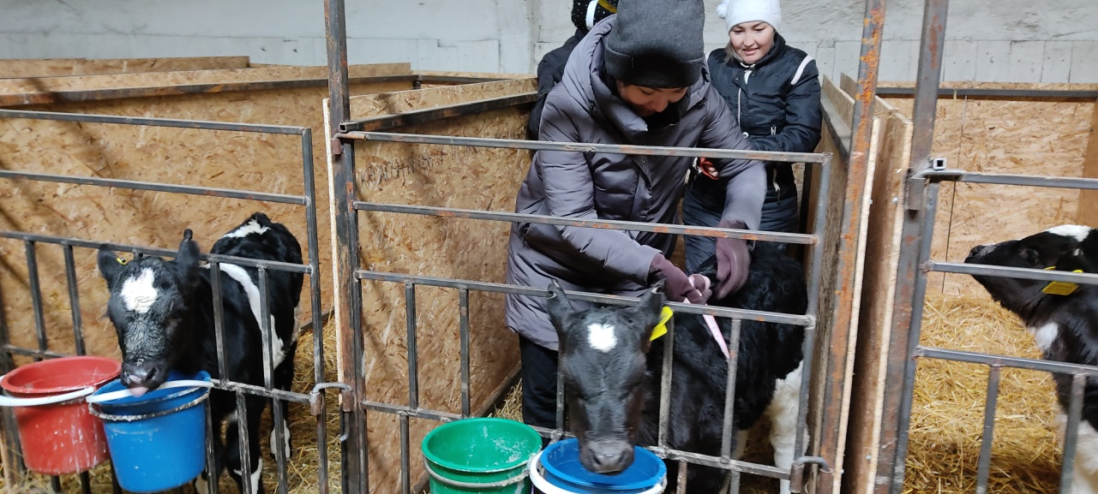

Рисунок 2 – Снятие промеров подопытных телок
при индивидуальном содержании

Далее по достижении телятами 2 месяцев, они переводились в групповые клетки. Групповая клетка оборудована кормушкой, разделенной на секции, т. е. перед кормушкой установлены металлические разделители-фиксаторы для индивидуальности кормления каждого теленка (рисунок 3). Имеется деревянный пол для отдыха и бетонный в зоне кормления и бодрствования. В качестве подстилки использовались древесные опилки. При этом площадь пола клетки у телят составляла 1,7 м² на голову, а у опытных - 2,0 м² что больше на 17,6%.

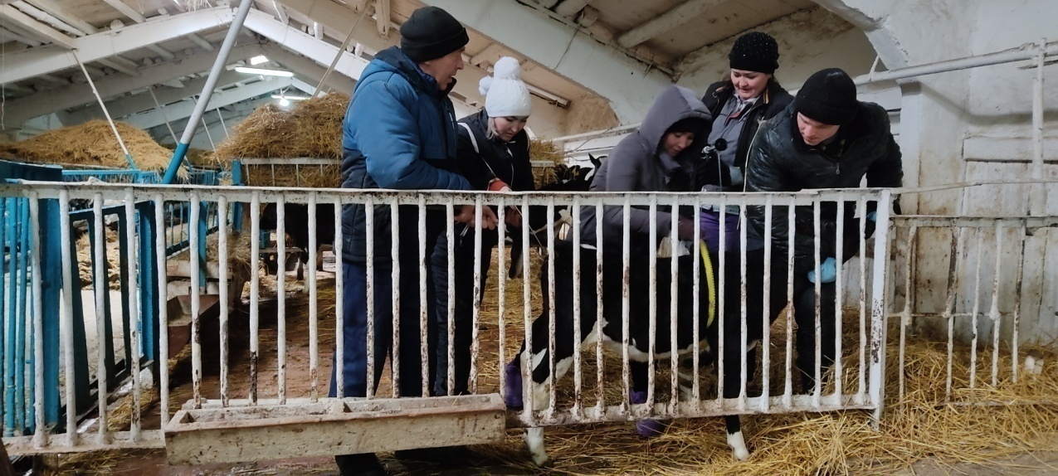

Рисунок 3 – Взятие промеров у телок при групповом содержании

Основные преимущества индивидуальной технологии содержания перед групповой заключаются в том, что телята отделены друг от друга, поэтому инфекционные и инвазионные заболевания не могли передаваться между собой. По достижении двух месяцев телок переводили на мелкогрупповое беспривязное содержание по 7-8 голов в клетке, при площади 1,9 м² на голову. Клетка оборудована общей кормушкой для грубых и сочных кормов, поилкой, имеет бетонный пол, в местах отдыха деревянный настил.
Подстилкой служили солома зерновых культур. Температура воздуха в помещении составляла 19-20°С, при влажности - 73,6-73,9%. При переводе из индивидуальных клеток в групповые, по данным наблюдений, опытные телки около недели акклиматизировались, привыкали к новым условиям содержания, осторожно вели себя, были неспокойны, но затем они адаптировались и стали адекватнее относиться друг к другу.
При групповом содержании с 2-го по 6 месяцев телки содержатся по 15 голов, с 6-ти до 9-ти месяцев – по 25 голов, с 9-ти месяцев по 50 голов (рисунки 4,5). Нетели содержатся отдельно, за 3 месяца до отела их привязывают для приучения.

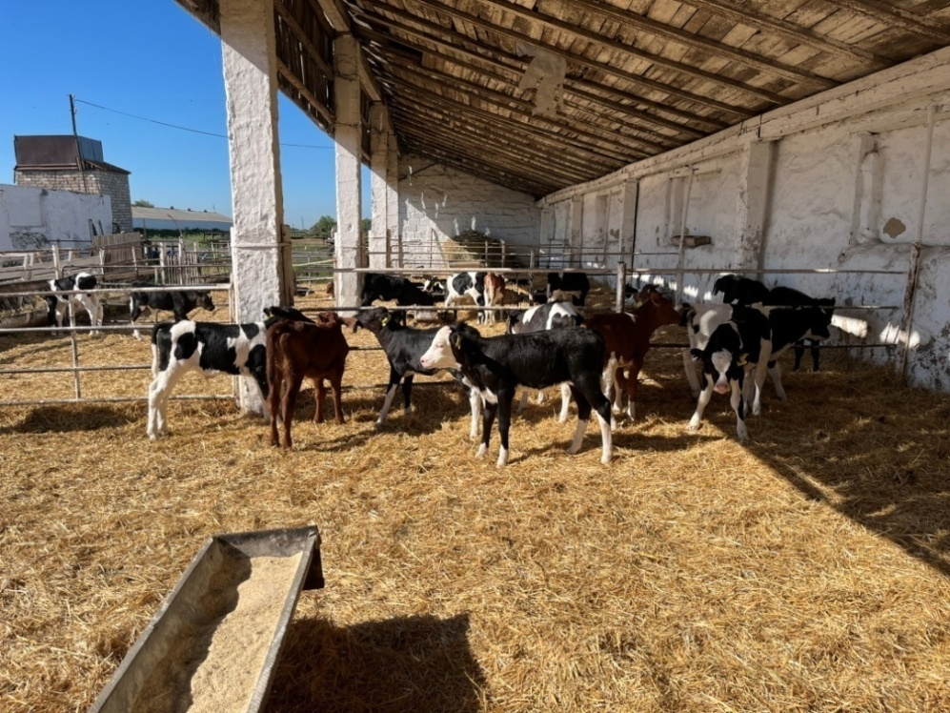

Рисунок 4 – Групповое содержание телят в АО «Заря»
в молочный период

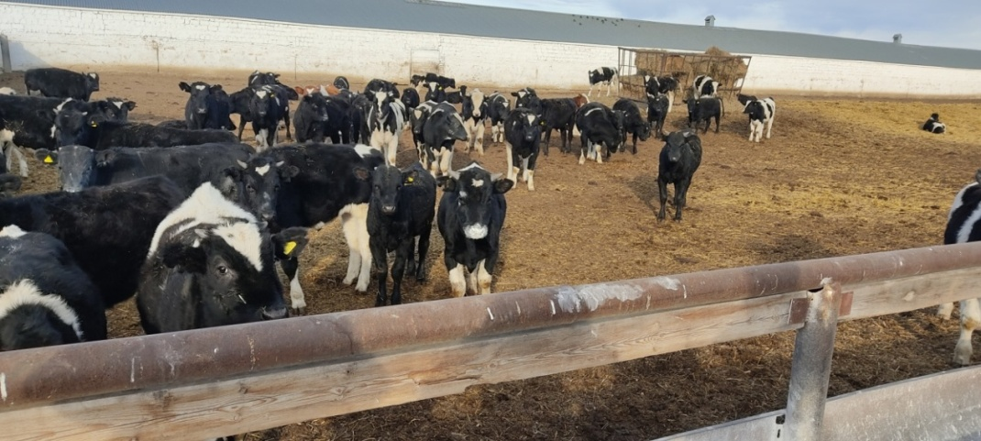

Рисунок 5 – Групповое содержание телят в АО «Заря»
в послемолочный период

Следует отметить, что в хозяйстве принята привязная система содержания продуктивных животных. В зимний период коров содержат в типовых коровниках на 200 голов, в стойлах расположенных в 2 ряда.
Проведенный анализ микроклимата помещения показал температуру воздуха в пределах 14-15°С, влажность - 76%, содержание аммиака - 12,5 мг/м², окиси углерода - 20 мг/м². Представленный способ содержания позволяет наиболее рационально использовать территорию, с достижением высокой степени механизации производственных процессов. В групповых клетках солома постоянно обновляется, имеется кормушка по периметру для концентрированных кормов, сена и сенажа.

3 РЕЗУЛЬТАТЫ ИССЛЕДОВАНИЯ

3.1 Технология кормления ремонтных телок черно-пестрой породы АО «Заря» в молозивный период

Сохранность телят и их интенсивность роста развития после рождения напрямую зависит от качественных показателей молозива их матерей, которое они получают в первые дни жизни после рождения.
Молозиво является основным продуктом питания, адаптирующим новорожденного к окружающей среде обитания. Количество получаемого от коров-матерей молозива должно обеспечить организм теленка питательными веществами, а так же создать пассивный иммунитет для повышения показателей естественной резистентности организма.
До начала эксперимента в АО «Заря» требования по выпойке молозива не соблюдались. Молозиво использовали после дойки, однако не сразу, так как в хозяйстве отсутствовал специализированный профилакторий для телят. Телят поили молозивом 3 раза, утром и вечером по 2,5 литра, в обед – 2 л., а в сутки – около 7 кг. Для того, чтобы теленок выпивал всю положенную ему порцию молока с 2021 года в исследуемом хозяйстве АО «Заря» применяли дренчер.
Количество и время кормления теленка молозивом существенно влияют на выживание новорожденного теленка. Более того, первое кормление необходимо произвести сразу же после рождения теленка, как только он начинает дышать, но не позже одного часа после рождения.
Для того, чтобы телята получали достаточное количество адекватных антител, рекомендуется иметь в запасе несколько литров замороженного молозива хорошего качества, полученное от зрелых коров. Замороженное молозиво можно разогреть и скормить новорожденному теленку.
В этой связи, для опытных групп с целью улучшения имеющейся технологии кормления были использованы рефрактометр для оценки качества молозива, размораживатель для разогревания с сохранением качества, а также дренчер для обеспечения телок необходимым количеством молозива.
Для проведения исследований были сформированы аналогичные группы животных, полученных от коров-матерей с одинаковыми качественными показателями молозива – для контрольной группы данный показатель менее 22% по шкале Брикса, для опытной группы – более 22 %.
Первая дойка отелившейся коровы проводится в бачок, после завершения доения, молозиво через марлевый фильтр переливают в ведро. Затем проводится анализ молозива на содержание иммуноглобулинов с помощью рефрактометра, данные фиксируются в специальном журнале и на чистых подготовленных бутылках. Далее молозиво разливается по бутылкам объемом 1.5 литра и на небольшом расстоянии друг от друга помещаются в морозильный ларь. Процесс подготовки молозива показан на рисунке 6.

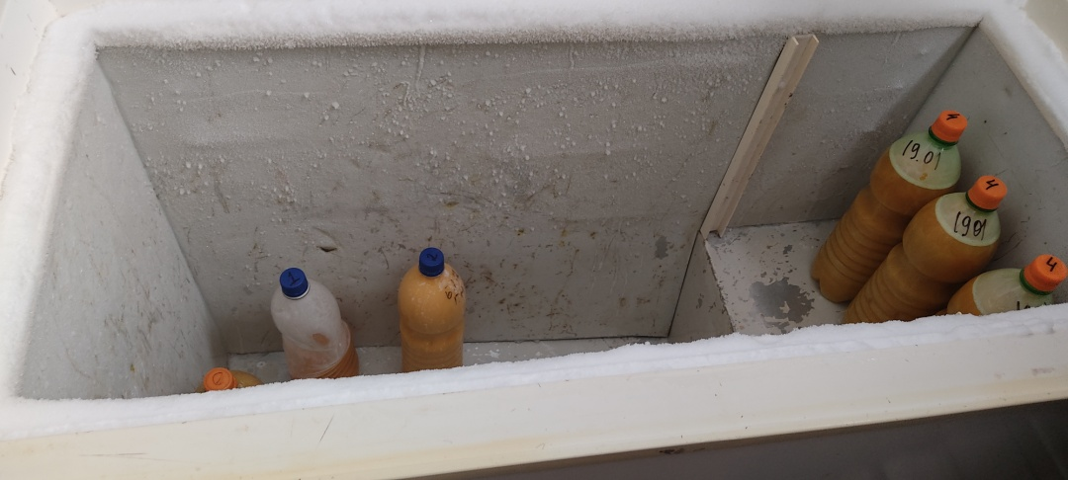

Рисунок 6 – Начало процесса подготовки к заморозке молозива

Молозиво заморожено при температуре – 18-24°C. Содержание иммуноглобулинов определяли с помощью рефрактометра, после чего отобранное молозиво было разделено по количеству иммуноглобулинов менее 22% по шкале Брикса и более 22%. При этом отбраковывалось молозиво от коров, больных маститом и другими заболеваниями.
Был проведен физико-химический анализ состава молозива коров-матерей, которые использованы при формировании групп для проведения эксперимента (таблица 1). Результаты лабораторных исследований представлены в Приложении Д.

Таблица 1 – Качественные показатели молозива коров-матерей исследуемых групп телок

Показатель | Группа
 | до 22% по шкале Брикса | более 22% по шкале Брикса
Жир, % | 6,69±0,2 | 8,35±0,8
Белок, % | 11,30±0,3 | 13,82±0,7
Лактоза, % | 2,53±0,2 | 2,8±0,3
Казеин, % | 3,92±0,3 | 4,22±0,4
Сухое вещество, % | 20,03±0,9 | 22,78±0,3
Кислотность, °T | 39,56±0,3 | 42,5±0,6
Плотность, г/мл | 1057±0,5 | 1092±0,6

Проведенным анализом качественного состава, установлено, что количество белка в молозиве с высоким содержанием иммуноглобулинов составило 13,82%, что на 2,52% больше, чем в молозиве с меньшим содержанием иммуноглобулинов. Вместе с тем, показатели жира также выше, чем в молозиве с содержанием иммуноглобулинов менее 22% по шкале Брикса (6,69% и 8,35% соответственно).
В обеспечении защитной функции новорожденного теленка очень важную роль играют такие свойства молозива как плотность и кислотность. Плотность молозива имеет высокую положительную корреляцию с содержанием в нем иммуноглобулинов. Это положено в основу методики определения содержания иммуноглобулинов с использованием таких приборов как лактодинсиметр и рефрактометр [102]. Нами установлено, что молозиво более высокого качества имело плотность выше на 35 г/мл, чем молозиво с более низким содержанием иммуноглобулинов.
После проведения качественного анализа молозива в период с февраля по апрель 2021 года было начато скармливание замороженного молозива телкам, родившимся в данный период. Молозиво скармливали в количестве 10% от живой массы, что составляло порядка 3 литров. Для выпойки телёнку молозиво размораживали на водяной бане при температуре +40°C. С целью создания групп аналогов проводилось чередование выпаивания молозива, так, для одной группы скармливалось молозиво с содержанием иммуноглобулинов менее 22% по шкале Брикса, для второй – более 22%. Таким образом, первая выпойка молозива производилась в объеме 10% от общей массы теленка, то есть около 3-3,5 л непосредственно сразу после рождения, используя размороженное молозиво из имеющегося банка молозива (таблица 2). Начиная со второго дня молозиво, заменили на цельное молоко – 2 раза в день по 2 литра, всего 4 литра на голову в день.

Таблица 2 – Динамика живой массы подопытных групп телок

Возраст, мес | Группа
 | Контрольная группа –  до 22% по шкале Брикса  (n=24) |  |  | Опытная группа –  более 22% по шкале Брикса  (n=24)
 | $$\overline{Х}{±m}_{\overline{x}}$$ | δ | Сv (%) | $$\overline{Х}{±m}_{\overline{x}}$$ | δ | Сv (%)
При рождении | 23,6±0,2 | 0,92 | 3,91 | 23,8±0,2 | 1,33 | 5,61
10 дней | 31,7±0,3 | 1,33 | 4,21 | 34,0±0,4 | 1,93 | 5,69

Приведенные данные таблицы 2, позволяют сделать вывод о том, что вскармливание новорожденных телят молозивом с высоким содержанием иммуноглобулинов позволяет повысить живую массу телок на 2,3 кг по сравнению с контрольной группой, которой скармливалось молозиво с содержанием иммуноглобулинов менее 22% по шкале Брикса. В период новорожденности для жизнеобеспечения телят наиболее важным компонентом молозива является глобулиновая фракция белков, основу которой составляют иммуноглобулины. Иммуноглобулины, попадая в организм теленка, формируют временный (колостральный) иммунитет, обеспечивая тем самым защиту от негативного воздействия окружающей среды и патогенной микрофлоры.
Различия по живой массе между группами подопытных животных в молозивный период обусловлены неодинаковой величиной среднесуточных приростов, динамика которых представлена в таблице 3.

Таблица 3 – Динамика приростов живой массы подопытных групп телок

Возраст, дней | Группа
 | Контрольная группа –  до 22% по шкале Брикса  (n=24) |  |  | Опытная группа –  более 22% по шкале Брикса  (n=24)
 | $$\overline{Х}{±m}_{\overline{x}}$$ | δ | Сv (%) | $$\overline{Х}{±m}_{\overline{x}}$$ | δ | Сv (%)
Абсолютный прирост живой массы, кг

0-10 | 7,9±0,3 | 0,32 | 1,59 | 9,8±0,4 | 1,95 | 16,92
Среднесуточный прирост живой массы, г

0-10 | 808,3±32,4 | 158,57 | 19,62 | 1020,8±41,3 | 202,12 | 19,80
Относительный прирост живой массы, %

0-10 | 29,18±1,1 | 5,46 | 18,72 | 35,2±1,3 | 6,24 | 17,72

Согласно данным таблицы 3, разница абсолютного прироста живой массы между исследуемыми группами составила 1,9 кг или 19,4% в пользу опытной группы, которой было скормлено молозиво более высокого качества.
Среднесуточный прирост за молозивный период составил у контрольной группы 808,3 г и 1020,8 г – у опытной группы, разница составила 213 г или 20,9%, что связано с вскармливанием молозива высокого качества. Также необходимо отметить, что в исследуемый период среднесуточный прирост большей части телок опытной группы, которой вскармливалось молозиво с содержанием иммуноглобулинов более 22% по шкале Брикса, достигал от 1100 до 1300 г в сутки, в то время как в контрольной группе только у 2 телок данный показатель был равен 1100 г, и еще у 2 телок – 1000 г (Приложение Е).
Относительный прирост – это показатель, который позволяет оценить эффективность кормления и ухода за животными в процентах. Данный показатель был равен 35,2% в опытной группе, что на 6% больше, чем в контрольной группе.
Таким образом, динамика приростов живой массы подопытных телок в молозивный период позволяет сделать вывод о том, что молозиво, которое содержит в своем составе иммуноглобулины в количестве более 22% по шкале Брикса, дают более высокие приросты, нежели молозиво более низкого качества.
В ранний постнатальный период во время, которого изменяются важные физиологические процессы, и закладывается продуктивность растущего организма важно учитывать показатели крови животных [103]. Основное значение в этот период жизни имеют показатели белка и минеральных веществ, значения которых в дальнейшем помогают в корректировке кормления с целью восполнения необходимых витаминов и минералов. В этой связи, нами совместно с ветеринарами были отобраны образцы крови подопытных телок для исследования содержания белка и витаминов по окончании молозивного периода (рисунок 7, Приложение Ж).

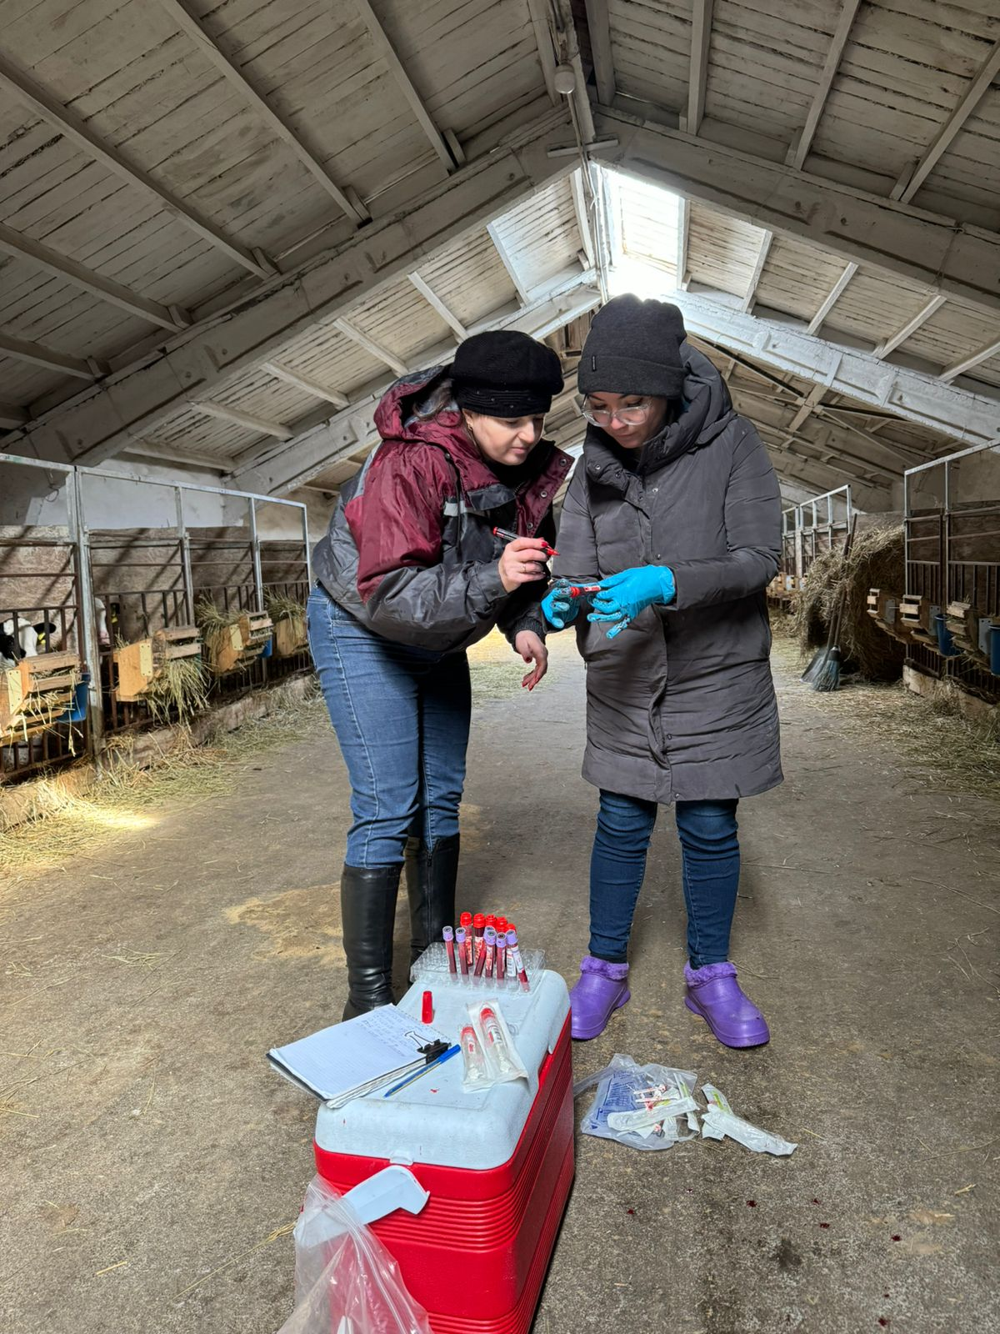

Рисунок 7 – Процесс отбора образцов крови подопытных телок
в АО «Заря»

Среди биохимических показателей крови у изучаемых животных концентрация общего белка является одним из объективных критериев, который характеризует уровень метаболизма и функциональное состояние организма. Общий белок и его фракции являются универсальным показателем определяющим количество, поступаемых в кровь протеинов, обеспечивающая гомеостаз и постоянство pH, свертываемость крови, иммунный статус, осмотическое давление, участвующее в переносе структурных элементов крови и обеспечение обмена веществ. При нарушении белкового обмена иммунная система не способна осуществлять эффективную защиту от потенциально болезнетворной микрофлоры [104,105]. Так, по результатам нашего исследования содержание общего белка в крови у телят, скармливаемых молозивом высокого качества, было выше на 5,61 г/л, в отличие от другой подопытной группы, показатель общего белка которой оказался ниже минимального значения референтного интервала на 4,09 г/л (Рисунок 8).

Рисунок 8 – Содержание общего белка и минеральных веществ по окончании молозивного периода в крови исследуемых групп телок

Одним из основных элементов, которые регулируют проницаемость клеточной мембраны, является кальций, обеспечивающий катализацию процесса свертывания крови, и так же принимает участие в сократительной способности поперечнополосатой и гладкой мышечной ткани. Фосфор является основным макроэлементом, участвующим во всех обменных процессах. Фосфор обеспечивает и регулирует усвоение глюкозы, клеточный метаболизм, энергетический обмен, а так же способствует продуцированию белков и углеводов [106, 107, 108]. У телят, получивших молозиво с содержанием иммуноглобинов более 22% по шкале Брикса содержание неорганического фосфора на 0,19 ммоль/л больше, чем у телят, получавших молозиво меньшего качества. Содержание общего кальция у телят опытной группы превышает на 0,17 ммоль/л показатели у контрольной группы телят. Превосходство показателей содержания фосфора и кальция у телят, получивших молозиво высокого качества, может объясняться не только высоким содержанием иммуноглобулинов в молозиве, но и вскармливанием подопытных телят стартерным комбикормом Viacorn, в котором содержатся в том числе и данные вещества. Показатели железа в сыворотке крови телят опытной группы также превосходит значение контрольной группы на 3,07 мкмоль/л.
Таким образом, вскармливание молозива с высоким содержанием иммуноглобулинов, а именно более 22% по шкале Брикса, положительно влияет на динамику роста живой массы подопытных телок уже с первых дней жизни, а также на показатели белка и минеральных веществ по окончании молозивного периода.

3.1.2 Кормление ремонтных телок в молочный и послемолочный периоды телок и первотелок

Наиболее проблемный период при выращивании здоровых телят – первые месяцы после рождения, когда животные особенно уязвимы к внешним условиям. При соблюдении всех требований кормления и содержания телята растут быстрее, повышается их сопротивляемость болезням. Организм плохо выращенного животного не способен обеспечивать уровень обменных процессов, обусловленный высоким генетическим потенциалом продуктивности. Уровень кормления молодняка крупного рогатого скота оказывает значительное влияние на интенсивность роста, тип телосложения и скороспелость [109].
Так, молочный период характеризуется не только морфологическими и функциональными изменениями организма, но и значительной перестройкой обмена веществ между пищеварительной и кровеносной системами, усилением белкового, углеводного, минерального и водного обменов.
Согласно схеме проведения нашего эксперимента, 1 и 3 опытные группы отличались от контрольной и 2-опытной группы количеством скармливаемых молочных кормов, а также добавлением стартерного комбикорма ViaCorn 4 производителя ТОО «ВиаМин Казахстан» (Республика Казахстан, г. Кокшетау). Так, телкам 1-й и 3-й опытных групп цельное пастеризованное молоко скармливалось до 2-месячного возраста, а телкам контрольной и 2-опытной группы – 4 месяца цельное молоко. Стартерный комбикорм ViaCorn 4 задавался телкам 1-й и 3-й опытной группы по 250 г на голову в сутки, начиная с рождения до 3 месяцев, с начала 3-го месяца стартер перемешивали с сухой дробленкой в соотношении 50/50 и дачу его продолжали еще в течение месяца. Остальным группам вместо стартерного комбикорма скармливали овес цельнозерновой, который давался без ограничений.
Как известно, хорошие результаты при выращивании телят получают в хозяйствах, применяющих стартерные корма. При этом среднесуточные приросты живой массы телят повышаются на 25-30 %. Расход молока сокращается на 200-250 л. Стоимость кормов в расчете на 1 кг прироста живой массы при этом снижается значительно, а сохранность телят достигает 99%. Применение стартерных кормовых добавок обеспечивает сбалансированность рационов животных по недостающим питательным веществам и позволяет рационально использовать объёмистые корма при минимальных затратах концентратов[110].
В состав стартерного комбикорма ViaCorn 4 согласно информации производителя ТОО «ВиаМин Казахстан» входит соевый шрот, льняной жмых, шрот подсолнечника, кукуруза, ячмень, отруби пшеничные, жом свекловичный сухой, геркулес, травяная мука, витамины, макро- и микроэлементы, пробиотик. Принцип действия: шрот сои и подсолнечника являются источниками протеина и необходимых аминокислот, кукуруза и ячмень обеспечивают теленка энергией. Геркулес, льняной жмых, свекловичный жом и пробиотик улучшают пищеварение, снижают риск диареи (Таблица 4)[111].

Таблица 4 – Содержание основных и дополнительных веществ в стартерном комбикорме ViaCorn 4

Показатель | Содержание веществ (норма ввода 100%)
1 | 2
Основные вещества:
Сырой протеин, % | 25,00
Сырой жир, % | 5,00
Клетчатка, % | 7,50
Зола, % | 7,00
Сахар+крахмал, % | 21,00
Энергия, МДж | 11,80
Кальций, % | 0,80
Фосфор, % | 0,64
Натрий, % | 0,22
Хлор, % | 0,32
Магний, % | 0,36
Лизин, % | 1,00
Продолжение Таблицы 4
1 | 2
Метионин + цистин, % | 0,80
Треонин,% | 0,90
Триптофан, % | 0,36
Дополнительные вещества:
Цинк, мг | 30
Марганец, мг | 30
Медь, мг | 10
Йод, мг | 1
Селен, мг | 0,30
Кобальт, мг | 0,7
Витамин А | 16,0
Витамин Д | 2
Витамин Е, мг | 32
Витамин В₅, мг | 53

Исходя из данных таблицы 4, можно сделать вывод о том, что стартер, добавляемый в рацион телят с рождения, обеспечивает потребности теленка в пластических веществах, энергии, макро-, микроэлементах и витаминах.
По рекомендации производителя потребление стартерного комбикорма должно быть в количестве от 1,5 до 2,5 кг в сутки, при этом подопытным животным необходимо обеспечить постоянный доступ к воде. Стартерный комбикорм ViaCorn 4 выпускается в мешках объемом 25 кг (Рисунок 9).
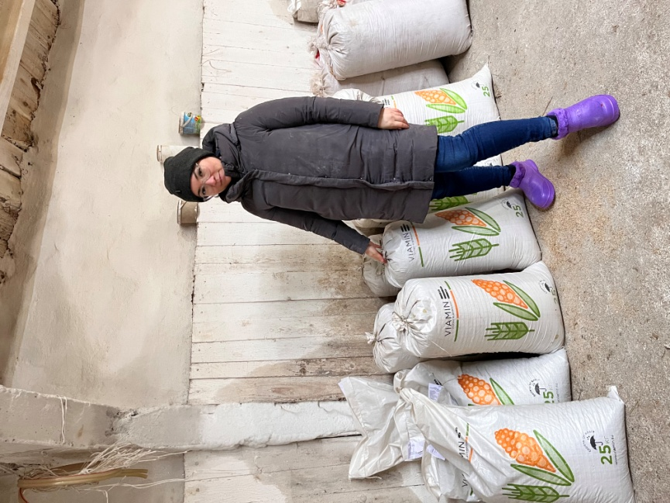
Рисунок 9 – Стартерный комбикорм ViaCorn 4, скармливаемый телкам 1 и 3 опытных групп

Срок годности стартера – 4 месяца. Условия хранения: беречь от попадания влаги и прямых солнечных лучей. Все указанные производителем условия в АО «Заря» были соблюдены в полной мере.
Начиная со второго месяца, телят 1 и 3 опытной групп переводили на воду, полностью, исключая молочный корм. Также с 2-месячного возраста для вышеуказанных групп скармливалась запаренная кормосмесь в количестве 1,5 кг на голову в сутки до 6 месяцев. Раздача кормосмеси осуществлялась однократно в обеденное время. Для всех опытных групп сено и сенаж находились в свободном доступе (таблица 5).
Основная цель при выращивании ремонтных телок молочного стада – способствовать развитию рубца. Большинство ученых пришло к выводу, что нет необходимости продолжать кормление молоком позже 60-дневного возраста, возможно и раньше. Кормление жидким кормом продолжительный период может негативно повлиять на развитие рубца [112].

Таблица 5 – Хозяйственная и рекомендованная схемы кормления
подопытных групп телок до 6-месячного возраста в АО «Заря»

Возраст |  | Суточная дача, кг
Хозяйственная схема
Рекомендованная схема
месяц | декада | Молоко цельное | сено | сенаж | концентраты
 |  |  |  |  | Цельнозерновой овес | стартер | Запаренная зерносмесь | Дробленое зерно
1 | 1-я  2-я  3-я | 5 / 5  5 / 5  5 / 5 | -  Приуч  - | -  -  - | -  1 / -  1 / - | - / 0,25  - / 0,25  - / 0,25 | -  -  - | -  -  -
2 | 4-я  5-я  6-я | 5 / 5  5 / 5  5 / 5 | 0,2 /0,2  0,3 / 0,3  0,5 / 0,5 | -  Приуч.  - | 1 / -  1 / -  1 / - | - / 0,50  - / 0,50  - / 0,50 | -  -  - | -  -  -
3 | 7-я  8-я  9-я | 6 / -  6 / -  6 / - | 0,7 / 0,7  1,0 / 1,0  1,3 / 1,3 | 0,5 / 0,5  1,0 / 1,0  1,5 / 1,5 | 1 / -  1 / -  1 / - | - / 0,50  - / 0,50  - / 0,50 | - / 3  - / 3  - / 3 | 0,50 / 0,50  0,50 / 0,50  0,50 / 0,50
4 | 10-я  11-я  12-я | 6 / -  6 / -  6 / - | 1,5 / 1,5  1,5 / 1,5  1,5 / 1,5 | 2 / 2  2 / 2  3 / 3 | 1 / -  1 / -  1 / - | - / -  - / -  - / - | - / 3  - / 3  - / 3 | 1 / 1  1 / 1  1 / 1
5 | 13-я  14-я  15-я | - / -  - / -  - / - | 2,0 / 2,0  2,5 / 2,5  3,0 / 3,0 | - / 3  - / 4  5 / 5 | 1 / -  1 / -  1 / - | - / -  - / -  - / - | - / 3  - / 3  - / 3 | 1 / 1  1 / 1  1 / 1
6 | 16-я  17-я  18-я | - / -  - / -  - / - | 3,0 / 3,0  3,5 / 3,5  3,5 / 3,5 | 5 / 5  6 / 6  7 / 7 | 1 / -  1 / -  1 / - | - / -  - / -  - / - | - / 3  - / 3  - / 3 | 1 / 1  1 / 1  1 / 1
Итого |  | 680/320 | 260/260 | 400/400 | 170 / - | - /37,5 | - /120 | 105 / 105

Предложенная нами схема кормления предполагает уменьшение количества жидкого корма и как можно более раннее введение твердых кормов, включая стартерный комбикорм с самого рождения. В разработанной нами схеме кормления для 1 и 3 опытных групп цельное пастеризованное молоко скармливалось до 2-месячного возраста, при этом стартерный комбикорм ViaCorn 4 задавался подопытным телкам с рождения, а также сено и сенаж находились в свободном доступе. Как только телятам предложены стартер и грубые корма, им была предложена вода также в свободном доступе. Вода необходима для развития рубца и поддержания гидратации телят в теплую и жаркую погоду.
Согласно хозяйственной схеме кормления, разработанной специалистами АО «Заря» более 5-ти лет назад, предполагает вскармливание телятам в молочный период 4 месяца цельное молоко. В общем, за молочный период скармливается 680 кг молока, в то время как по разработанной нами схеме 320 кг. Также по хозяйственной схеме за весь молочный период по достижении телят 10-дневного возраста скармливается цельнозерновой овес в количестве 170 кг. Дробленое зерно в сухом виде вводится, постепенно начиная с 3-месячного возраста, как в хозяйственной, так и в рекомендованной схеме в количестве 105 кг за весь молочный период.
В таблице 6 представлены показатели обеспечения потребности в питательных веществах для ремонтных телок подопытных групп в молочный период.

Таблица 6 – Питательность рациона хозяйственной и рекомендованной схем исследуемых групп телок в молочный период

Показатели | Возраст, мес.
 | 1 |  | 2 |  | 3 |  | 4 |  | 5 |  | 6
 | Хоз.  Схема | Реком.  Схема | Хоз.  Схема | Реком.  Схема | Хоз.  Схема | Реком.  Схема | Хоз.  Схема | Реком.  Схема | Хоз.  Схема | Реком.схема | Хоз.  Схема | Реком.схема
ЭКЕ | 1,9 | 2,2 | 2,2 | 2,6 | 2,8 | 3,1 | 3,3 | 3,6 | 3,8 | 4,2 | 4,1 | 4,5
Обменная энергия, МДж | 19 | 22 | 22 | 26 | 28 | 31 | 33 | 36 | 38 | 42 | 41 | 45
Сухое вещество, кг | 0,7 | 0,8 | 0,9 | 1,2 | 1,8 | 2,2 | 3,0 | 3,5 | 3,4 | 3,9 | 4,0 | 4,4
Сырой протеин, г | 220 | 260 | 385 | 403 | 451 | 483 | 489 | 552 | 562 | 600 | 615 | 644
Сырая клетчатка, г | 59 | 62 | 217 | 228 | 230 | 254 | 652 | 675 | 700 | 736 | 752 | 782
Крахмал, г | - | - | 300 | 321 | 323 | 360 | 525 | 544 | 567 | 571 | 561 | 580
Сырой жир, г | 216 | 228 | 184 | 198 | 195 | 201 | 201 | 208 | 209 | 211 | 213 | 217
Согласно таблице 6, анализ питательности предложенного нами рациона указывает, что показатели содержания сухого вещества, сырого протеина, сырой клетчатки, крахмала и сырого жира находятся в пределах нормативных значений показателей потребности для ремонтного молодняка КРС молочного направления [113]. Кормление должно быть главной задачей сразу после рождения телят и в последующие периоды выращивания, чтобы оказать положительное влияние на прижизненную продуктивность.
Схема кормления по достижении подопытных телок 6-месячного возраста и до плодотворного осеменения в разрезе групп была одинаковой (Таблица 7). В этот период необходимо использовать объемистые корма как основную часть рациона. Процент объемистых кормов в рационе может варьировать от 50 до 90% в зависимости от их качества. По мере роста телок, концентрация протеина в рационе может быть уменьшена, концентрация НДК увеличена. Объемистые корма низкого качества должны быть хорошо сбалансированы концентрированными кормами и минеральными веществами. Процент сырого протеина в концентрированных кормах зависит от содержания сырого протеина в объемистых кормах рациона. Обычно концентраты с 16% сырого протеина, используемые для лактирующих коров, могут подходить и для растущих телок. Телки старше 13-месячного возраста имеют достаточный объем рубца и могут давать хорошие приросты живой массы при скармливании только одного высококачественного объемистого корма в рационе. Основными кормами в этот период являются объемистые корма. При необходимости, чтобы компенсировать рост телок к случному возрасту и планируемому приросту, следует дополнительно скармливать концентрированные корма в зависимости от качества объемистых кормов, кормосмеси или пастбища. [113].

Таблица 7. Схема кормления телок после 6-месячного возраста для всех подопытных группу

Возраст, мес. | Суточная дача, кг
 | Сено разнотравное | Сенаж злаковый | Дробленая зерносмесь
7-11 | 3 | 15 | 3
12-15 | 2 | 20 | 3
Итого: | 690 | 4650 | 810

Для составления сбалансированных норм кормления крупного рогатого скота необходим качественный анализ основных кормов. В связи с этим, в рамках исследований, нами был проведен химический анализ основных кормов, результаты которого показаны в таблице 8. Протокола испытаний химического анализа кормов приведены в Приложении И.

Таблица 8 – Результаты химического анализа кормов в АО «Заря»

Показатели | Сено разнотравное | Сенаж злаковый | Зерносмесь (ячмень 60%, овес 10%, горох 10%, пшеница 20%) | Стартерный комбикорм ViaCorn 4
Сухое вещество, % | 92,24 | 67,20 | 88,30 | 90,67
Сырая зола,  % | 5,95 | 8,25 | 2,62 | 2,87
Сырой  протеин, г | 15,90 | 6,05 | 13,77 | 12,07
Сырая клетчатка, г | 62,73 | 13,02 | 5,14 | 11,76
Сырой  жир, г | 1,30 | 3,89 | 2,43 | 4,67
Крахмал, г | - | 29,91 | 47,35 | 39,76
Кормовые единицы, к.ед. | 0,16 | 0,64 | 0,64 | 0,99
Обменная энергия, МДж | 4,47 | 8,74 | 13,31 | 13,27

Данные химического анализа кормов показали, что содержание сухого вещества, сырой золы, сырого протеина, клетчатки, жира, крахмала, в пределах норм согласно таблицы состава и питательности, разработанных А.П. Калашниковым, а также норм потребности молочного скота, изложенных в монографии группой ученых из Федерального научного центра животноводства – ВИЖ имени академика Л.К. Эрнста [1, 113].
В хозяйстве был пересмотрен рацион кормления коров, согласно нормативов NRC [114]. Основная цель корректировки рациона кормления коров – создание оптимального баланса основных питательных веществ в рационе, особенно сырого протеина, для увеличения молочной продуктивности коров. Без высококачественных объемистых кормов (сено, силос, сенаж, зеленые корма, корма искусственной сушки) невозможно обеспечить полноценное сбалансированное кормление высокопродуктивных коров. Очень обильное кормление коров до и после отела, особенно дача большого количества концентрированных кормов, может вызвать потерю аппетита, расстройство пищеварения, загрубление вымени, мастит, а в отдельных случаях и родильный парез. Это больше всего относится к высокопродуктивным, хорошо упитанным коровам, которых после отела надо кормить умеренно [115]. Детальный рацион кормления, с указанием содержания сухого вещества, обменной энергии и других показателей представлен в таблице 9.

Таблица 9 – Рацион кормления коров-первотелок черно-пестрой породы в АО «Заря»

Показатель | Суточная обеспеченность,  гол/сут
Сенаж разнотравный,, кг | 20
Силос кукурузный, кг | 15
Сено донниковое, кг | 0,4
Сено житняковое, разнотравное, кг | 0,4
Зерносмесь (ячмень, кукуруза), кг | 1
Отруби (пшеница, горох), кг | 1
Жмых льняной, кг | 1
Пивная барда, кг | 1
Содержится в рационе:
Корм.ед. | 18,9
Обменная энергия, МДж | 258,1
Сухое вещество, г | 18213
Сырой протеин, г | 1821
Сырая клетчатка, в т.ч. | 7543
нейтрально-детергентная клетчатка, г | 3732
кислотно-детергентная клетчатка, г | 3403
Сырой жир, г | 896,1
Сырой крахмал (БЭВ), г | 6186

Анализ применяемого рациона кормления показал, что доля сырого протеина от сухого вещества рациона находится на уровне 10,7%, сырой клетчатки в пределах 39,1% от сухого вещества. Концентрация основных питательных веществ в рационе превышала норму кормления: по кормовым единицам на 37,5% (5,96 корм.ед.), по сухому веществу – на 21,9% (3608 г.), по сырому протеину на 1% (22,2 г.), по сырой клетчатке на 90,3% (3730 г) и крахмалу на 213,1% (4530 г.)

3.2 Влияние различных схем кормления на динамику роста и развития ремонтных телок черно-пестрой породы в АО «Заря»

С целью выяснения закономерностей постнатального онтогенеза и дальнейшего формирования продуктивных качеств животных, важное значение и большой научно-практический интерес, имеет изучение особенностей роста и развития в разные возрастные периоды.
Известно, что индивидуальное развитие животного протекает в результате сложного взаимодействия генотипа и определенных условий кормления и содержания, в которых реализуется генетический потенциал.
При проведении исследований было установлено, что изменение схемы кормления подопытных телок в молочный период оказало заметное влияние на особенности роста. Как видно из таблицы 10 и Приложения К, преимущество телок 3-опытной группы над остальными группами проявляется все отчетливее с каждым месяцем.

Таблица 10 – Динамика живой массы подопытных групп телок

Возраст, мес | Группа
 | Контрольная группа (n=12) | 1 опытная (n=12) | 2 опытная (n=12) | 3 опытная (n=12)
При рождении | 23,6±0,3 | 23,7±0,3 | 23,5±0,3 | 24,1±0,2
- месяц | 89,3±1,1 | 91,2±1,0 | 90,9±1,0 | 94,3±0,7
6 месяц | 159,7±1,7 | 163,5±1,7 | 161,5±1,9 | 167,8±1,3
9 месяц | 226,8±3,2 | 233,8±4,8 | 229,6±3,7 | 240,3±3,6
12 месяц | 288,3±4,4 | 296,1±6,4 | 290,7±4,9 | 310,5±5,4
15 месяц | 348,6±6,1 | 356,5±7,7 | 351,3±7,0 | 376,3±4,8
16 месяц | 355,1±6,0 | 371,1±5,4 | 362,4±5,3
17 месяц | 360,0±4,4 |  | 368,5±3,6
18 месяц | 371,8±2,6

Подопытный новорожденный молодняк по живой массе между собой особо не различался, что свидетельствовало о равных стартовых возможностях по энергии роста.
Проведенными исследованиями было установлено, что предложенная нами схема кормления телок 3 опытной группы оказала влияние на интенсивность их роста, что сказалось на разнице в живой массе у исследуемых групп телок. Так, приведенные данные таблицы 9, позволяют сделать заключение, что ремонтные телки 3-й опытной группы по энергии роста превосходили животных контрольной, 1-й и 2-й опытных групп уже с 3-месячного возраста, то есть даже после прекращения дачи молока преимущество телок опытной группы также сохранилось (рисунок 10). Живая масса телок 3 опытной группы в этом возрасте составила 94,3 кг, что на 5 кг больше, чем в контрольной группе и на 3,1 кг и 3,4 кг больше, чем в 1 и 2 опытных группах соответственно. С 4-месячного возраста телкам 3-опытной группы перестали скармливать стартерный комбикорм, но положительная динамика сохранилась и к 6-месячному возрасту, то есть по окончании молочного периода, телки 3-опытной группы, выращенные молозивом высокого качества и рекомендованной схемой, показали наивысшие результаты и живая масса составила 167,8 кг, что на 8,1 кг или на 4,8% больше контрольной группы, а также на 6,3 кг (3,8%) и 4,3 кг (2,6%) превышает живую массу 1 и 2 опытных групп соответственно. К 9-месячному возрасту, телки 3-опытной группы имели живую массу 240,3 кг, что на 13,5 кг или 5,6% больше, чем у их сверстниц из контрольной группы и на 6,5 кг (2,7%) и 10,7 (4,5%) больше, чем у телок 1 и 2 опытной группы соответственно.

Рисунок 10 – Динамика живой массы подопытных групп телок

В 12-месячном возрасте телки контрольной группы имели живую массу 288,3 кг, что на 22,2 кг или 7,7% меньше, чем у телок 3 опытной группы и на 7,8 кг меньше, чем у телок 1 опытной группы, вместе с тем, живая масса 2-опытной группы превышает контрольную группу незначительно на 2,4 кг.
В результате к 15-ти месяцам телки 3-й опытной группы достигли живой массы 376,3 кг, что выше значений 1-й, 2-й и контрольной групп в среднем на 19,8 кг – 25 кг – 27,7 кг, что позволило на 1-2 мес. раньше их осеменить, тем самым сократить непродуктивный период эксплуатации.
Абсолютный прирост живой массы в определенной степени позволяет судить о скорости роста животного, которая имеет важное значение, так как быстрорастущие животные затрачивают значительно меньше питательных веществ корма на единицу продукции (таблица 11).
Таблица 11 – Динамика приростов живой массы подопытных групп телок до 15 мес

Возрастной период, мес | Группа
 | Контрольная группа (n=12) | 1 опытная (n=12) | 2 опытная (n=12) | 3 опытная (n=12)
Абсолютный прирост, кг
0-3 | 65,7±1,1 | 68,1±0,8 | 67,4±1,1 | 70,3±0,8
3-6 | 70,4±1,6 | 71,8±1,7 | 70,7±2,2 | 73,5±1,5
6-9 | 67,2±4,1 | 70,3±5,1 | 68,0±4,1 | 72±3,0
9-12 | 61,4±6,9 | 61,6±8,9 | 61,1±6,5 | 70,6±6,8
12-15 | 60,3±6,8 | 61,2±10,3 | 60,7±8,3 | 64,4±7,5
0-6 | 136,1±1,6 | 139,8±1,8 | 138,1±2,0 | 143,8±1,4
0-15 | 325±6,0 | 332,8±7,7 | 327,8±7,0 | 352,2±4,9
Среднесуточный прирост, г
0-3 | 729,6±12,4 | 756,5±9,3 | 749,1±12,0 | 780,6±9,3
3-6 | 782,4±18,2 | 797,2±19,3 | 785,2±24,0 | 816,7±16,2
6-9 | 746,3±45,4 | 780,6±56,5 | 755,6±45,5 | 800,0±33,4
9-12 | 682,4±76,8 | 684,3±98,9 | 678,7±72,8 | 785,2±75,8
12-15 | 670,4±75,2 | 679,6±113,9 | 674,1±92,2 | 730,6±83,3
0-6 | 756,0±9,0 | 776,9±9,7 | 767,1±11,2 | 798,6±7,5
0-15 | 722,2±13,4 | 739,6±17,0 | 728,5±15,6 | 782,6±10,9
Относительный прирост, %
0-3 | 116,3±1,1 | 118,0±0,8 | 117,8±1,1 | 118,6±0,9
3-6 | 56,6±1,1 | 56,2±1,2 | 55,9±1,5 | 56,1±1,0
6-9 | 34,7±2,0 | 35,2±2,2 | 34,7±1,9 | 35,2±1,2
9-12 | 23,8±2,6 | 23,2±3,3 | 23,4±2,4 | 25,6±2,4
12-15 | 18,9±2,0 | 19,8±3,4 | 18,8±2,5 | 18,8±2,2
0-6 | 148,5±0,5 | 149,3±0,7 | 149,1±0,9 | 149,8±0,5
0-15 | 174,6±0,4 | 175,0±0,5 | 166,5±2,1 | 175,9±0,4

Исходя из данных таблицы 11, за весь период в 3-й опытной группе абсолютный прирост составил 352,2 кг, что превышает контрольную группу на 27,2 кг или 7,7%, 1-опытную группу на 19,4 кг (5,5%), 2-опытную группу на 24,4 кг (6,9%). Так, в нашем исследовании абсолютный прирост живой массы за молочный период 3 опытной группы превосходил остальные группы и составил 143,8 кг, в то время как для контрольной группы данный показатель был равен 136,1 кг, что на 7,7 кг или 5,6% меньше 3 опытной группы.
Одним из основных показателей, характеризующих энергию роста животных, является среднесуточный прирост. Высокая интенсивность роста телок опытных групп подтверждается среднесуточными приростами живой массы, как в отдельные возрастные периоды, так и за весь период выращивания.
Среднесуточный прирост с рождения до 3-месячного возраста в 3-й опытной группе составил 780,6 г, что на 51 г или 6,5% больше, чем у телок контрольной группы и на 32 г (4,1%) и 25 г (3,2%) больше, чем у телок 1 и 2 опытных групп соответственно. По окончании молочного периода наблюдается превосходство значения среднесуточного прироста живой массы 3-опытной группы по сравнению с контрольной на 35 г и на 20 г 1-опытной группы, на 32 г 2-опытной группы, что вероятно обусловлено применением в 3-опытной группе стартерного комбикорма, который способствует полноценному развитию преджелудков и формированию микрофлоры рубца (Рисунок 11).

Рисунок 11 – Динамика среднесуточного прироста живой массы подопытных телок другой рисунок с линией

Стоит отметить, что в 6-месячном возрасте разница между контрольной и 2-опытной группой незначительная и составляет всего 3 г с превосходством последней, это объясняется тем, что данные ремонтные телки вскармливались согласно хозяйственной схеме, в которой преобладает жидкий корм – цельное молоко в течение 4 месяцев, а также грубые корма были введены позже, нежели в рекомендуемой схеме.
Также использование новой технологической схемы позволило телкам 3-опытной группы достичь к 6-месячному возрасту живой массы 167,8 кг, что превышает стандарт породы на 27,8 кг или 19,8%. Так, в Казахстане до сих пор придерживаются эталона живой массы в 6-месячном возрасте на уровне 140 кг.
В период с 6 до 9-месячного возраста величина среднесуточного прироста у телок 1 и 3 опытных групп составила 780 г и 800 г, соответственно, разница составила 20 г, а среднесуточный прирост в контрольной и 2 опытной группах составил в этот период 746 г и 756 г соответственно.
В следующий возрастной период (9-12 месяцев) по сравнению с предыдущим (6-9 месяцев) для контрольной, 1 и 2 опытных групп имело место закономерное снижение интенсивности роста – в среднем по группам от 64 г до 96 г, в то время как значение в опытной группе осталось неизменным.
С годовалого возраста до 15 месяцев среднесуточные приросты живой массы у подопытных групп телок заметно снижаются, а различия между группами становятся незначительными и варьируются от 2 до 14 г.
В результате за весь период исследования наибольшие среднесуточные приросты живой массы были характерны для телок, вскармливаемой по рекомендованной схемой в молочный период, преимущество которых над сверстницами из помещения составило в среднем на 43-61 г.
Высокая интенсивность роста положительно коррелирует с эффективностью использования корма (таблица 12).

Таблица 12 – Расход кормовых единиц на 1 кг прироста живой массы 1-й и 3-й опытных телок АО «Заря» в молочный период, скармливаемых по рекомендуемой схеме хоз слайд

Возраст, мес | Расход кормовых единиц на  1 кг прироста живой массы
 | Контрольная группа (n=12) | 1 опытная (n=12) | 2 опытная (n=12) |  | 3 опытная (n=12)
0-3 | 11,2 | 10,5 | 10,8 | 10,1
3-6 | 16,2 | 15,4 | 15,9 | 15,1

Согласно данным таблицы 12, чем выше скорость роста, тем меньше затраты питательных веществ на единицу продукции, то есть для 3-й опытной группы расход кормовых единиц на 1 кг прироста был меньше, чем для 1-й опытной группы. Указанные опытные группы скармливались по рекомендованной схеме.
При выращивании ремонтного молодняка перспективной является технология выращивания телят в молочный период на стартерном комбикорме на ограниченной выпойке молока. Правильное выращивание молодняка в большей мере обуславливает оптимальное проявление генетически заложенных продуктивных возможностей животных [116].
Показателями правильного выращивания являются хороший рост и развитие телят, которые могут быть обеспечены нормальным процессом обмена веществ, а это, в свою очередь, тесно связано с достаточным минеральным и витаминным питанием. Телята в связи с высокой интенсивностью роста нуждаются в относительно большем количестве минеральных элементов и витаминов, чем взрослые животные. Если при временном недостатке их у взрослых животных могут быть использованы запасные питательные вещества организма, то у телят, как правило, их недостаток отражается на росте и развитии. Потребность в них настолько высока, что без дополнительного введения в рацион минерально-витаминных подкормок нельзя обеспечить нормальный рост и развитие [117].
Таким образом, благодаря использованию новой технологической схемы, то есть добавление стартерного комбикорма Viacorn 4, обеспечивающего потребности теленка в пластических веществах, энергии, макро-, микроэлементах и витаминах, а также сокращение количества выпаиваемого молока с внедрением концентратов в рацион телок 1 и 3 опытных групп, способствовало их лучшему развитию, данные ремонтные телки имели более высокую живую массу, чем телки контрольной и 2-опытной групп. Также стартер содержит шрот сои и подсолнечника, которые являются источниками протеина и необходимых аминокислот, а кукуруза и ячмень обеспечивают теленка энергией, а также входящий в состав стартера геркулес, льняной жмых, свекловичный жом и пробиотик улучшают пищеварение, снижают риск диареи.

3.3 Динамика изменения линейных промеров и индексов телосложения исследуемых групп телок в АО «Заря» под влиянием различных схем кормления

Огромную роль при отборе животных для использования в условиях интенсивной технологии производства молока играют показатели экстерьера животных, которые формируются в определенных условиях среды под контролем генотипа и изменяются с возрастом. Формирование экстерьера является результатом взаимосвязи внешних выражений конституции с продуктивностью животного и его состоянием. По данным экстерьера крупного рогатого скота судят о направлении его продуктивности, состояния здоровья, породной принадлежности, индивидуальных особенностей и пригодности к условиям промышленной технологии [74]. Живая масса является наиболее объективным показателем роста организма в целом, однако, не всегда дает возможность определить изменение формы телосложения с возрастом. В этой связи, для выявления особенностей роста и развития исследуемых животных наряду с весовыми показателями мы изучили их линейный рост при разных схемах кормления – хозяйственной и предложенной нами схемами.
Для выявления особенностей роста и развития исследуемых животных наряду с весовыми показателями мы изучили влияние использования молозива различного качества, способов содержания и кормления на их линейный рост (таблица 13,14).
Абсолютные величины промеров позволяют сравнить развитие отдельных статей у животных, для суждения о типе телосложения телят и развитии той или иной стати рассчитывались индексы телосложения. Полученные данные при обработке промеров и индексов для сравнения подопытных телят показывают, что развитие отдельных статей телят подопытных групп в начале исследования были практически одинаковы. Различия по промерам телосложения начали проявляться к концу молочного периода выращивания, и самые высокие показатели были у 3 опытной группы, которая скармливалась молозивом высокого качества, а также по новой схеме. Так, в 6-месячном возрасте превосходство 3 опытной группы над сверстницами контрольной группы составило по высоте в холке в среднем 4 см, в крестце – 4,7 см, глубине груди – 2,2 см, ширине груди – 3 см, косой длине туловища – 15,7 см, ширине в маклоках – 3,4 см, ширина седалищного бугра – 4,3 см, по обхвату груди и обхвату пясти незначительная разница равная 1,6 см и 1,3 см соответственно.
В 12-месячном возрасте разница в линейных промерах между животными контрольной и 3 опытных групп сохраняется, происходит увеличение промеров по сравнению с 6-месячным возрастом по высоте в холке, косой длине туловища, ширине в маклаках.

Таблица 13 – Промеры телосложения подопытных телок АО «Заря»

Группа | возраст | Промеры телосложения см
 |  | высота в холке | высота в крестце | глубина груди | ширина груди | обхват груди | косая длина туловища | ширина в маклаках | ширина тазобедр. сочленен. | ширина седалищного бугра | обхват пясти
Контрольная (n=12) | 3 мес | 84,5±0,6 | 87,9±0,8 | 32,5±1,0 | 18,0±0,7 | 93,0±  0,6 | 80,9±  1,2 | 18,0±1,1 | 19,6±0,5 | 12,2±0,9 | 9,2±0,4
 | 6 мес | 98,0±  0,8 | 101,2±1,6 | 39,5±1,2 | 23,0±0,9 | 113,6±0,7 | 100,3±1,7 | 24,9±2,3 | 25,6±0,8 | 16,5±1,5 | 11,4±0,4
 | 9 мес | 108,2±1,2 | 116±  1,7 | 43,3±2,0 | 26,0±1,9 | 123,0±2,2 | 130,0±2,1 | 29,9±2,7 | 33,6±1,9 | 19,2±2,0 | 15,0±0,6
 | 12 мес | 118,0±2,9 | 124,2±2,6 | 50,0±2,5 | 32,1±2,8 | 134,0±2,8 | 145,3±2,5 | 37,5±1,4 | 40,2±2,6 | 20,4±2,4 | 16,9±0,6
 | 15 мес | 123,0±3,1 | 134,0±3,3 | 55,0±2,8 | 34,5±3,1 | 138,0±3,1 | 163,4±3,4 | 42,1±3,5 | 44,0±3,1 | 22,1±2,7 | 18,0±0,5
1 Опытная (n=12) | 3 мес | 85,0±  1,1 | 90,5±0,8 | 34,0±1,5 | 19,0±0,9 | 95,6±0,8 | 85,0±  1,2 | 20,0±0,8 | 21,5±0,7 | 14,5±1,0 | 9,5±0,3
 | 6 мес | 100±  2,0 | 104,2±1,6 | 40,0±2,0 | 24,5±1,4 | 117,0±1,7 | 117±  1,5 | 26±  1,2 | 26,1±1,2 | 19±  1,1 | 12±  0,8
 | 9 мес | 109,5±2,3 | 118,0±2,2 | 45,1±2,7 | 28,4±2,5 | 126,8±2,3 | 134,7±2,8 | 31,5±2,5 | 35,0±1,9 | 22,7±2,0 | 15,2±0,8
 | 12 мес | 117,0±2,5 | 124,2±2,9 | 50,0±3,0 | 32,1±2,9 | 134,0±2,5 | 145,3±3,3 | 37,5±3,1 | 40,2±2,7 | 20,4±2,4 | 17,5±0,6
 | 15 мес | 124,5±3,5 | 137,0±3,3 | 56,0±3,2 | 33,8±3,3 | 139,5±3,7 | 165,8±3,5 | 44,5±3,3 | 48,1±2,8 | 31,4±2,5 | 18,5±0,5
2 Опытная (n=12) | 3 мес | 84,8±1,0 | 88±  0,7 | 33,5±0,8 | 18,6±0,5 | 94±  1,2 | 84,2±0,9 | 18,5±0,8 | 20,3±1,1 | 13,8±0,7 | 9,2±0,3
 | 6 мес | 99,4±1,4 | 102±  1,8 | 40±  2,0 | 25,1±1,7 | 115,2±1,4 | 108,5±1,2 | 25,2±0,9 | 25,9±1,3 | 18,5±1,3 | 11,9±0,5
 | 9 мес | 108,7±2,1 | 117,5±2,5 | 44,7±2,4 | 27,1±2,0 | 125,5±2,8 | 132,0±2,7 | 30,0±1,9 | 34,5±2,2 | 21,0±1,8 | 15,2±0,8
 | 12 мес | 117,8±2,7 | 126,0±2,7 | 50,2±2,8 | 30,0±3,1 | 134,8±3,0 | 147,0±3,2 | 38,0±2,7 | 41,0±2,9 | 25,0±2,4 | 17,1±0,6
 | 15 мес | 123,7±3,5 | 136,5±3,1 | 56,0±2,9 | 33,0±3,3 | 139,0±3,1 | 164,1±3,2 | 43,0±2,8 | 47,0±3,2 | 30,0±2,4 | 18,5±0,8
3 Опытная (n=12) | 3 мес | 85,4±0,8 | 93,8±1,3 | 35,8±1,0 | 19,6±0,7 | 98±  1,0 | 88,6±0,9 | 21±  0,7 | 23,7±0,6 | 15,4±1,2 | 10±  0,4
 | 6 мес | 102,0±1,3 | 105,9±1,8 | 41,7±2,0 | 26,0±1,9 | 120,9±1,6 | 116,0±1,2 | 28,3±0,8 | 27,1±1,1 | 20,8±2,2 | 12,7±0,5
 | 9 мес | 110,1±2,5 | 120,0±2,3 | 46,3±2,6 | 29,0±2,4 | 128,0±2,1 | 137,0±2,8 | 33,1±1,9 | 36,4±2,6 | 23,5±2,5 | 15,9±0,6
 | 12 мес | 120,0±3,1 | 131,0±2,7 | 52,0±2,9 | 29,5±3,2 | 136,0±2,6 | 155,9±3,1 | 40,7±2,8 | 43,4±2,9 | 29,2±2,9 | 17,9±0,7
 | 15 мес | 127,0±3,3 | 140,0±3,5 | 56,2±3,2 | 33,0±3,3 | 141,6±3,2 | 171,5±3,3 | 46,0±2,9 | 49,8±3,1 | 33,8±3,2 | 19,2±0,6

Увеличение линейных промеров у животных 3-опытной группы, видимо, обусловлено более полной реализацией их генетического потенциала за счет изменения технологической схемы кормления в сторону отказа от молочных кормов в 2 месяца для опытной группы и добавления стартера, раннего и активного включения грубых и сочных кормов (рисунок 12).

Рисунок 12 – Динамика изменения промеров телосложения подопытных телок АО «Заря»

При изучении экстерьера также используют и графический метод – построение экстерьерных профилей одного или группы животных, данный метод отличается большей наглядностью, но он менее конкретен. Экстерьерный профиль – это графическое изображение степени отличия по промерам или индексам отдельного животного или группы животных от стандарта. При построении экстерьерного профиля промеры одного животного или группы животных, взятые за стандарт, принимают за 100 %, а промеры другого или группы (изучаемых животных) вычисляют в процентах от соответствующих промеров взятого стандарта. В качестве стандарта, как правило, используют средние промеры животных данной породы или данного стада, модельного животного [118].
Экстерьерный профиль (рисунок 13) наглядно подтверждает числовые данные и показывает, что наибольшие различия были в широтных промерах, таких как обхват груди за лопатками, ширина груди, ширина в маклоках, ширина в тазобедренных сочленениях, ширина в седалищных буграх. При этом высотные промеры, такие как высота в холке, высота в крестце, характеризовались наименьшим уровнем коэффициента увеличения с возрастом.

Рисунок 13 – Экстерьерный профиль телок подопытных групп
в возрасте 6 месяцев

При построении экстерьерного профиля промеры телок 3-й опытной группы были приняты за 100% как желательный тип или стандарт, а промеры остальных групп вычислялись в процентах от соответствующих промеров взятого стандарта.
С целью определения типа телосложения на основе сопоставления взаимосвязанных промеров отдельных статей тела рассчитывались индексы телосложения. Полученные соотношения градиент промеров тела свидетельствуют об определенной закономерности телосложения подопытных групп телок (Таблица 14).

Таблица 14 – Индексы телосложения подопытных групп телок

Индекс | Группа
 | Контрольная (n=12) | 1 опытная (n=12) | 2 опытная (n=12) | 3 опытная (n=12)
3 месяца
Длинноногости | 46,0 | 45,0 | 45,3 | 43,5
Растянутости | 95,7 | 100,0 | 99,3 | 103,8
Сбитости | 115,0 | 112,5 | 111,6 | 110,6
Тазогрудной | 100,0 | 95,0 | 100,5 | 93,3
Грудной | 55,4 | 55,9 | 55,5 | 54,7
Коститости | 10,9 | 11,2 | 10,8 | 11,7
Перерослости | 104,0 | 106,5 | 103,8 | 109,8
Шилозадости | 148,0 | 137,9 | 134,1 | 136,2
6 месяцев
Длинноногости | 57,7 | 60,0 | 59,2 | 61,1
Растянутости | 102,3 | 110,0 | 109,2 | 113,7
Сбитости | 113,3 | 106,4 | 106,2 | 104,2
Тазогрудной | 92,4 | 94,2 | 99,6 | 91,9
Грудной | 58,2 | 61,3 | 62,8 | 62,4
Коститости | 11,6 | 12,0 | 12,0 | 12,5
Перерослости | 103,3 | 104,2 | 102,6 | 103,8
Шилозадости | 150,9 | 136,8 | 136,2 | 136,1
9 месяцев
Длинноногости | 68,2 | 68,3 | 67,6 | 68,0
Растянутости | 120,1 | 123,0 | 121,4 | 124,4
Сбитости | 94,6 | 94,1 | 95,1 | 93,4
Тазогрудной | 87,0 | 90,2 | 90,3 | 87,6
Грудной | 60,0 | 63,0 | 60,6 | 62,6
Коститости | 13,9 | 13,9 | 14,0 | 14,4
Перерослости | 107,2 | 107,8 | 108,1 | 109,0
Шилозадости | 155,4 | 138,8 | 142,9 | 141,0
12 месяцев
Длинноногости | 74,3 | 74,6 | 75,2 | 76,7
Растянутости | 124,2 | 127,9 | 124,8 | 129,9
Сбитости | 92,2 | 89,4 | 91,7 | 87,2
Тазогрудной | 85,6 | 77,9 | 78,9 | 72,5
Грудной | 64,2 | 58,3 | 59,8 | 56,7
Коститости | 14,4 | 14,8 | 14,5 | 14,9
Перерослости | 106,2 | 107,9 | 107,0 | 109,2
Шилозадости | 184,3 | 145,6 | 152,0 | 139,5
15 месяцев
Длинноногости | 78,3 | 79,5 | 78,4 | 82,7
Растянутости | 132,8 | 133,2 | 132,7 | 135,0
Сбитости | 84,5 | 84,1 | 84,7 | 82,6
Тазогрудной | 81,9 | 76,0 | 76,7 | 71,7
Грудной | 62,7 | 60,4 | 58,9 | 58,7
Коститости | 14,6 | 14,9 | 15,0 | 15,1
Перерослости | 108,9 | 110,0 | 110,3 | 110,2
Шилозадости | 190,5 | 141,7 | 143,3 | 136,0
Индекс длинногости указывает на относительную развитость длины ног животных и позволяет установить недоразвитость животных в пределах одного хозяйства. Так, слишком большой индекс длинноногости, исходя из данных таблицы 13, свидетельствует о недоразвитии в послеутробный период, а слишком малый на недоразвитие в утробный период. Полученные нами данные свидетельствуют о том, что индекс длинноногости в 6-месячном возрасте телок 3-опытной группы находился на уровне 61,1%, что на 3,4% больше чем у телок контрольной группы.
По индексу растянутости можно судить об относительной длине корпуса, большой индекс растянутости позволяет предполагать наличие эмбрионализма, малый – инфантилизма. Данный индекс увеличивался с возрастом у всех исследуемых групп животных. Также в наших исследованиях индекс растянутости в возрасте 6-месяцев составила для 1-опытной группы – 110%, для 3-опытной группы 113,7%, что находится в пределах результатов других авторов (в исследованиях Есауленко Н.Н. – 98% [119], Негреевой А.Н. – 117% [120], Папуша Н.В. – 105% [121]).
Динамика тазогрудного индекса показывает значительное развитие ширины груди по сравнению с шириной в маклаках, так с возрастом животного этот индекс уменьшается, так как грудь развивается относительно больше, чем ширина крестца. Однако, тазогрудный индекс больше характерен для мужских особей мясного скота.
Грудной индекс показывает отношение ширины груди за лопатками к глубине груди и дополняет тазогрудной индекс при характеристике развития груди, с возрастом меняется незначительно. Так, для 3-опытной группы данный показатель в 3 месяца был равен 54,7%, в 6 месяцев – 62,4%, в 9 месяцев – 62,6%, в 12 месяцев – 56,7%, в 15 месяцев – 58,7%.
Индекс сбитости или компактности является показателем развития массы тела, с возрастом меняется мало. Так, по окончании молочного периода сбитость для 3-опытной группы была равна 104,2%, в то время как для контрольной группы данный показатель составил 113,3%, а для 1 и 2 опытных групп – 106,4% и 106,2% соответственно. Индекс сбитости более выше у мясного скота нежели у молочного, в этой связи вышеуказанные значения говорят о том, что у контрольной, 1 и 2 опытных групп данный индекс идет в сторону мясности, что является нежелательным. Аналогичная ситуация наблюдается для исследуемых групп животных в 9, 12 и 15 месяцев.
Индекс костистости характеризует относительное развитие скелета подопытных животных и имеет свойство увеличиваться с возрастом. Так, в 3 месяца значение индекса 3-опытной группы превосходило контрольную на 0,8%, в 6 месяцев – на 0,9 см, в 9 месяцев, 12 и 15 месяцев – на 0,5 см. Таким образом, в исследуемых группах наблюдалось среднее значение данного индекса, что свидетельствует об отсутствии переутончения скелета, переразвитости и излишней нежностей, вместе отсутствии грубокостности всего телосложения.
Индекс перерослости характеризует развитие организма в постэмбриональный период и с возрастом имеет тенденцию на уменьшение, что и наблюдалось в исследуемых группах. Также в рамках нашего исследования мы наблюдали превосходство значений индекса перерослости для 3-опытной группы в отличие от остальных групп. Так, в 3 месяца данный показатель превосходил на 5,8% контрольную группу, в 6 месяцев – 0,5%, в 9месяцев – на 1,8%, в 12 месяцев – на 3%, в 15 месяцев – на 1,3%.
Индекс шилозадости важен для характеристики именно телок, с возрастом уменьшается, так как рост соответствующих костей, определяющих ширину в маклаках заканчивается позднее, чем в седалищных буграх. Показатель суженности зада, что часто встречается у недоразвитых животных и является большим пороком, особенно для племенных самок. По окончании молочного периода значение данного инекдса для контрольной группы было равно 150,9%, для 1,2,3 опытных групп – 136,8%, 136,2%, 136,1% соответственно. В 15 месяцев для контрольной группы – 190,5%, для 1,2,3 опытных групп – 141,7%, 143,3%, 136,0% соответственно.
Индекс шилозадости важен для характеристики именно телок, с возрастом уменьшается, так как рост соответствующих костей, определяющих ширину в маклаках заканчивается позднее, чем в седалищных буграх. Показатель суженности зада, что часто встречается у недоразвитых животных и является большим пороком, особенно для племенных самок. По окончании молочного периода значение данного инекдса для контрольной группы было равно 150,9%, для 1,2,3 опытных групп – 136,8%, 136,2%, 136,1% соответственно. В 15 месяцев для контрольной группы – 190,5%, для 1,2,3 опытных групп – 141,7%, 143,3%, 136,0% соответственно.
Экстерьерная оценка присуща для представления крепости комплекции тела животного. Также с помощью экстерьера возможно найти связь между видом и продуктивностью животного. Важно понимать, лишь с хорошо развитой конституцией особи в полном размере могут отвечать хозяйственно-биологическим запросам. Иметь хорошую устойчивость к различным воздействиям, а также длительное использование в производстве могут животные с крепкой конституцией и правильным телосложением [98, 122].
Абсолютное значение промеров тела не дают полного представления о типе телосложения животного, поэтому для более рационального представления о степени развития его в целом, определяли индексы телосложения, характеризующие основные пропорции развития статей животного, а также сделали экстерьерный профиль телок следуемых групп по окончании молочного периода (Рисунок 14).

Рисунок 14 – Экстерьерный профиль индексов телосложения подопытных групп в молочный период

По индексам телосложения телки исследуемых групп характеризовались, как скот молочной породы.
Таким образом, выпойка молозива в течение первого часа с содержанием иммуноглобулинов более 22% по шкале Брикса, а также уменьшение выпойки молока и добавление в рацион стартерного комбикорма ViaCorn 4, а также грубых и сочных кормов позволяет сделать вывод о положительном влиянии и возможности получения более высоких среднесуточных приростов живой массы, более гармоничному развитию тела, свойственному скоту молочного направления, о чем свидетельствуют показатели промеров тела, полученные по высоте в холке и крестце, глубине и ширине груди, косой длине туловища, обхвату груди, ширине в маклоках и тазобедренном сочленении.
На основании полученных результатов исследования, можно сделать вывод, что изменение технологической схемы кормления в сторону отказа от молочных кормов в 2 месяца для опытной группы и добавления стартера, раннее и активное включение грубых и сочных кормов способствовало формированию ворсинок сосочков в рубце, а также лучшему развитию осевого и периферического скелета, органов грудной клетки животных, что создает предпосылки формирования высокопродуктивных коров выраженного молочного типа.
Полученные данные свидетельствуют, что такие промеры, как глубина и ширина груди и обхват груди за лопатками, характеризующее развитие грудной клетки, а также ширина в маклоках и тазобедренных сочленениях, свидетельствующие о степени развития таза, отличались максимальным уровнем коэффициента увеличения с возрастом в 3 опытной группе телок.

3.4 Воспроизводительная способность телок подопытных групп в АО «Заря»

Практика отечественных и зарубежных молочных стад свидетельствует, что экономическая эффективность производства молока во многом обусловлена репродуктивными качествами коров. Причем с увеличением уровня молочной продуктивности, особенно в высокопродуктивных стадах, показатели плодовитости снижаются.
По мнению некоторых специалистов, проведение осеменения телок в 14-15-месячном возрасте и получение отёла в 23-25 месяцев, как с экономической, так и с биологической точек зрения, считаются обоснованными, но для этого рекомендуется проводить интенсивное выращивание ремонтного молодняка, что в свою очередь может привести к снижению естественной резистентности организма, так же, как и интенсификация последующей эксплуатации животных, приводящая к сокращению продуктивного долголетия. Кроме этого, слишком раннее осеменение, как отмечают некоторые исследователи, имеет и другие отрицательные особенности. Поздний отёл (старше 27-28-месячного возраста) также имеет ряд отрицательных последствий, связанных со снижением пожизненных удоев, повышением затрат на выращивание коров, увеличением количества перегулов, большим расходом семени на одно плодотворное осеменение, снижением периода продуктивного использования [122-124].
При воспроизводстве стада в АО «Заря» используется метод искусственного осеменения. Хозяйство АО «Заря» на протяжении многих лет сотрудничает с ТОО «КазВетСнаб», семя ООО «Московское» как хорошо зарекомендовавшими дистрибьютерными центрами по реализации семени быков-производителей.
Воспроизводство коров во многом зависит от того в каких условиях кормления, содержания выращивался ремонтный молодняк. При сравнительной оценке телок по функции воспроизводства в первую очередь обращали внимание на возраст проявления половой цикличности, на возраст и живую массу при первом осеменении, а так же на плодотворность, индекс оплодотворяемости, возраст первого отела.
Основной целью большинства хозяйств является выращивание телок таким образом, чтобы они весили около 55% от их веса при отёле при осеменении (13–15 месяцев) и 82–85% от взрослого веса при отёле (22–24 месяца). Кроме того, измерение высоты в холке может быть еще одним простым способом определения размера в зависимости от породы [125,126].
Живая масса при первом осеменении и возраст первого плодотворного осеменения взаимосвязаны.
Средний возраст первого осеменения в Казахстане составляет 18-22 месяцев, соответственно первый отел происходит в возрасте 27-31 месяцев. Аналогичная ситуация прослеживается и в России. В США и Новой Зеландии, а также странах Европы возраст первого осеменения на 13-14 месяцев и присоединятся к дойному стаду примерно в 24-месячном возрасте. В Нидерландах средний период выращивания молочных телок до начала первой лактации составляет 26 месяцев [126].
Большинство современных ученых пришло к выводу, что осеменение тёлок в возрасте 15–18 мес., как правило, способствует формированию животных крепкой конституции, приспособленных к длительному использованию, обладающих лучшей оплодотворяемостью и сравнительно коротким сервис-периодом [127].
В наших исследованиях возраст первого плодотворного осеменения телок контрольной группы составил 16,8 месяцев, что на 1,8 месяца больше по сравнению с показателем в 3 опытной группе и на 1 месяц для 1 опытной группы (Таблица 15).

Таблица 15 – Воспроизводительные качества подопытных групп животных

Показатель | Группа
 | Контрольная группа | 1 опытная | 2 опытная | 3 опытная
Количество, голов | 12 | 12 | 12 | 12
Возраст при оплодотворении, месяцев | 16,8 | 16 | 16,3 | 15
Живая масса при первом осеменении, кг | 370,1±3,4 | 371,1±3,4 | 370,3±2,8 | 376,3±2,9
Индекс осеменения, доз телок первотелок | 3,76±0,01 | 2,38±0,02 | 2,92±0,02 | 1,42±0,03
Оплодотворяемость от первого осеменения, % телок | 56,7 | 63,3 | 62,5 | 58,3
Продолжительность беременности, дней | 291,5±6,2 | 284,8±4,5 | 287,5±4,1 | 283,2±5,2 близкие значения поставить
Возраст первого отела, месяцев | 26,0±0,2 | 24,8±0,3 | 25,4±0,5 | 24,1±0,2

Живая масса при первом осеменении у животных контрольной группы составила 370,1±3,4 кг, что на 6,2 кг меньше, чем у телок 3 опытной группы. Величина показателя живой массы телок контрольной группы меньше, чем у телок 3-опытной группы, хотя, возраст их при первом осеменении на 1,8 месяца больше.
Одним из основных показателей при оценке животных по воспроизводительным качествам является коэффициент воспроизводительной способности [128]. Наиболее высоким он был у животных с возрастом первого осеменения 15 месяцев и составил 1,03 и был выше по сравнению с остальными группами. Примечательно, что значение данного показателя во всех группах находилось в пределах нормативных значений.
Проявление стадии возбуждения, ритмичности половых циклов внутри животных контрольной группы была более разбросанной по сравнению с их сверстницами из опытных групп. Увеличение срока первого плодотворного осеменения телок контрольной группы, видимо, является следствием снижения интенсивности их роста и развития, а так же результатом неравномерного проявления половой цикличности.
Таким образом, выращивание черно-пестрого скота в индивидуальных клетках, выпаивание молозива высокого качества в отличие от выпаивания молозива низкого качества и имеющегося в хозяйстве рациона, а также изменение технологической схемы кормления в сторону отказа от молочных кормов в 2 месяца для опытной группы и добавления стартера, раннее и активное включение грубых и сочных кормов способствовало достижению более раннего возраста при оплодотворении, снижению кратности осеменения, соответственно повышению оплодотворяемости от первого осеменения, что повышает комплексный показатель репродуктивной функции молочного скота – коэффициент воспроизводительной способности. Применяемая технологическая схема позволила получить в 15-месячном возрасте телок живой массой 376,3 кг. В возрасте 15 месяцев подопытные телки были осеменены, с эффективностью 70,0%.

3.5 Анализ продуктивных качеств исследуемых групп первотелок в АО «Заря» Костанайской области

Завершающим этапом, определяющим итог всей организационно-технологической системы подготовки ремонтного молодняка, является благополучный отел и величина удоя за первую лактацию, которая зависит от уровня раздоя первотелок. Следует учесть, что первотелка – это молодое животное, которое не завершила рост и развитие и излишне интенсивное использование с первой лактации приводит к тому, что у большинства из них в последующие лактации продуктивность снижается, соответственно, ниже и продолжительность использования [129].
Практикой доказано, что экономически выгодно двухкратное доение в течение суток. В АО «Заря» коров-первотелок, а также новотельных первые две-три недели после отела доили до 3-4 раз в сутки, после чего переходили на двухкратное доение. Отбор проб молока в АО «Заря» (контрольное доение) проводилось нами каждые 4 недели за полный день лактации (рисунок 15).

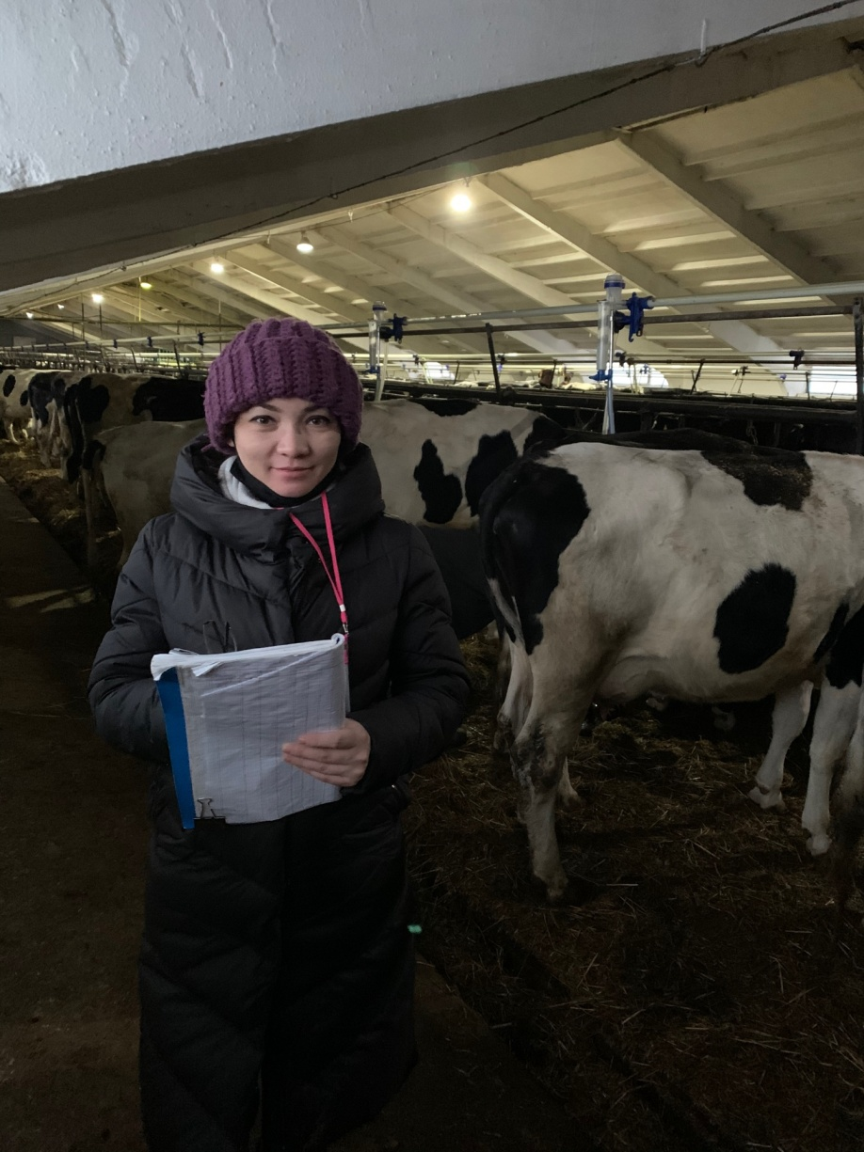

Рисунок 15 – Процесс отбора проб молока подопытных групп первотелок в АО «Заря»

Исследования были проведены в лаборатории кафедры продовольственной безопасности и биотехнологии КРУ им. А. Байтұрсынұлы (рисунок 16).
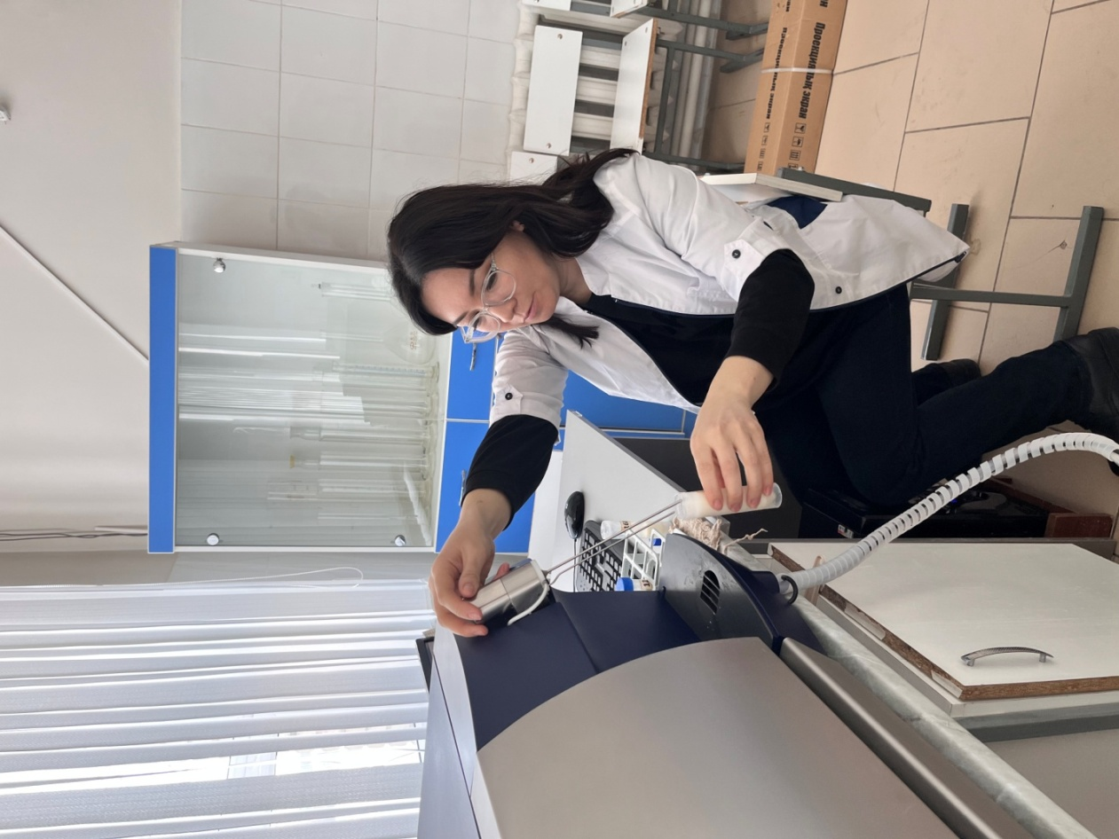
Рисунок 16 – Процесс проведения анализа молока подопытных групп первотелок

По данным Д.С. Вильвер, на качественные показатели молока оказывает существенное влияние возраст первого осеменения телок [130]. Показатели молочной продуктивности, а также химический состав молока исследуемых групп первотелок представлены в таблице 16.

Таблица 16 – Показатели удоев подопытных группу первотелок, кг

Группа | Показател и | Удой за 305 дн. лактации, кг | Среднесуточ ный удой, кг
Контрольная группа | X±mx | 5215,4±114,4 | 16,94±0,7
 | Сv | 17,13 | 51,56
1-опытная группа | X± mx | 5312,6±108,4 | 23,21 ± 1,2
 | Сv | 17,55 | 45,40
2-опытная группа | X± mx | 5283,8±107,2 | 22,74±0,8
 | Сv | 20,09 | 42,13
3-опытная группа | X± mx | 5625,7±116,4 | 27,86±1,3
 | Сv | 22,66 | 38,16

Согласно данным таблицы 16 первотелки 1 и 3 опытных групп показали наивысшие результаты суточных удоев и удоя за 305 дней лактации. Так, суточные удои равны для 1 опытной группы – 23,21 кг (на 6,27 кг больше значения контрольной группы), для 3 опытной группы – 27,86 кг на 10,92 кг больше, чем в контрольной группе (Рисунок 17).

Рисунок 17 – Динамика молочной продуктивности (среднесуточный удой подопытных групп первотелок, кг) в разрезе исследуемых групп первотелок

Уровень молочной продуктивности за 305 дней лактации у первотелок 1 и 3 опытных групп также был выше, чем у контрольной и 2 опытной группы. Так, удой за 305 дней лактации для 1 опытной группы составил 5312,6 кг, что на 97,2 кг больше, чем в контрольной группе, и для 3 опытной группы – 5625,7 кг, что на 410,3 кг больше, чем в контрольной группе (Рисунок 18).

Рисунок 18 – Динамика молочной продуктивности (удой за 305 дней лактации, кг) в разрезе исследуемых групп первотелок
Объективную картину продуктивности дополняет помесячная динамика удоя таблица 17.

Таблица 17. Динамика удоев исследуемых групп первотелок по месяцам лактации, кг

Месяц лактации | Группа
 | Контрольная | 1 опытная | 2 опытная | 3 опытная
1 месяц | 571,3±57,6 | 594,9±35,2 | 589,1±36,5 | 621,4±48,1
2 месяц | 640,7±45,4 | 682,0±41,6 | 680,5±34,1 | 705,0±41,5
3 месяц | 661,2±30,8 | 687,9±30,8 | 686,0±30,2 | 714,6±55,2
4 месяц | 625,5±40,1 | 638,7±44,1 | 636,2±48,3 | 652,5±36,4
5 месяц | 586,7±29,2 | 617,1±37,5 | 608,9±55,4 | 633,1±56,8
6 месяц | 547,1±41,4 | 549,2±37,9 | 548,4±46,5 | 565,1±34,3
7 месяц | 496,0±47,7 | 475,9±49,1 | 473,5±35,1 | 512,4±68,2
8 месяц | 412,8±54,5 | 402,6±65,2 | 404,0±48,7 | 433,9±60,2
9 месяц | 358,0±43,9 | 349,6±51,8 | 345,3±35,3 | 392,7±53,1
10 месяц | 316,1±32,4 | 314,7±39,1 | 311,9±49,1 | 395,0±47,5
Удой за 305 дней лактации, кг | 5215,4±114,4 | 5312,6±108,4 | 5283,8±107,2 | 5625,7±116,4
Коэффициент равномерности лактации, % | 102,4 | 103,3 | 103,4 | 103,5
Коэффициент полноценности лактации, % | 84,7 | 73,8 | 75,0 | 63,4

Исходя из полученных результатов удоя подопытных групп первотелок видно, что максимальными удоями во все месяцы лактации характеризовались коровы 3-й опытной группы, причем наибольшие различия были характерны в первые шесть месяцев лактации. Так, первотелки 3-й опытной группы по удою превосходили сверстниц контрольной, 1-й и 2-й опытных групп соответственно, в 1-й месяц лактации на 50,1 кг, 26,5 кг и 32,3 кг (Р<0,001), во 2-й – на 64,3 кг, 23 кг и 24,5 кг (Р<0,001), в 3-й – на 27 кг, 13,8 кг и 16,3 кг (Р<0,001), в 4-й – на 53,4 кг, 26,7 кг и 28,6 кг (Р<0,001), в 5-й – на 86 кг, 83,9 кг и 84,7 кг (Р<0,001), в 6-й – на 18 кг, 15,9 кг и 16,7 кг (Р<0,001), в 7-й – на 16,4 кг, 36,5 кг и 38,9 кг (Р<0,001). На 8-м месяце лактации на 21,1 кг, 31,3 кг и 29 кг (Р<0,001). Первотелки 3-й опытной группы по удою на 9-м месяце имели преимущество над сверстницами остальных групп в среднем на 34,7-47,4 кг, а 10-м месяце лактации – в среднем на 78,9- 83,1 кг (Р<0,001).
В наших исследованиях полученные данные свидетельствуют о некоторых различиях по динамике месячных удоев в подопытных группах первотелок. Лактационные кривые дополняют характеристику молочной продуктивности подопытных коров первотелок (рисунок 19). Оценка лактационной кривой исследуемых групп первотелок проводилась по двум коэффициентам: коэффициенту устойчивости лактации и коэффициенту полноценности лактации (по В.Б. Веселовскому).

Рисунок 19 – Лактационные кривые исследуемых групп коров-первотелок

У подопытных коров-первотелок лактационные кривые имели некоторые особенности. Так, у коров-первотелок 3-й опытной группы отмечена высокая устойчивая лактационная деятельность. Максимальный месячный удой на третьем месяце, где он составлял 714,6 кг и на втором месяце – 705 кг.
Содержание белка в молоке у животных 3 опытной группы на 0,6% больше по сравнению с контролем и составило – 4,01%, что на 0,6% меньше контроля (Таблица 18). %, что считается нормальным и свидетельствует об адекватном обмене веществ (процессе метаболизма) в организме животных.
Проанализированная проба молока у исследуемых групп характеризуются содержанием жира на уровне от 3,64 до 4,41%. Так, содержание жира в молоке 3-опытной группы 4,41%, что на 0,77% больше, чем в контрольной группе. Соотношение жир : белок молока для 3-опытной группы было в пределах 1,1:1.

Таблица 18 – Физико-химические показатели молока первотелок исследуемых групп, кг

Группа | Показатели | Жир,% | Белок,% | Мочевина,мг/% | Лактоза,% | Соматических клеток,тыс./мл | Молочная кислота,% | Лимонная кислота,% | Соотношение жир:белок
Контрольная группа | X±mx | 3,64±  0,04 | 3,41±  0,07 | 31,69±  0,66 | 4,96±  0,09 | 205,76±  21,95 | 0,172±  0,004 | 0,162±  0,005 | 1,07:1
 | Сv | 8,33 | 7,8 | 14,93 | 11,27 | 64,51 | 17,2 | 18,9
1-опытная группа | X±mx | 4,14±  0,02 | 3,91±  0,06 | 44±  1,08 | 5,14±  0,05 | 166,7±  11,5 | 0,181±  0,01 | 0,191±0,002 | 1,06:1
 | Сv | 2,02 | 14,87 | 15,15 | 7,24 | 69,7 | 6,02 | 4,57
2-опытная группа | X±mx | 3,79±  0,11 | 3,75±  0,10 | 34,17±  0,59 | 5,07±  0,08 | 183,96±  25,4 | 0,174±  0,01 | 0,187±  0,007 | 1,01:1
 | Сv | 17,78 | 16,18 | 17,54 | 5,71 | 99,66 | 7,15 | 22,75
3-опытная группа | X±mx | 4,41±  0,08 | 4,01±  0,18 | 48,15±  0,97 | 5,31±  0,09 | 141,98±8,78 | 0,187±  0,002 | 0,225±  0,01 | 1,1:1
 | Сv | 11,7 | 28,94 | 14 | 10,83 | 39,10 | 2,92 | 12,66

Как свидетельствуют литературные источники: соотношение жира к белку ниже 1,0 может быть свидетельством ацидоза. Р.З. Вахитова, Д.К. Найманов в своих трудах отмечают, что содержание жира в молоке коров также зависит от множества факторов: породы, кормления, содержания, времени года, времени суток, периода лактации, полноты выдаивания и др. Зимой обычно содержание жира в молоке повышается, летом же снижается. Молоко вечернего удоя также содержит больше жира, чем выдоенное утром (рисунок 18) [131].
По содержанию мочевины в молоке можно определить направление метаболизма животного. Так если уровень мочевины высок, следовательно, в рубце переизбыток белка, микроорганизмы, населяющие рубец, не усваивают белок полностью, и в дальнейшем белок расщепляется до аммиака. Для того, что в организме не происходило отравления, аммиак превращается в безопасную форму – мочевину. Если ввести в практику животноводства постоянный мониторинг уровня мочевины в молоке, то, во-первых это приведет к получению сбалансированного рациона по энерго-протеиновому соотношению, а во-вторых – к экономии дорогостоящих концентрированных кормов.

Рисунок 20 – Качественный состав молока подопытных групп первотелок

Как утверждают Айтмуханбетов Д.К., Алентаев А.С., Шамшидин А.С. «содержание мочевины в молоке может служить индикатором уровня протеина и энергии в рационах кормления дойных коров, мониторинг его содержания позволит рационально использовать дорогостоящие белковые корма, сохранять здоровье животных и, как следствие, повышать эффективность производства молока. Отклонение уровня мочевины от нормы может свидетельствовать о различных нарушениях кормления животных» [132].
В исследованиях Kamil Siatka, Anna Sawa и др. неблагоприятное влияние повышения уровня мочевины в молоке (с ≤150 до >300 мг/л) на плодовитость коров было особенно заметно в высокопродуктивных стадах (>9000 кг молока) [133].
Контроль уровня мочевины в молоке позволяет определить протеиновую составляющую кормового рациона. Ведь известно, что азотсодержащие корма являются необходимыми источниками питания, недостаток, или переизбыток которых ведут к неблагоприятным последствиям для животных, усугубляя состояние здоровья молочных коров.
На основании проведенных исследований по влиянию предложенной схемы вскармливания телок в молозивный и молочный периоды выращивания установлено, что выпаивание молозива с содержанием иммуноглобулинов более 22% по шкале Брикса, а также уменьшение количества выпойки молочных кормов и добавление в рацион стартерного комбикорма ViaCorn, обеспечивает повышение показателей метаболизма животных и естественной резистентности их организма, увеличивает интенсивность роста, развития, сокращает возраст первого плодотворного осеменения, способствует улучшению воспроизводительной способности первотелок после отела, а также повышает уровень их молочной продуктивности и качественные показатели молока.

3.6 Экономическая эффективность производства молока от первотелок исследуемых групп в АО «Заря»

Совершенно естественно, что определяющим, экономическим показателем молочного скотоводства является выручка от реализации молока и рентабельность его производства, а также результативность выращивания телок. Эффективность молочного скотоводства определяется не только производством молока, но и степенью использования основных фондов, в частности, животных. Издержки, связанные с формированием стада начинаются с началом осеменения коров и телок. Определенная часть маточного поголовья оплодотворяется от первого осеменения, а значительная, после многократных попыток.
Специфика молочного скотоводства отличается от других отраслей значительным временным периодом необходимым для производства молока.
Период от зарождения теленка до начала лактации составляет около трех лет, в течение которого человек делает систематические нормативные вложения и
только затем, при этом на фоне текущих расходов на кормление, доение, содержание и других общехозяйственных затрат, начинается период возврата
вложенных средств. Как показывают расчеты возврат «долга» в зависимости
от молочной продуктивности продолжается до окончания второй – начало первой половины третьей лактации. Животные, по разным причинам выбывшие из стада раньше этого срока, за минусом стоимости мяса при убое, не возмещают убыток [134].
Различия технологических схем выращивания телок заключались в количестве выпаиваемого молока, так, телки 1 и 3 опытной группы потребили на 360 кг молока меньше, чем телки контрольной группы, что позволило сэкономить 23400 тенге. Затраты на выращивание телок 1 и 3 опытной группы были повышены за счет добавления стартера, а также повышенной дачи сенажа, и составили за 15-месячный период выращивания 256413 тенге на 1 голову, что на 11523 тенге выше, чем у телок контрольной и 2 опытной группы. Однако, за счет повышенной интенсивности роста телок 3 опытной группы себестоимость 1 кг прироста живой массы у них была ниже на 21,6 тенге, чем у телок контрольной группы. Телки 3 опытной группы быстрее достигли необходимых весовых кондиций для осеменения и быстрее были включены в основное стадо, за счет чего период окупаемости затрат для них сократится на 2-3 месяца (Таблица 19).

Таблица 19 – Экономическая эффективность выращивания подопытных телок от рождения до 15-месячного возраста

Показатель | Группа
 | Контрольная группа (n=12) | 1 опытная (n=12) |  | 2 опытная (n=12) | 3 опытная (n=12)
Затраты на выращивание 1-й головы телки:
Продолжительность выпойки молока выпойки молока  (пастеризованного), дней | 120 | 60 | 120 |  | 60
расход молока на выпойку, кг | 680 | 320 | 680 |  | 320
затраты на молоко (при себестоимости 65 тг/кг), тг. | 44200 | 20800 | 44200 |  | 20800
стоимость стартера (275 тг/кг), тн | - | 10313 | - |  | 10313
стоимость зерновых кормов в молочный период:, тг овес (112 тг/кг)  зерносмесь в виде каши (150 тг/кг)  дробленое зерно (130 тг/кг) | 19040  13650 | 18000  13650 | 19040  13650 |  | 18000  13650
стоимость сенажа (при себестоимости 19 тг/кг) | 62700 | 88350 | 62700 |  | 88350
стоимость зерносмеси в послемолочный период, тг | 105300 | 105300 | 105300 |  | 105300
Итого затрат при выращивании телки, тг | 244890 | 256413 | 244890 |  | 256413
Получено прироста за период выращивания, кг | 350,2 | 360,3 | 353,8 |  | 378,4
Себестоимость 1 кг прироста, тг | 699,3 | 711,7 | 692,2 |  | 677,7
Начало окупаемости вложенных средств, мес. | 26-28 | 25-27 | 25-27 |  | 24-26

В связи с тем, что возраст плодотворного осеменения у разных групп телок был различным, нами учитывались дополнительные затраты по исследуемым группам на содержание их до плодотворного осеменения. На основании данных хозяйства затраты на содержание одной коровы составляют 515 590 тенге (Таблица 20).

Таблица 20 – Экономическая эффективность производства молока первотелок подопытных групп

Показатель | Группа
 | Контрольная | 1 опытная | 2 опытная | 3 опытная
Количество голов | 12 | 12 | 12 | 12
Количество выпоенного молока, кг | 680 | 320 | 680 | 320
Возраст при оплодотворении, месяцев | 16,8 | 15,8 | 16,3 | 15
Индекс осеменения | 1,76±0,01 | 1,68±0,02 | 1,60±0,02 | 1,43±0,03
Количество спермодоз для осеменения 1 телки, тенге | 1,76 | 1,68 | 1,60 | 1,43
Затраты на приобретение спермодоз для плодотворного осеменения 1 телки, тенге | 13200 | 12600 | 12000 | 10725
Удой за 305 дней лактации, кг | 5215,4±  114,4 | 5312,6±  108,4 | 5283,8±  107,2 | 5625,7±  116,4
Цена реализации 1 ц молока, тенге | 16000 | 16000 | 16000 | 16000
Сумма затрат на содержание дойной коровы, тенге | 515590
Доход от реализации молока, тыс. тенге | 834464 | 850016 | 845408 | 900112
Выручка от реализации молока, тыс. тенге | 318874 | 334426 | 329818 | 384522
Рентабельность, % | 38,2 | 39,4 | 39,0 | 42,7

Затраты на приобретение спермодоз для плодотворного осеменения одной телки составили: контрольная группа – 1,76*7500=13200 тг.; 1 опытная группа – 1,68*7500=12600 тг.; 2 опытная группа – 1,60*7500=12000 тг., 3 опытная группа – 1,43*7500=13200 тг.
Цена реализации молока в хозяйстве АО «Заря» составляет 16000 тенге за один центнер.
Стоимость произведенного молока за 1 лактацию составила: в контрольной группе первотелок – 5215,4*160=834464 тг.; в 1 опытной группе – 5312,6*160=850016 тг.; 2 опытная группа – 5283,8*160=845408 тг.; 3 опытная группа – 5625,7*160=900112 тг.
Рентабельность 3-опытной группы была выше на 4,5%, чем контрольной группы, на 3,3% и на 3,7% 1,2 опытных групп соответственно.
Таким образом, проведенными исследованиями установлено, что для получения качественного ремонтного молодняка оптимальной схемой кормления от рождения до 6-месячного возраста является предложенная нами схема по выпаиванию молозива с содержанием иммуноглобулинов более 22% по шкале Брикса, изменение технологической схемы кормления в сторону отказа от молочных кормов в 2 месяца для опытной группы и добавления стартера, раннее и активное включение грубых и сочных кормов, обеспечивающая повышение интенсивности роста, развития телок, повышение показателей репродуктивной функции и уровня их молочной продуктивности.
В заключение можно отметить, что реальная эффективность производства молока в значительной степени определяется качеством животных и продолжительностью продуктивного использования коров.

ЗАКЛЮЧЕНИЕ

На основании проведенных исследований и полученных результатов можно сделать следующие выводы:
1. Выпойка молозива с содержанием иммуноглобулинов более 22% по шкале Брикса в течение первого часа жизни телят позволила повысить живую массу телок на 2,3 кг по сравнению с контрольной группой, при этом, среднесуточный прирост достигал от 1100 до 1300 г в сутки и был равен 1021 г, что на 213 г превосходит контрольную группу.
Содержание общего белка в крови у телят, скармливаемых молозивом высокого качества, было выше на 5,61 г/л, в отличие от другой подопытной группы. У телят, получивших молозиво с содержанием иммуноглобинов более 22% по шкале Брикса содержание неорганического фосфора на 0,19 ммоль/л больше, чем у телят, получавших молозиво меньшего качества. Содержание общего кальция у телят опытной группы превышает на 0,17 ммоль/л показатели у контрольной группы телят.
2. Изменение технологической схемы кормления в сторону уменьшения количества выпаиваемого молока с 680 кг до 320 кг в молочный период, а также добавление в рацион стартерного комбикорма ViaCorn 4, раннее введение в рацион грубых и сочных кормов смогла обеспечить среднесуточный прирост за весь перирд выращивания исследуемых групп телок – 783 г, возраст первого осеменения телок – 15 месяцев, живую массу – 376,3 кг, молочную продуктивность первотелок – 5625,7 кг.
По линейным промерам и индексу телосложения телки контрольной группы имели меньшие показатели, чем у телок 3 опытной группы. Так, в 6-месячном возрасте превосходство 3 опытной группы над сверстницами контрольной группы составило по высоте в холке в среднем 4 см, в крестце – 4,7 см, глубине груди – 2,2 см, ширине груди – 3 см, косой длине туловища – 15,7 см, ширине в маклоках – 3,4 см, ширина седалищного бугра – 4,3 см, по обхвату груди и обхвату пясти незначительная разница равная 1,6 см и 1,3 см соответственно.
Изменение технологической схемы кормления оказало положительное влияние на возможность более гармоничного развития тела, а также лучшему развитию осевого и периферического скелета, органов грудной клетки животных, о чем свидетельствуют показатели промеров тела, полученные по высоте в холке и крестце, глубине и ширине груди, косой длине туловища, обхвату груди, ширине в маклоках и тазобедренном сочленении.
3. Возраст первого осеменения у животных 1 и 3 опытных групп составил 15 и 16 месяцев, что на 1,8 и 0,8 месяца меньше, чем в контроле. Применяемая технологическая схема позволила получить в 15-месячном возрасте телок живой массой 376,3 кг. В возрасте 15 месяцев подопытные телки были осеменены, с эффективностью 70,0%.
4. Уровень молочной продуктивности за 305 дней лактации у первотелок 1 и 3 опытных групп также был выше, чем у контрольной и 2 опытной группы. Удой за 305 дней лактации для 1 опытной группы составил 5312,6 кг, что на 97,2 кг больше, чем в контрольной группе, и для 3 опытной группы – 5625,7 кг, что на 410,3 кг больше, чем в контрольной группе. Содержание жира в молоке 3-опытной группы 4,41%, что на 0,77% больше, чем в контрольной группе. Содержание белка в молоке у животных 3 опытной группы на 0,6% больше по сравнению с контролем и составило – 4,01%, что на 0,6% меньше контроля.
5. Затраты на выращивание телок 1 и 3 опытной группы были повышены за счет добавления стартера, а также повышенной дачи сенажа, и составили за 15-месячный период выращивания 256413 тенге на 1 голову, что на 11523 тенге выше, чем у телок контрольной и 2 опытной группы. Однако, за счет повышенной интенсивности роста телок 3 опытной группы себестоимость 1 кг прироста живой массы у них была ниже на 21,6 тенге, чем у телок контрольной группы. Телки 3 опытной группы быстрее достигли необходимых весовых кондиций для осеменения и быстрее были включены в основное стадо, за счет чего период окупаемости затрат для них сократится на 2-3 месяца. Рентабельность производства молока для 3-опытной группы первотелок была выше на 4,5%, чем контрольной группы, на 3,3% и на 3,7% 1,2 опытных групп соответственно.

ПРЕДЛОЖЕНИЕ ПРОИЗВОДСТВУ

На основании сделанного заключения, мы рекомедуем производству:
- осеменение ремонтных телок в возрасте 15 месяцев;
- ремонтным телкам производить выпойку молозива с содержанием иммуноглобулинов более 22% по шкале Брикса;
- добавление в рацион ремонтным телкам стартерного комбикорма ViaCorn 4 казахстанского производства, а также уменьшение количества жидкого корма и как можно более раннее введение твердых кормов.

СПИСОК ИСПОЛЬЗОВАННЫХ ИСТОЧНИКОВ

- Основные показатели развития молочного скотоводства [Электронный ресурс]. – URL: https://qazaqsut.kz/ru/analitika/pokazateli-razvitiya-plemennogo-skotovodstva (дата обращения 15.04.2024).
- Абушаев, Р. А. Формирование экстерьерных признаков и молочной продуктивности красно-пестрого скота при разных уровнях кормления / Р. А. Абушаев, // Вестник Ульяновской ГСХА. – 2014. – №1(25). – С. 108-113.
- Калашников А.П. Нормы и рационы кормления сельскохозяйственных животных. [Текст] Справочное пособие. 3-е издание переработанное и дополненное. / Под ред. А. П. Калашникова, В. И. Фисинина, В. В. Щеглова, Н. И. Клейменова. - Москва. 2003. - 456 с.
- Кузив, М. И. Живая масса коров украинской черно-пестрой молочной породы в период выращивания и ее связь с молочной продуктивностью / М. И. Кузив // Ученые Записки УО ВГАВМ. – Т.50. – Вып. 2. – Ч. 1. – 2014. – С. 296–299.
- Первов Н.Г. Есть ли оптимальные параметры роста и развития ремонтных телок / Н.Г. Первов, Н.И. Стрекозов, С.В. Кумарин // Пути продления продуктивной жизни молочных коров на основе оптимизации развития, технологии содержания и кормления животных. Материалы Междунаро.науч.-практ.конф. 28-29 мая 2015 г. – Дубровицы: ФГБНУ ФНЦ ВИЖ, – 2015 . – С. 273-278.
- I.Lorа, F.Gottardо, L.Bonfanti,, A.L.Stefaniо, E.Soranzо. Transfer of passive immunity in dairy calves: the effectiveness of providing a supplementary colostrum meal in addition to nursing from the dam [Text] / I.Lorа, F.Gottardо, L.Bonfanti,A.L.Stefaniо, E.Soranzо // Animal. – 2019. - №13 (1). – Р.2621-2629.
- 5. Miciński J., Pogorzelska J., Beisenov A., Aitzhanova I., Shaikamal G., Dzięgelewska-Kuźmińska D., Miciński B., Sobczuk-Szul M. Basic and mineral composition of colostrum from cows in different ages and calving period [Text] / Miciński J., Pogorzelska J., Beisenov A., Aitzhanova I., Shaikamal G. etc. // Journal of Elementology. – 2017. - № 22(1). – Р. 259-269.
- K. Furman-Frątczak, A. Rząsa, T. Stefaniak. The influence of colostral immunoglobulin concentration in heifer calves serum on their health and growth [ Text ] / K. Furman-Frątczak, A. Rząsa, T. Stefaniak // J. Dairy Sci. - 2011.- №. 94.- Р. 5536-5543.
- D.E. Gomez, M.F. Chamorro The importance of colostrum for dairy calves [Text] / D.E. Gomez, M.F. Chamorro. // Revista Colombiana de Ciencias Pecuarias. -2017. –№30 (supl) – P.241-244.
- Сергеев, А. О направлениях поддержания здоровья новорожденных телят / А. Сергеев // Ветеринария сельскохозяйственных животных. - 2012. - № 11. - С. 62-64.
- Редкозубова Л. Растим теленка грамотно / Л. Редкозубова // Животноводство России. – 2019. - №2. – С. 42-45.
- S. Kargar. Extended colostrum feeding for 2 weeks improves growth performance and reduces the susceptibility to diarrhea and pneumonia in neonatal Holstein dairy calves / M. Roshan, S.M. Ghoreishi, A. Akhlaghi, M.H. Ghaffari // Journal of Dairy Science. – 2020. – Volume 103 Issue 9. – P. 8130-8142.
- Редкозубова Л. Кормление телят в молочный период. Метаболическая программа – залог высокой продуктивности / Л. Редкозубова // Животноводство России. – 2017. - №3. – С. 61-62.
- E.L. Cuttance. Relationships between failure of passive transfer and subsequent mortality, bodyweights and lactation performance in 12–36 month old heifers on pasture-based, seasonal calving dairy farms in New Zealand / E.L. Cuttance, W.A. Mason, R.A. Laven, C.V.C. Phyn // The Veterinary Journal. – 2019. – № 251. – P.105348.
- M.P. Morin, J. Dubuc, P. Freycon, S. Buczinski. A calf-level study on colostrum management practices associated with adequate transfer of passive immunity in Québec dairy herds / M.P. Morin, J. Dubuc, P. Freycon, S. Buczinski // Journal of Dairy Science. – 2021. – Volume 104 Issue 4. – P. 4904-4913.
- J.D. Quigley, A. Lago, C. Chapman, P. Erickson, J. Polo. Evaluation of the Brix refractometer to estimate immunoglobulin G concentration in bovine colostrums / J.D. Quigley, A. Lago, C. Chapman, P. Erickson, J. Polo // Journal of Dairy Science. – 2018. – Volume 101 Issue 10. – P. 9168-9184.
- V. Bielmann. An evaluation of Brix refractometry instruments for measurement of colostrum quality in dairy cattle / An evaluation of Brix refractometry instruments for measurement of colostrum quality in dairy cattle // Journal of Dairy Science. – 2012. – № 95. – P. 3997-4005.
- K.M. Morrill. Nationwide evaluation of quality and composition of colostrum on dairy farms in the United States / K.M. Morrill, E. Conrad, A. Lago, J. Campbell, J. Quigley, H. Tyler // Journal of Dairy Science. – 2010. – № 93 (8). – P. 3713-3721.
- J.A. Elizondo-Salazar, A.J. Heinrichs. Feeding heat-treated colostrum to neonatal dairy heifers: Effects on growth characteristics and blood parameters / J.A. Elizondo-Salazar, A.J. Heinrichs // Journal of Dairy Science. –2009. – № 92 (7). – P. 3265-3273.
- Бакаева Л.Н., Карамаева А.С., Карамаев С.В. Рост и развитие телок в молочный период в зависимости от метода выращивания / Л. Бакаева, А. Карамаева, С. Карамаев // Нива Поволжья. – 2016. - №3 (40). – С. 8-12.
- C. Cummins. The effect of colostrum storage conditions on dairy heifer calf serum immunoglobulin G concentration and preweaning health and growth rate / C. Cummins, D.P. Berry, J.P. Murphy, I. Lorenz, E. Kennedy // Journal of Dairy Science. – 2017. – № 100. – P. 525-535.
- Калмагамбетов М.Б., Баймуханов А.Б., Шералиева Ж.Е. Влияние оптимального рациона кормления на выращивание молодняка крупного рогатого скота / Проблемы агрорынка.- 2021.-№2.- С.100-107.
- Романенко, Л. В. Совершенствование выращивания телок голштинского происхождения старше 12-месячного возраста / Л. В. Романенко, В. И. Волгин, З. Л. Федорова // Генетика и разведение животных. – 2014. – №3. – С. 18-23.
- Сизова, Ю. В. Влияние кормления на рост и развитие телят / Ю. В. Сизова // Известия Оренбургского ГАУ. – 2016. – №2(58). – С. 106-108.
- Смирнова, Т. Н. Живая масса и прирост ремонтных телок при разных условиях выращивания / Т. Н. Смирнова // Современные проблемы животноводства в условиях инновационного развития отрасли: материалы Всероссийской научно-практической конференции. – Курганская ГСХА им. Т. С. Мальцева, 2017. – С. 193-196.
- Мартынова, А. Ю. Анализ роста и развития ремонтных телок в зависимости от возраста матерей / А. Ю. Мартынова, В. П. Мартынов, О. В. Горелик // Молодежь и наука. – 2018. – №5. – С. 58-63.
- Петров, А. М. Формирование колострального иммунитета у животных / А. М. Петров // Ветеринария. – 2006. – №12. – С.35-37.
- Сивкин, Н. В. Эффективность разных способов содержания телят в профилакторный и молочный периоды / Н. В. Сивкин, Н. И. Стрекозов // Известия Оренбургского ГАУ. – 2016. – №6(62). – Ч.2. – С. 151-153.
- Абылкасымов, Д. А. Проблема воспроизводства крупного рогатого скота в высокопродуктивных стадах / Д. А. Абылкасымов, Л. В. Ионова, П. С. Камынин // Зоотехния. – 2013. – №7. – С. 28-29.
- Баймишев, Х. Б. Опыт выращивания телят в СХПК «Ольгинский» ОП «Новокуровское» / Х. Б. Баймишев, А. В. Нечаев, М. Х. Баймишев, Л. А. Минюк // Актуальные проблемы и научное обеспечение развития современного животноводства : материалы Всероссийской (национальной) научно-практической конференции. – Курск, 2019. – С. 188-191.
- Швецов, Н. Н. Рост и этология ремонтных телок при выращивании их на рационах разных типов / Н. Н. Швецов, А. А. Числов // Вестник Курской ГСХА. – 2014. – №6. – С. 65-67.
- Шурыгина, А. И. Сбалансированное кормление телят – лишние траты или выгодное вложение? / А. И. Шурыгина // Технология животноводства. – 2014. – №1-2(72). – С. 24-25.
- Якименко, Л. А. Воспроизводительные функции телок и первоте-лок в зависимости от их кормления / Л. А. Якименко // Молочное и мясное скотоводство. – 2009. – №2. – С. 28-30.
- Olds, D. Relationship between milk yield and fertility in dairy cattle / D. Olds // J. Dairy Sci., 2007. – P. 1140-1144.
- Дугушкин, Н. В. Продуктивность молодняка красно-пестрой породы при разном уровне их кормления в молочный период цельным молоком / Н. В. Дугушкин, А. М. Гурьянов, В. А. Кокорев, И. А. Базакин // Животноводство и ветеринарная медицина. – 2016. – №4(23). – С. 19-28.
- Грачев, В. С. Особенности онтогенеза и молочной продуктивности коров в зависимости от возраста первого осеменения / В. С. Грачев, Я. Я. Костиков // Вестник Студенческого научного общества. – 2017. – Т.8. – №1. – С. 180-182.
- Баженова, Н. Б. Гистология эндометрия у телок ранний постнатальный период : Сб. науч. Трудов / Н. Б. Баженова. – Л., 1975. – Вып. 45. – С. 135-139.
- Таранович, А. Здоровье телят – путь к успешному выращиванию высокопродуктивных животных / А. Таранович // Молочное и мясное скотоводство. – 2010. – №1. – С. 17-18.
- Попов Н.А. Выращивание телок интенсивных молочных пород: рекомендации / Н.А. Попов, А.А. Некрасов, В.А. Иванов. – Дубровицы. – 2022. – 116 с.
- Шнайдер С. Суперкорова, от телочки до нетели. Методика «Суперкорова НВ» поможет повысить рентабельность / С. Шнайдер, Х. Хофман // Животноводство России. – 2018. - №1. – С. 61-62.
- Костомахин, Н. М. Практика кормления и выращивания ремонтного молодняка в скотоводстве / Н. М. Костомахин // Кормление сельскохозяйственных животных и кормопроизводство. – 2013. – №10. – С. 16-20.
- Смирнова, М. Ф. Выращивание ремонтного молодняка в молочном скотоводстве / М. Ф. Смирнова, С. Л. Сафронов, С. Г. Зернина, Т. В. Склярская // Известия СПбГАУ. – 2012. – №28. – С. 93-100.
- T. Liu. Calf starter containing a blend of essential oils and prebiotics affects the growth performance of Holstein calves / T. Liu, H. Chen, Y. Bai, J. Wu, S. Cheng, B. He, D.P. Casper // Journal of Dairy Science. –2020. – № 103. – P. 2315-2323.
- Ахажанов К.К., Бексеитов Т.К. Технологические схемы выращивания телок с целью раннего плодотворного осеменения молодняка в 12-месячном возрасте в ТОО «Победа» Павлодарской области / К.К.Ахажанов, Т.К. Бексеитов, А.М. Садыкалиев, Д.И. Мелихов, Ж.Ж. Уахитов, М.В.Сыроватский // Вестник науки Казахского агротехнического исследовательского университета им. С. Сейфуллина (междисциплинарный). – 2023. - №1 (116) – С. 175-185.
- Шайкенова К.Х., Каменов М.Т. Выращивание телок молочного направления / К.Х. Шайкенова, М.Т. Каменов // 3i: intellect, idea, innovation. – 2023. – №3. – С. 91-98.
- Калмагамбетов М.Б. Реализация воспроизводительных и продуктивных качеств крупного рогатого скота на модельных молочных фермах: Монография / Калмагамбетов М.Б., Семенов В.Г., Баймуканов Д.А. – Алматы, 2020. –152 с.
- Ahmad Kamyab-Fard. Inclusion of whole corn grain in forage-free starter feeds in Holstein dairy calves: Determination of optimum level on growth performance, rumen fermentation, and blood metabolites / Ahmad Kamyab-Fard. Mehdi Hossein Yazdi, Mehdi Kazemi-Bonchenari, Ehsan Mahjoubi // Animal Feed Science and Technology. –2023. – № 304. – 115742.
- Головань, В. Т. Условия выращивания телят молочных пород скота / В. Т. Головань, Д. А. Юрин, А. В. Кучерявенко // Сельскохозяйственные науки. – 2016. – №4. – С. 52-57.
- Ламонов, С. А. Совершенствование выращивания ремонтных телок и их последующая молочная продуктивность / С. А. Ламонов, Р. А. Ламонова, И. В. Пересыпкин // Современные технологии в животноводстве: проблемы и пути их решения : Материалы Международной научно-практической конференции. – Мичуринск, 2017. – С. 185-190.
- Подворок, Н. И. Использование стартерных комбикормов при вы-ращивании телят до 6-месячного возраста / Н. И. Подворок, М. И. Сыроват-кин // Актуальные вопросы зоотехнической науки и практики как основа улучшения продуктивных качеств и здоровья сельскохозяйственных живот-ных : Материалы III Международной научно-практической конференции. – Ставрополь, 2005. – С. 131-134.
- Шагалиев, Ф. Пробиотики в стартовых рационах телят / Ф. Шага-лиев, Р. Сулейманов, И. Хуснутдинов // Животноводство России. – 2012. – №9. – С. 60-61.
- T.M. Hill. High-starch, coarse-grain, low-fiber diets maximize growth of weaned dairy calves less than 4 months of age / T.M. Hill, H.G. Bateman, J.M. Aldrich PAS, R.L. Schlotterbeck // The Professional Animal Scientist. –2012. – № 28 (3). – P. 325-331.
- A. Pazoki, G.R. Ghorbani. Growth performance, nutrient digestibility, ruminal fermentation, and rumen development of calves during transition from liquid to solid feed: Effects of physical form of starter feed and forage provision / A. Pazoki, G.R. Ghorbani, S. Kargar, A. Sadeghi-Sefidmazgi, J.K. Drackley, M.H. Ghaffari // Animal Feed Science and Technology. – 2017. – № 234. – P. 173-185.
- Бушуев, А. Е. Технология выращивания ремонтного молодняка мо-лочного периода в условиях ООО «Агрофирма Уральская» / А. Е. Бушуев, О. В. Горелик // Молодежь и наука. – 2017. – №4. – С. 29-31.
- Вареников, М. В. Причины снижения воспроизводительной функ-ции высокопродуктивных молочных коров / М. В. Вареников // Молочное и мясное скотоводство. – 2012. – №7. – С. 14-16.
- Тореханов, А.А. Современные аспекты племенной работы в скотоводстве / А.А. Тореханов, К.Н. Бегембеков, А.А. Баккожаев, Карымсаков Т.Н. // Учебное пособие, Казахский агротехнический университет им. С. Сейфуллина. – Астана. – 2013. – С. 181-182.
- Улимбашев, М. Б. Интенсивность роста и резистентность телят при разных способах содержания / М. Б. Улимбашев, М. А. Тарскова // Вестник Алтайского ГАУ. – 2017. – №5(151). – С. 112-116.
- Кудрин, М. Р. Влияние технологии содержания на рост ремонтных телок / М. Р. Кудрин // Проблемы агропромышленного комплекса : Материа-лы Международной научной конференции. – Бангкок. – 2015. – №12. – С. 29-30.
- Щербатый, З. Э. Влияние возраста первого плодотворного осеме-нения и первого отела на молочную продуктивность коров украинской чер-но-пестрой полочной породы / З. Э. Щербатый, П. В. Боднар, Ю. Г. Кропив-ка, П. Й. Руснак // Ученые записки УО ВГАВМ. – 2014. – Т.50. – Вып.2. – Ч.1. – С. 246-249.
- Минжасов К. И., Токарев Г. И., Бодуновская Н. С., Зубехин А. В., Кудабаев А. Т. Рекомендации по направленному выращиванию ремонтных телок молочных пород на Севере Казахстана. – Петропавловск, 2003. – 25 с.
- Апенько Н. И. Эффективность раннего осеменения телок нового черно-пестрого типа в хозяйствах Костанайской области / Н.И. Апенько // АгроИнформ. – 2008. – № 6. – С. 21-22.
- Клименюк, И. И. Рост и развитие ремонтных телочек при разных условиях выращивания и способах содержания / И. И. Клименюк, Н. И. Шишин // Сибирский вестник сельскохозяйственной науки. – 2011. – №11-12(223). – С. 55-60.
- Баймуканов Д.А., Семенов В.Г., Сейдалиев Н.Б., Алентаев А.С., Далибаев Е.К., Ахметов Д.М. Адаптивная технология выращивания телят на модельных фермах / Д. Баймуканов, В. Семенов, Н. Сейдалиев, А.Алентаев, Е. Далибаев, Д. Ахметов // Вестник Тувинского государственного университета. Выпуск 2. Естественные и сельскохозяйственные науки. – 2020. - № (61). – С. 23-31.
- Часовщикова, М. А. Влияние живой массы телок на формирование их экстерьерных признаков в возрасте первого отела / М. А. Часовщикова, О. М. Шевелева // Главный зоотехник. – 2016. – №3. – С. 48-52.
- Фураева, Н. С. Выращивание ремонтного молодняка молочного скота Ярославской области / Н. С. Фураева, В. И. Хрусталева, Е. А. Зверева // Вестник АПК Верхневолжья. – 2015. – №1(29). – С. 26-29.
- Лоретц, О. Г. Хозяйственно-полезные качества ремонтного молодняка и коров-первотелок в зависимости от разных условий выращивания и производства молока / О. Г. Лоретц, О. В. Горелик, Н. В. Беляева // Аграрный вестник Урала. – 2017. – №09(163). – С. 24-29.
- Романенко, А. Ю. Опыт интенсивного выращивания ремонтных телок в молочный период / А. Ю. Романенко, Е. Н. Есина, О. П. Прокудина // Инновационное развитие животноводства и кормопроизводства в Российской Федерации. – Тверь 2021. – С. 46-50.
- Вильвер, Д. С. Влияние возраста первого осеменения телок на мор-фофункциональные свойства вымени коров / Д. С. Вильвер // Известия Оренбургского ГАУ. – 2017. – №1(63). – С. 137-139.
- Мартынова, А. Ю. Молочная продуктивность и воспроизводительная способность коров-первотелок разных сезонов рождения / А. Ю. Марты-нова, А. О. Шевлягин, О. В. Горелик // Молодежь и наука. – 2018. – №5. – С. 60-63.
- Кудрин, А. Г. Рост и развитие телок черно-пестрой породы при разной пищевой активности в молочный период / А. Г. Кудрин, А. С. Абросимо-ва // Молочно-хозяйственный вестник. – 2018. – №1(29). – С. 65-73.
- Хламова, М. Е. Влияние интенсивности роста телок на их после-дующую молочную продуктивность за первую лактацию / М. Е. Хламова, Т. Ю. Гусева // Труды Костромской ГСХА. Первые шаги в науке. – Караваево. – 2016. – Вып.85. – С. 77-83.
- Носырева, Ю. Н. Эффективность выращивания ремонтных телок в зависимости от уровня и структуры кормления в период роста от 12 до 18 месяцев / Ю. Н. Носырева, В. Ф. Токарева // Актуальные вопросы аграр-ной науки. – 2017. – №25. – С. 51-56.
- Басонов, О. А. Продолжительность хозяйственного использования коров от уровня их молочной продуктивности / О. А. Басонов, О. Е. Павлова // Вестник Ульяновской ГСХА. – 2017. – №4(40). – С. 103-107.
- Безрукова, Д. В. Влияние возраста первого осеменения на последующую продолжительность хозяйственного использования черно-пестрых голштинизированных коров / Д. В. Безрукова, С. А. Брагинец // Научный вклад молодых исследователей в сохранение традиций и развитие АПК : материалы Международной научно-практической конференции молодых ученых и студентов. – Санкт-Петербург, 2016. – С. 116-117.
- Дугушкин, Н. В. Линейная оценка экстерьера коров-первотелок разных генотипов / Н. В. Дугушкин, В. Н. Гладилин, В. В. Костин // Ресурсосберегающие экологически безопасные технологии производства и переработки сельскохозяйственной продукции: Материалы XV Международной научно-практической конференции, посвященной памяти профессора С.А. Лапшина. – Саранск, 2019. – С. 41-43.
- Francos, M. Nutritional influence of first insemination couception and the repeat breeder syndrome – an example of the efficacity of epidemiological in-vestigative methods / Francos M. // Intern. Congress Diseases Cattle, 2004. – P. 833-841.
- Ефимова, Л. В. Молочная продуктивность коров при разных условиях содержания в зависимости от их живой массы при первом осеменении / Л. В. Ефимова, Т. В. Зазнобина // Научное обеспечение животноводства Сибири : Материалы II Международной научно-практической конференции. – Красноярск, 2018. – С. 112-117.
- Кудрин, М. Р. Интенсивные технологии выращивания ремонтных телок, способствующие раннему их осеменению / М. Р. Кудрин, К. П. Наза-рова // Сборник научных трудов Всероссийского НИИ Овцеводства и козо-водства. – Ставрополь, 2016. – С. 538-541.
- Воробьева, Н. В. Влияние кормовой добавки с пробиотиком на повышение продуктивности и стимуляцию метаболизма у коров / Н. В. Воробьева, В.С. Попов / Достижения техники и науки АПК, 2020. – С. 75-78.
- Воробьева, Н. В. Хозяйственно-полезные качества и генетические параметры высокопродуктивного стада ООО Племзавод «Пушкинское» Нижегородской области / Н. В. Воробьева, Т. Н. Комиссарова, А. В. Шишкин // Вестник Ульяновской ГСХА. – 2016. – №2(34). – С. 117-122.
- J.S.Brickell, D.C.Wathes. A descriptive study of the survival of Holstein-Friesian heifers through to third calving on English dairy farms // Journal of dairy science. – 2011. - Vol.94. – P. 1831-1838.https://doi.org/10.3168/jds.2010-3710.
- Marie-Claire McCarthy, John F.Mee, Conor G. McAloon, Luke O'Grady. A comparison of the age at first calving of contract-reared versus home-reared replacement dairy heifers // Theriogenology. – 2022. - № 181. – P. 105-112.https://doi.org/10.1016/j.theriogenology.2022.01.018
- P.R. Tozer, A.J. Heinrichs. What affects the costs of raising replacement heifers: a multiple-component analysis? // Journal of Dairy Science. – 2001. - № 84. – Р. 1836-1844.
- F.Abeni, F.Petrera, Y.Le Cozler. Effects of feeding treatment on growth rates, metabolic profiles and age at puberty, and their relationships in dairy heifers// Animal.–2019. - №13 (5). – Р. 1020-1029.
- Горелик,О. В. Влияние возраста матерей на рост и развитие телок в молочный период/О.В.Горелик // Главный зоотехник. -2016.-№11. -С. 41-46.
- Еременко В. И. Способ раннего прогнозирования молочной продуктивности / В. И. Еременко, Н. Н. Кердяшов // Зоотехния. - 2006. - № 4. - С. 15.
- M. Van Eetvelde, G. de Jong. A large-scale study on the effect of age at first calving, dam parity, and birth and calving month on first-lactation milk yield in Holstein Friesian dairy cattle / M. Van Eetvelde, G. de Jong, K. Verdru, M.L. van Pelt, M. Meesters, G. Opsomer // J. Dairy Sci. - 2020. - № 103 (12). – Р. 11515-11523.
- N.T. Eastham, A. Coates. Associations between age at first calving and subsequent lactation performance in UK Holstein and Holstein-Friesian dairy cows / N.T. Eastham, A. Coates, P. Cripps, H. Richardson, R. Smith, G. Oikonomou // PLoS One. - 2018. - № 13. - Article e0197764.
- M. P. Turiello C. Vissio A. Larriestra. Impact of age at first calving on performance and economics in commercial dairy herds in Argentina / M. P. Turiello C. Vissio A. Larriestra // Livestock Science. - 2020. - № 240. - 104108.
- V. Ferrari, F. Galluzzo. Genetic and genomic evaluation of age at first calving in Italian Holsteins [ Text ] / V. Ferrari, F. Galluzzo, J.B.C.H.M. van Kaam, M. Penasa, M. Marusi, R. Finocchiaro, G. Visentin, M. Cassandro // J. Dairy Sci. - Available online 21 December 2023.
- Кудрин М. Р. Технологические приѐмы увеличения молочной продуктивности коров: монография / М. Р. Кудрин. – Ижевск: ФГБОУ ВО Ижевская ГСХА, 2018. – 144 с.
- Губжоков, М.А. Оценка и отбор первотелок по пригодности к современной технологии эксплуатации. / М.А. Губжоков, М.С. Габаев, В.М. Гукежев // Вестник АПК Ставрополья. – 2019. – № 1 (33). – С. 61-65.
- Русанова В.В. Влияние возраста и живой массы при первом оплодотворении телок создаваемого алтайского типа красного скота на продуктивные качества. – г. Барнаул, Алтайский ГАУ. – 2002. – 131 с.
- Балтабаева Б.С., Алентаев А.С., Баймуканов Д.А., Умирзаков Б.У. Влияние живой массы ремонтных телок на уровень молочной продуктивности в первую лактацию / Б.С.Балтабаева, А.С. Алентаев, Д.А. Баймуканов, Б.У.Умирзаков // Материалы Республиканской научно-теоретической конференции «Сейфуллинские чтения–12: Молодежь в науке –инновационный потенциал будущего». – 2016. – Т.І, ч.1. – С. 339-341.
- N. Mohd Nor, W. Steeneveld. First-calving age and first-lactation milk production on Dutch dairy farms / N. Mohd Nor, W. Steeneveld, T. van Werven, M.C.M. Mourits, H. Hogeveen // J. Dairy Sci. – 2013. – № 96 (2). – Р. 981-992.
- E. Froidmont. Association between age at first calving, year and season of first calving and milk production in Holstein cows / E. Froidmont, P. Mayeres, P. Picron, A. Turlot, V. Planchon, D. Stilmant // Animal. – 2013. – № 7 (4). – Р. 665-672.
- Методология и методы научных исследований в животноводстве: учебное пособие / сост. Е.Н. Мартынова. – Ижевск: ФГБОУ ВО Ижевская ГСХА, 2019. – 108 с.
- Пособие по искусственному осеменению коров и телок / ОАО «Головной центр по воспроизводству сельскохозяйственных животных» Минсельхоз РФ. – Москва.: ФГБНУ «Росинформагротех», 2012. – 49с.
- Рекомендация Коллегии Евразийской экономической комиссии от 21 ноября 2023 года №34 «Об унифицированных подходах к учету молочной продуктивности и проведению лабораторного контроля качества молока крупного рогатого скота молочного направления продуктивности».
- Шайкамал Г.И. Папуша Н.В. Кубекова Б.Ж. Методы оценки племенных качеств скота: Учебное пособие / Г.И. Шайкамал, Н.В. Папуша, Б.Ж. Кубекова // Костанай: КГУ имени А. Байтурсынова, 2020. – 97 с.
- Эффективность сельскохозяйственного производства: методические рекомендации. Коллективная монография. – М.: 2005. – 156 с.
- Зеленовский, А.А., Синельников В.М. Экономика предприятий АПК: учебное пособие для практических и самостоятельных занятий. – Мн.: БГАТУ, 2006. – 165 с.
- Писаренко Н.А. Молозиво, его состав, свойства и значение для новорожденных телят: методическое пособие. – Ставрополь: 2004. – 19 с.
- Карамаева А.С. Качество молозива коров разных генеалогических линий голштинской породы / А.С. Карамаева, Л.Н. Бакаева, С.В.Карамаева, Г.В.Лапин // Известия Самарской Государственной сельскохозяйственной академии. – 2021. – Том 6 №1. – С. 40-46.
- Землянухина, Т. Н. Морфологические показатели крови и естественная резистентность телят при разных методах выращивания / Т. Н. Землянухина // Вестник Алтайского ГАУ. – 2016. – №1(135). – С. 117-120.
- Савельева Л.Н. Биохимический статус крови телят в норме и при патологии органов пищеварения / Л.Н. Савельева // Вестник КрасГАУ. – 2022. – №9. – С. 179-183.
- Афанасьева А.И. Особенности роста и интерьерных показателей у телят в ранний постнатальный период при использовании препарата «Тривит» / А.И. Афанасьева // Вестник Алтайского государственного аграрного университета. – 2021. – №4 (198). – С. 55-61.
- Lucy, M. C. Fertility in high-producing dairy cows: Reaons for decline and corrective strategies for sustainable improvement // Reproduction in Domestic Ruminants VI. Edited by JI Juengel, JF Murray and MF Smith. Nottingham University Press, Nottingham, UK. – 2007. – Vol.64. – P.237-254.
- Чугунов, А. В. Морфологические и биохимические показатели крови телят красной степной породы / А. В. Чугунов, Л. Н. Захарова // Дальневосточный аграрный вестник. – 2019. – №3(51). – С. 90-96.
- Третьяков Е.А. Применение стартерных комбикормов в питании ремонтных телок черно-пестрой породы / Е.А. Третьяков, Т.С. Кулакова, Л.Л. Фомина, Е.Н. Закрепина // Молочнохозяйственный вестник. – 2017. – №4. – С. 104-109.
- Суслова, И. Новые подходы к выращиванию высокопродуктивных коров / И.А. Суслова, Л.В. Смирнова // Главный зоотехник. – 2014. – №11. – С. 8-12.
- Комбикорм для телят ViaCorn 4 [Электронный ресурс]. – URL: https://viamin.kz/p86025808-kombikorm-dlya-telyat.html (дата обращения 15.04.2022).
- Гутербок В.М. Принципы выращивания телят / В.М. Гутербок // Молочное и мясное скотоводство. – 2013. – №2. – С. 32-37.
- Нормы потребностей молочного скота и свиней в питательных веществах: Монография / Под ред. Р.В. Некрасова, А.В. Головина, Е.А. Махаева / Р.В. Некрасов, А.В. Головин, Е.А. Махаев, А.С. Аникин, Н.Г. Первов, Н.И. Стрекозов, А.Т. Мысик, В.М. Дуборезов, М.Г. Чабаев, Ю.П. Фомичев, И.В. Гусев. – Москва. – 2018. – 290 с.
- Nutrient Requirements of Dairy Cattle / Subcommittee on Dairy Cattle Nutrition, Committee on Animal Nutrition, Board on Agriculture, National Research Council. – Washington, D.C: 2001. – 7th rev. – 401 p.
- Козина, Е. А. Нормированное кормление животных: учебное пособие [Электронный ресурс] / Е. А. Козина, Т. А. Полева; Краснояр. гос. аграр. ун-т. – Красноярск, 2020. – 139 с.
- Сивков, А.И. Формирование интенсивного типа черно-пестрого скота Нижнего Поволжья /А.И. Сивков, И.Ф. Горлов, Г.В. Побоков, Н.В. Журавлев. – М.: Вестник РАСХН, 2005. – 290 с.
- Мысик, А. Т. Питательность кормов, потребности животных и нормирование кормления / А. Т. Мысик // Зоотехния. – 2007. – №1. – С. 7-13.
- Практикум по разведению сельскохозяйственных животных: учебное пособие. Ч. 1. Экстерьер и конституция сельскохозяйственных животных / сост.: А.И. Любимов [и др.]. – Ижевск: ФГБОУ ВПО Ижевская ГСХА, 2012. – 150 с.
- Есауленко Н.Н. Эффективность использования пробиотика «Споротермин» в рационах телок: дисс.на соискание ученое степени канд.с.-х.наук: 06.02.10: 2015 / Есауленко Николай Николаевич. – Краснодар, 2015. – 118 с. – Библиогр.: С.74-76.
- Негреева А.Н. Красный тамбовский скот и пути его совершенствова-
ния: Научное издание. / Негреева А.Н., Скоркина И.А.
и др. – Мичуринск: Изд-во ФГОУ ВПО МичГАУ, 2005. - 80с.
- Папуша Н.В., Найманов Д.К. Характеристика основных показателей развития 6-месячных телок ТОО «Викторовское» / Материалы 1 международной научно-практической конференции «Становление современной науки – 2006». – Днепропетровск. – 2006. – с. 31-35.
- Неверова О. П., Горелик О. В., Радионова Т. В. Молочная продуктивность коров разных сроков первого осеменения // Теория и практика современной аграрной науки: сборник IV национальной (всероссийской) научной конференции с международным участием. Новосибирский государственный аграрный университет. Новосибирск, 2021. С. 700-703.
- Лапаев В. В., Горелик О. В. Продуктивное долголетие коров черно-пестрой породы, факторы на него влияющие // Технологии современной ветеринарии: сборник тезисов. 2020. С. 8-9.
- Фенченко Н. Г. Селекционные и биологические особенности скота черно-пестрой породы различного экогенеза: методические рекомендации / Н. Г. Фенченко, Н. И. Хайруллина, Д. Х. Шамсутдинов и др. Уфа-Курган, 2016. 63 с.
- JL Martin, KA Vonnahme, DC Adams, GP Lardy, RN Funston. Effects of dam nutrition on growth and reproductive performance of heifer calves // Journal of Animal Science. – 2007. - № 85. – Р. 841-847.
- Папуша Н.В., Смаилова М.Н. Современные методы выращивания ремонтного молодняка крупного рогатого скота в молочный период: Учебное пособие / Н.В. Папуша, М.Н. Смаилова – Костанай: НАО «КРУ им. А.Байтурсынова», 2023. – 90 с.
- Косилов В.И., Миронова И.В. Влияние пробиотической добавки ветоспорин-актив на эффективность использования энергии рационов лактирующими коровами чёрно-пёстрой породы / В.И. Косилов, И.В. Миронова // Вестник мясного скотоводства. – 2015. – № 2 (90). – С. 93–98.
- Мартынова А.Ю., Горелик О.В., Неверова О.П., Быкова О.А. Влияние возраста первого осеменения тёлок на воспроизводительные качества коров / Мартынова А.Ю., Горелик О.В., Неверова О.П., Быкова О.А. // Ветеринария. – 2017. – № 2. – С. 147-148.
- Зеленков П.И. Современные требования к желательному типу коров в молочном скотоводстве // Известия Оренбургского государственного аграрного университета. – 2005. – Т. 1. - № 5-1. – С. 124-127.
- Вильвер, Д. С. Влияние возраста первого осеменения телок на морфофункциональные свойства вымени коров / Д. С. Вильвер // Известия Оренбургского ГАУ. – 2017. – №1 (63). – С. 137-139.
- Вахитова Р.З., Найманов Д.К., Тулеубаев Т.Т. Животноводство. Учебное пособие для изучающих курс «Животноводство». – Костанай. – 2005. – 220 с.
- Айтмуханбетов Д.К. Содержание мочевины в молоке дойных стад Акмолинской области республики Казахстан / Айтмуханбетов Д.К., Алентаев А.С., Шамшидин А.С. // Мат. междунар. научно-практ. конф., посвящается 100-летию со дня рождения А. П. Калашникова. «Фундаментальные и прикладные аспекты кормления сельскохозяйственных животных». – пос.Дубровицы: ВНИИЖ им.Л.К.Эрнста. – 2018. – с.18-19
- Kamil Siatka. The effect of milk urea level on fertility parameters in Holstein–Friesian dairy cows / Kamil Siatka, Anna Sawa, Mariusz Bogucki, Sylwia Krężel-Czopek// Turk JVet Anim Sci. – 2020. – № 44. – Р. 42-46.
- Губжоков, М.А. Оценка и отбор первотелок по пригодности к современной техологии эксплуатации / М.А. Губжоков, М.С. Габаев, В.М. Гукежев // Вестник АПК Ставрополья. – 2019. – № 1 (33). – С. 61-65.

ПРИЛОЖЕНИЕ А

Учебное пособие «Современные методы выращивания ремонтного молодняка крупного рогатого скота в молочный период»

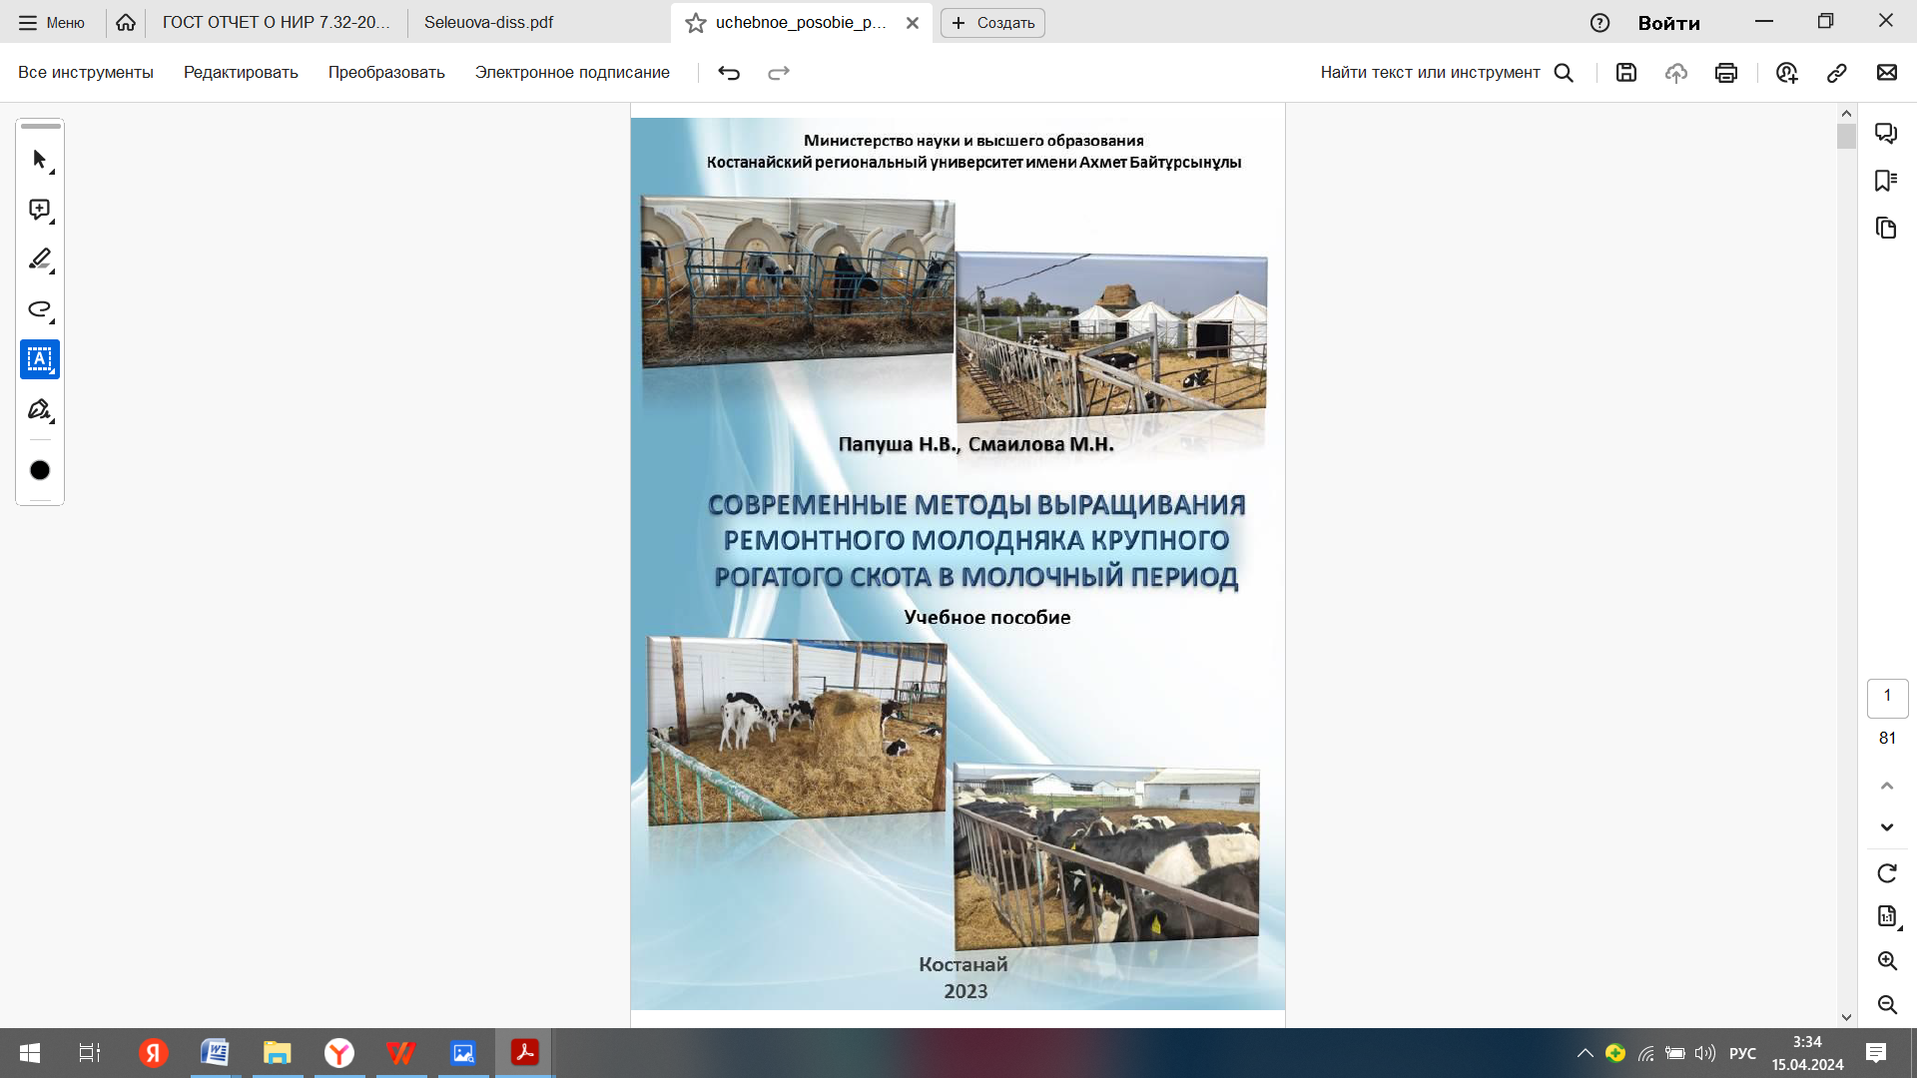
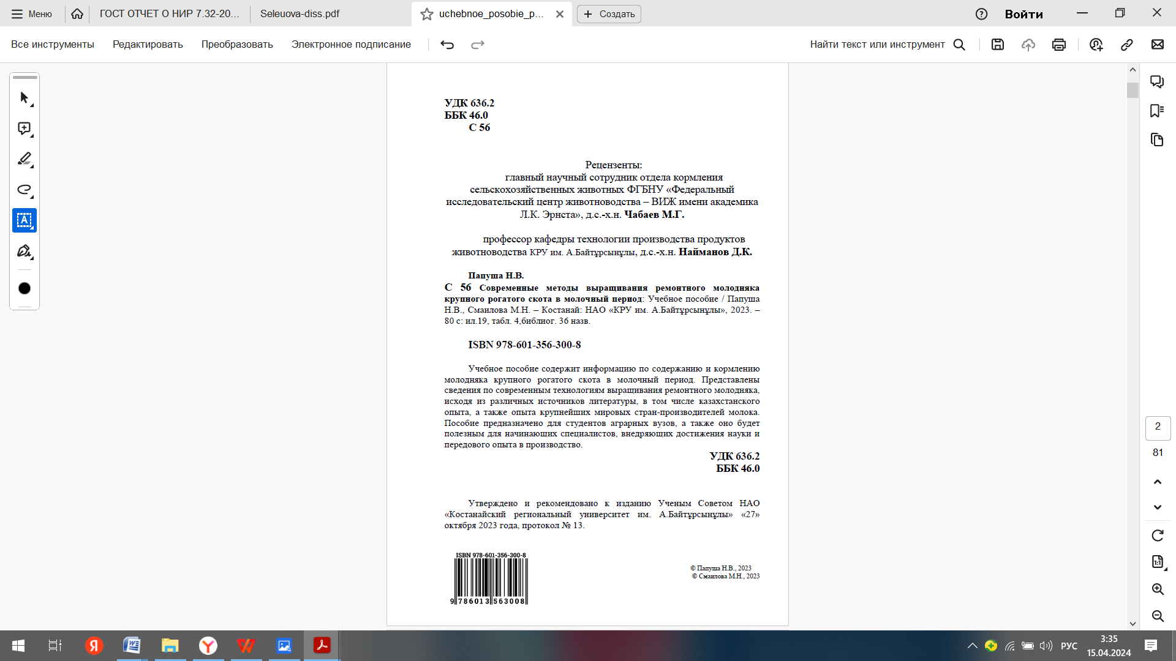

ПРИЛОЖЕНИЕ Б

Акт внедрения в производство
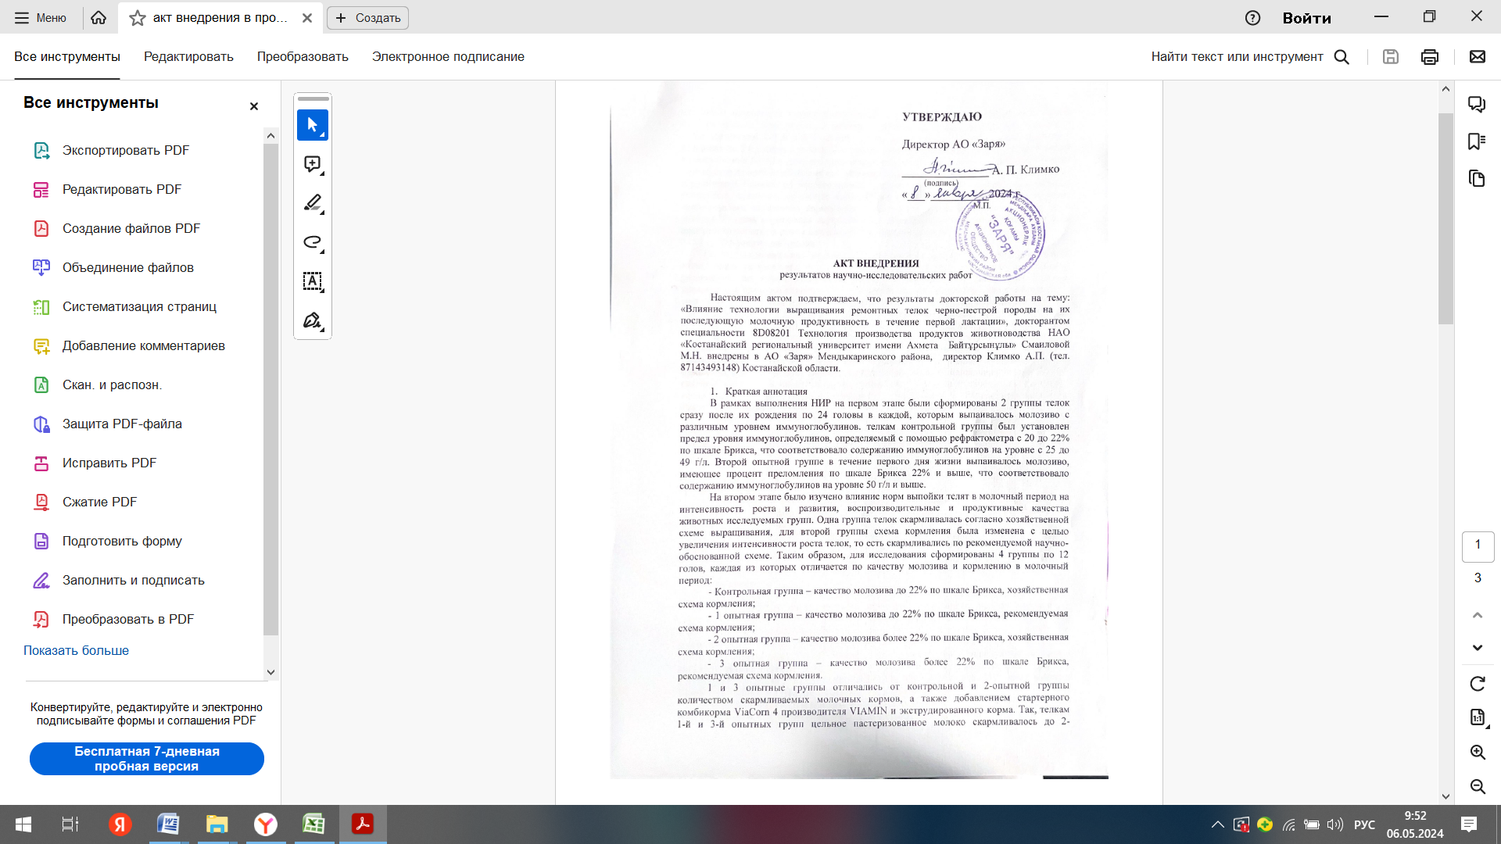
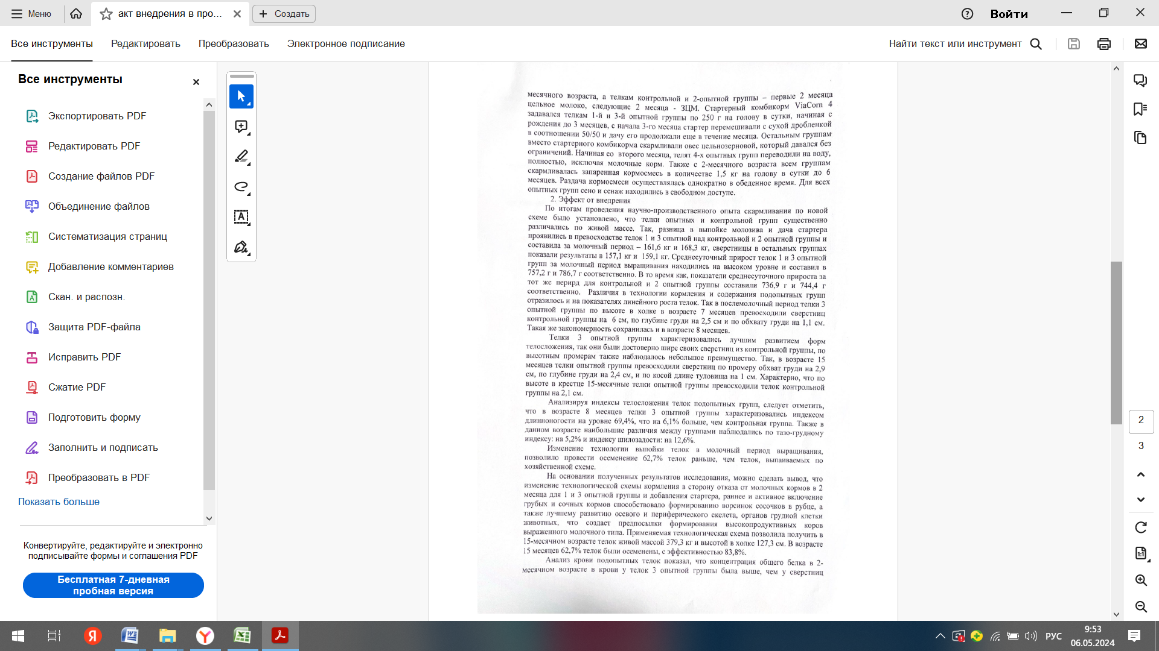
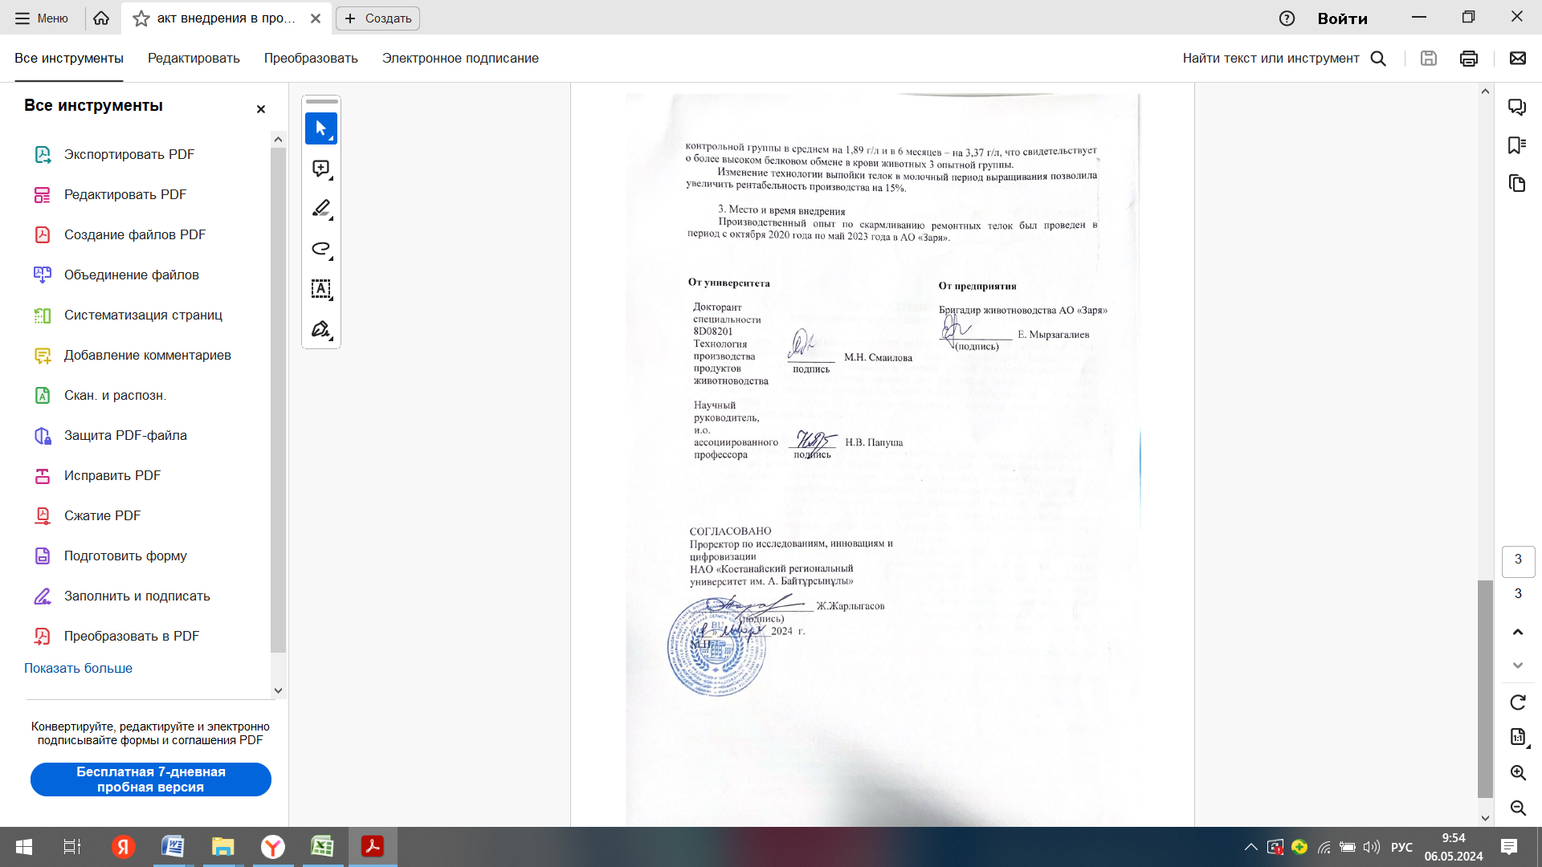

ПРИЛОЖЕНИЕ В

Акт внедрения в учебный процесс
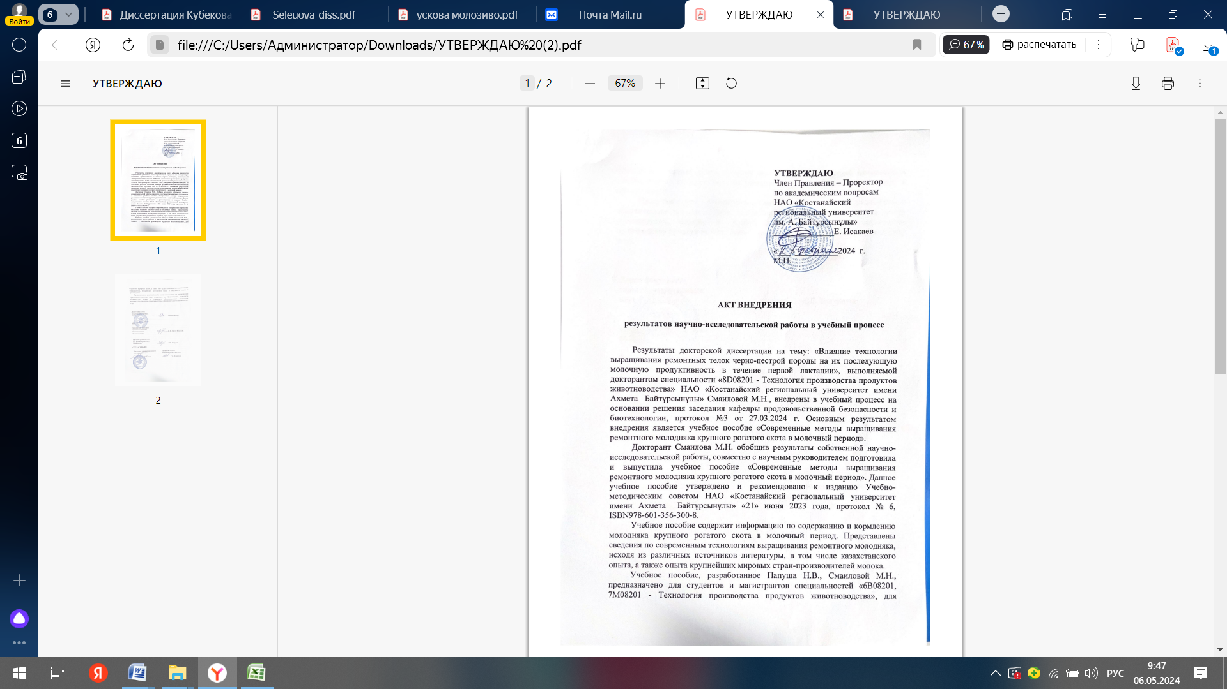
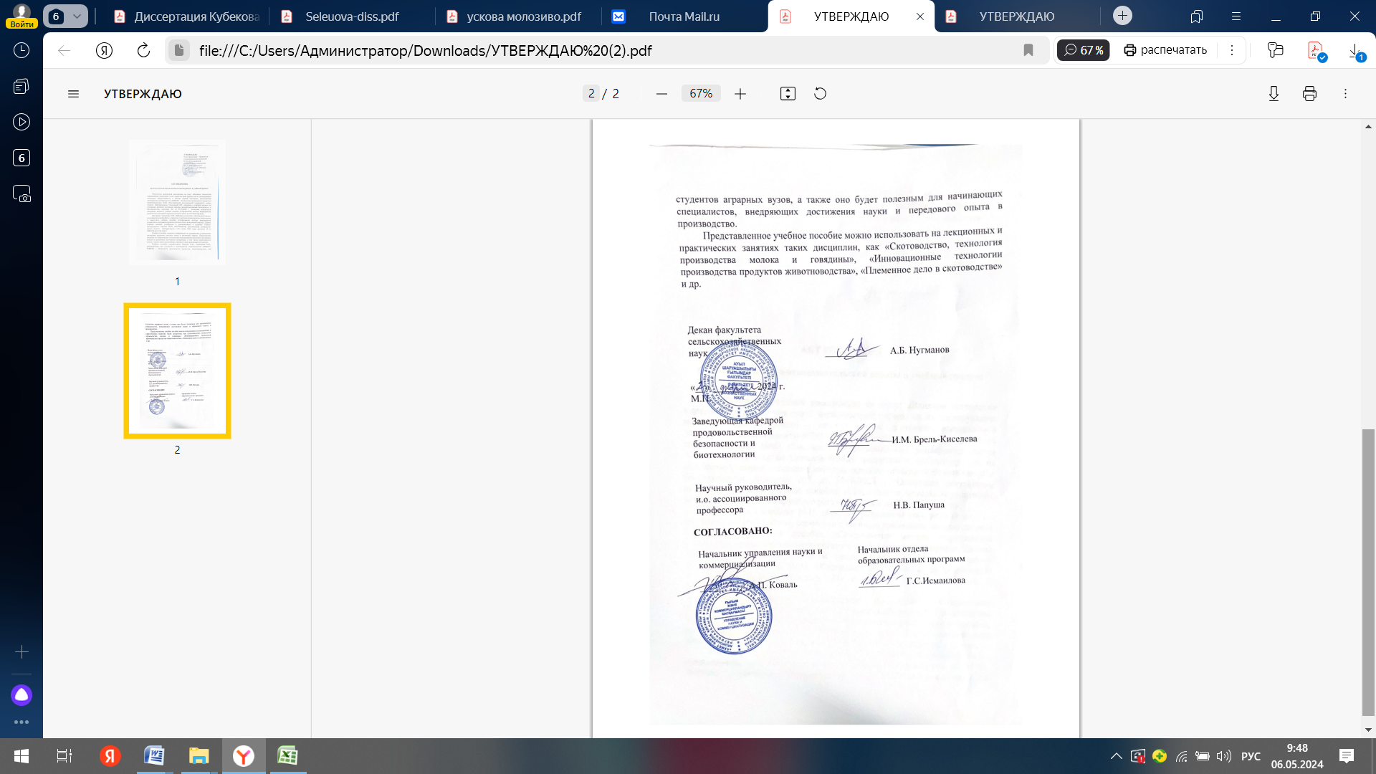

ПРИЛОЖЕНИЕ Г

Сертификаты, полученные по теме исследований за время обучения на докторантуре


а)
б) 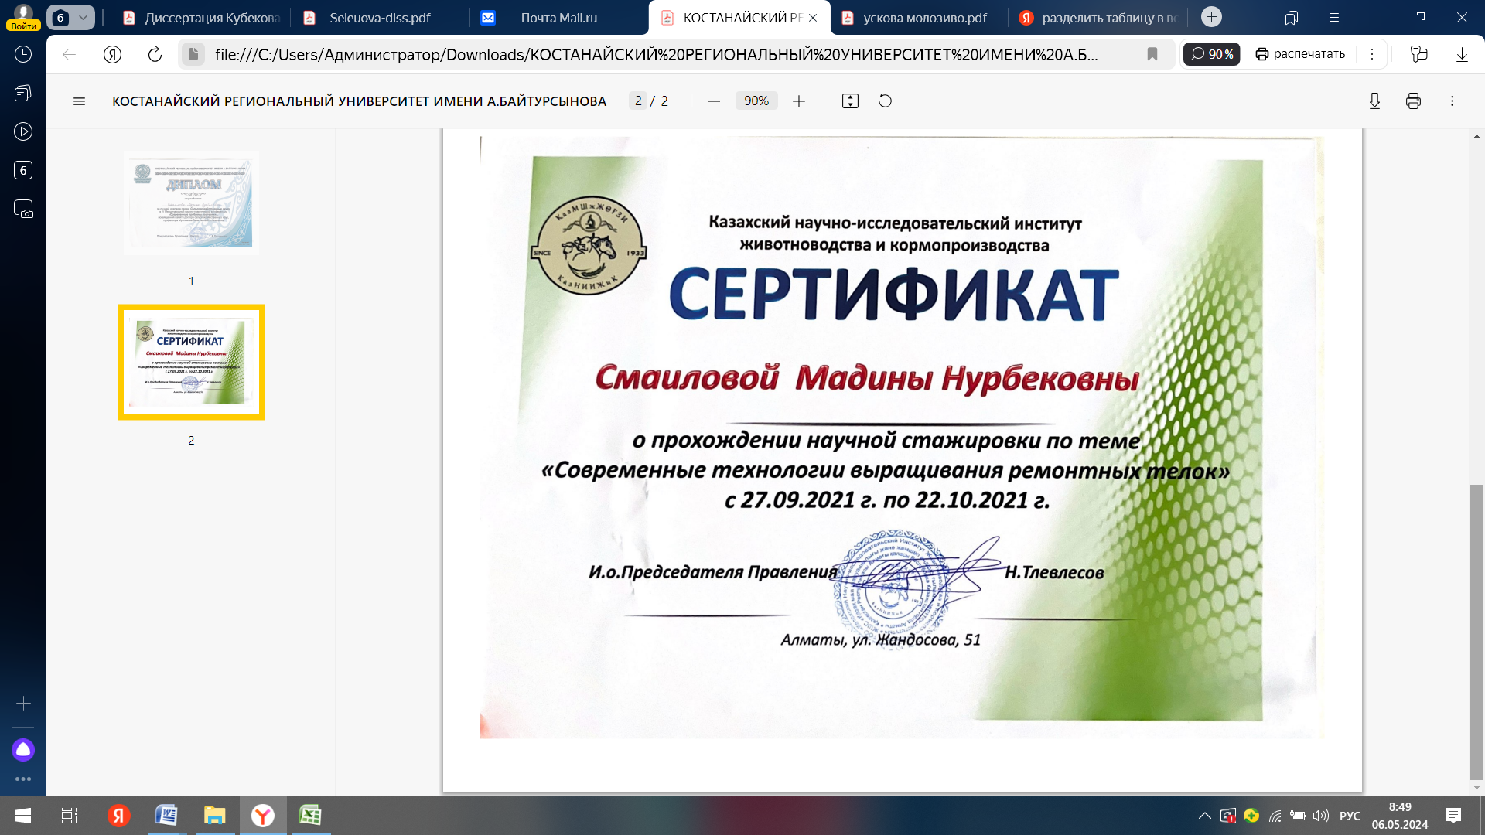
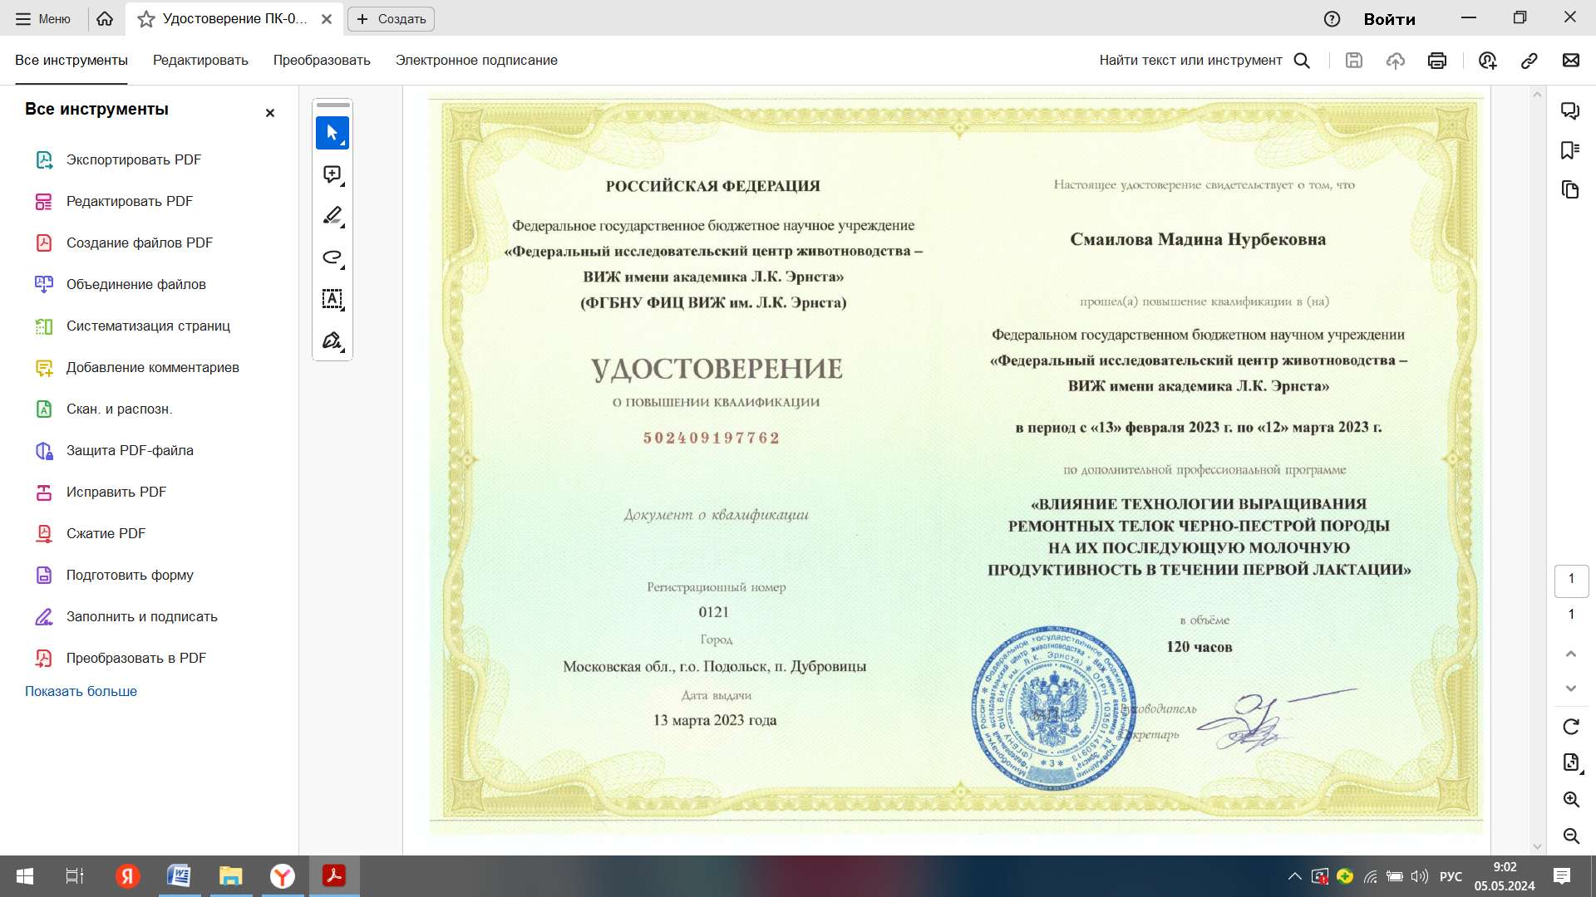
в)
а – Диплом за лучший доклад «Влияние технологии кормления ремонтных телок черно-пестрой породы на их рост в условиях хозяйств Костанайской области» на Международной научно-практической конференции «Современные проблемы зоотехнии», посвященной памяти Муслимова Б.М. – КРУ им. А.Байтурсынова, 2021 год;
б – научная стажировка в ТОО «Казахский научно-исследовательский институт животноводства и кормопроизводства» (г. Алматы) на тему: «Современные технологии выращивания ремонтных телок», 2021 год;
в – научная стажировка, повышение квалификации в ФГБНУ «Федеральный исследовательский центр животноводства – ВИЖ имени академика Л.К. Эрнста» (Российская Федерация, Московская область, Г.о. Подольск, п. Дубровицы) на тему: «Влияние технологии выращивания ремонтных телок черно-пестрой породы на их последующую молочную продуктивность в течение первой лактации», 2023 год.

ПРИЛОЖЕНИЕ Д

Физико-химические показатели молозива
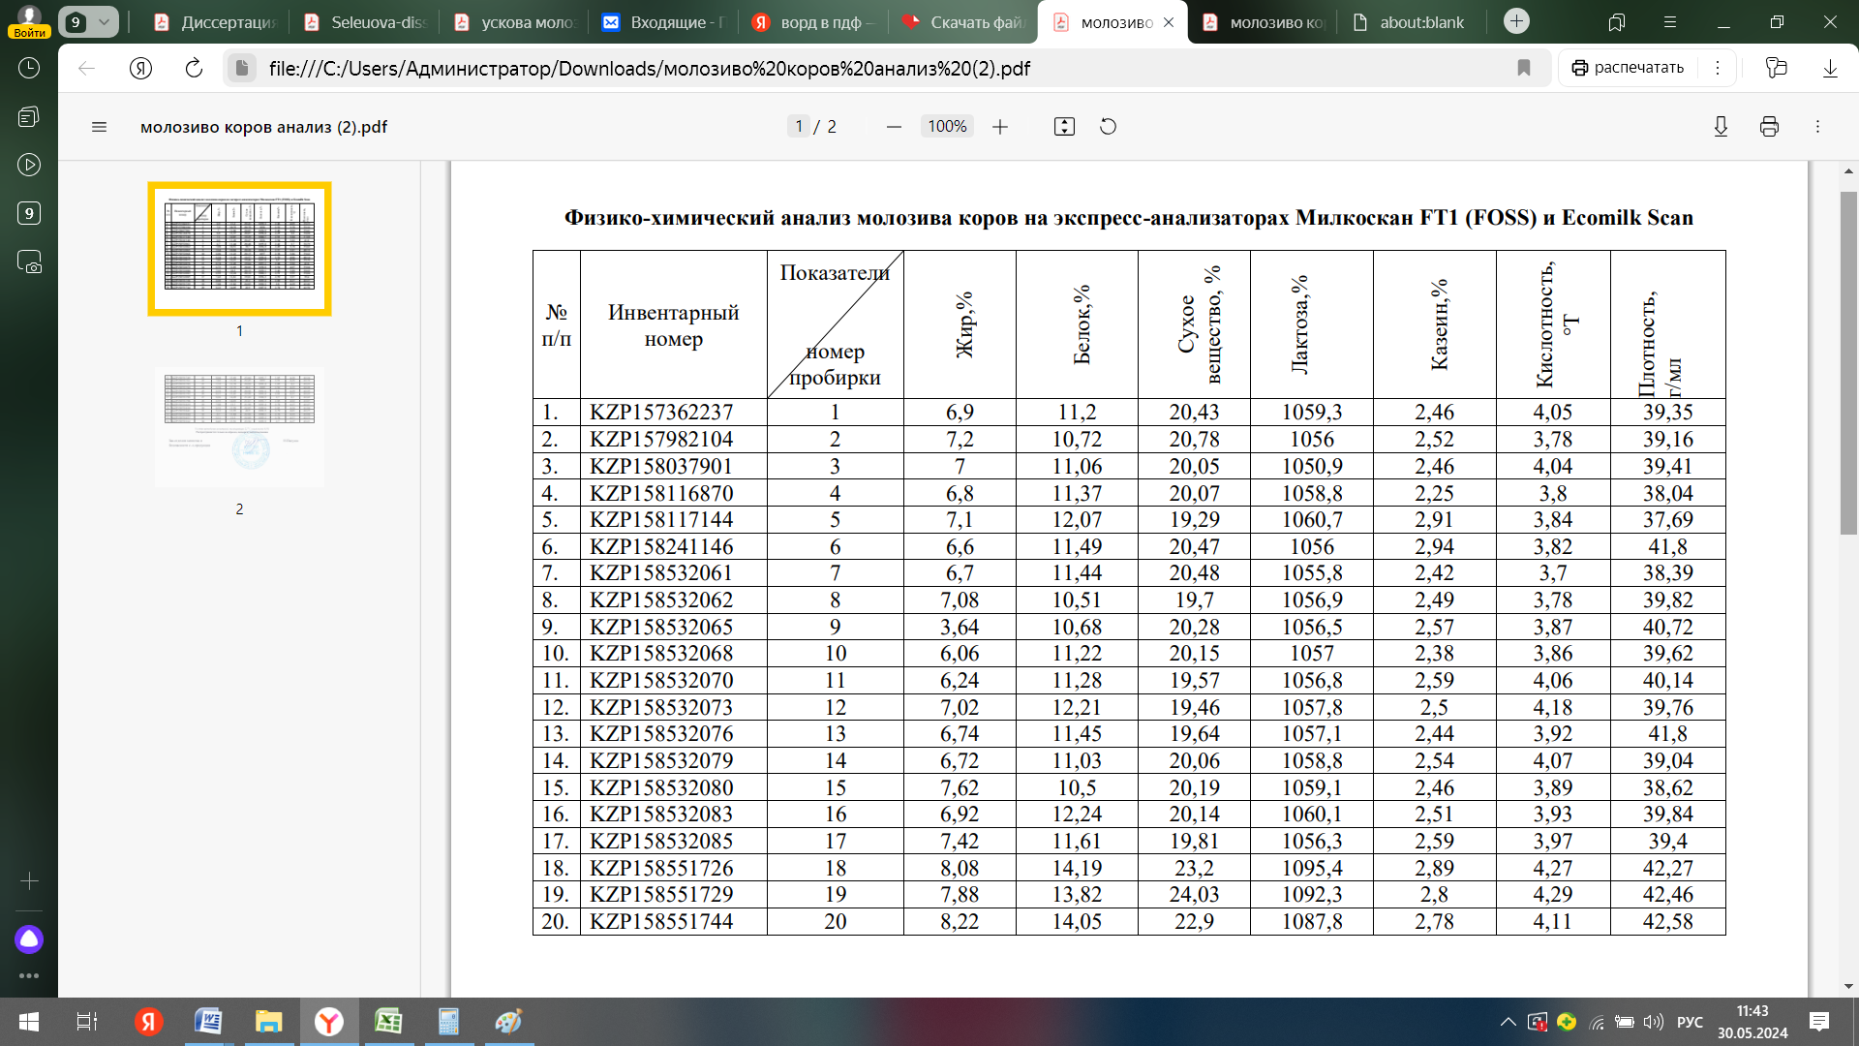

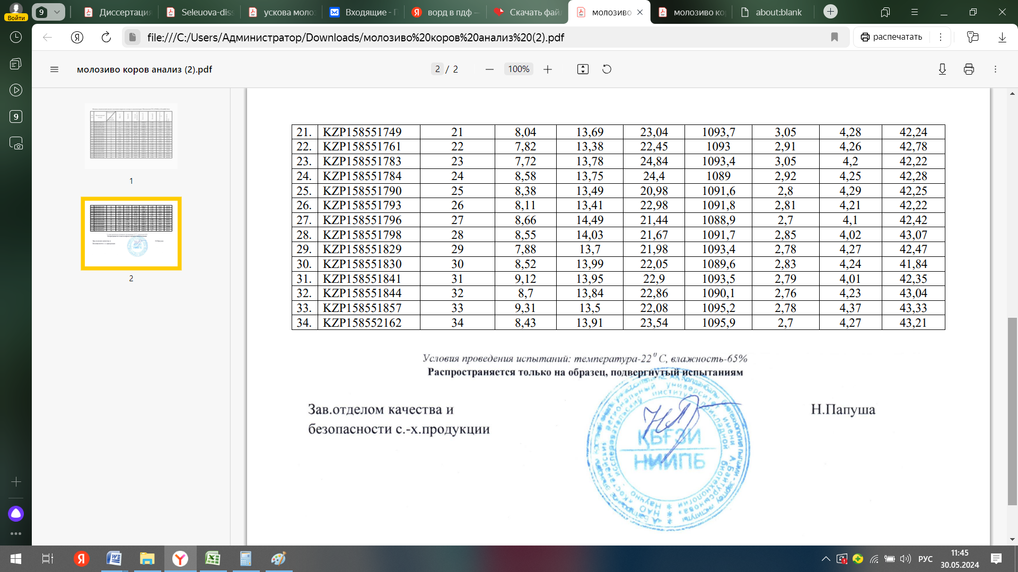
ПРИЛОЖЕНИЕ Е
Динамика роста живой массы и приростов в молозивный период (0-10)
№ | Контрольная группа –  до 22% по шкале Брикса  (n=24) |  |  |  |  | Опытная группа –  более 22% по шкале Брикса  (n=24)
 | Возраст |  | Приросты |  |  | Возраст |  | Приросты
 | при рождении | 10 дней | абсолютн. | среднесут. | относит. | при рождении | 10 дней | абсолютн. | среднесут. | относит.
1 | 24 | 33 | 9 | 900 | 32 | 23 | 30 | 7 | 700 | 26
2 | 24 | 34 | 10 | 1000 | 34 | 22 | 33 | 11 | 1100 | 40
3 | 23 | 30 | 7 | 700 | 26 | 23 | 30 | 7 | 700 | 26
4 | 22 | 32 | 10 | 1000 | 37 | 23 | 34 | 11 | 1100 | 39
5 | 24 | 31 | 7 | 700 | 25 | 23 | 36 | 13 | 1300 | 44
6 | 25 | 32 | 7 | 700 | 25 | 25 | 33 | 8 | 800 | 28
7 | 22 | 31 | 9 | 900 | 34 | 23 | 36 | 13 | 1300 | 44
8 | 23 | 30 | 7 | 700 | 26 | 25 | 35 | 10 | 1000 | 33
9 | 24 | 33 | 9 | 900 | 32 | 25 | 34 | 9 | 900 | 31
10 | 23 | 34 | 11 | 1100 | 39 | 24 | 32 | 8 | 800 | 29
11 | 25 | 32 | 7 | 700 | 25 | 23 | 36 | 13 | 1300 | 44
12 | 24 | 33 | 9 | 900 | 32 | 23 | 34 | 11 | 1100 | 39
13 | 24 | 31 | 7 | 700 | 25 | 24 | 35 | 11 | 1100 | 37
14 | 23 | 32 | 9 | 900 | 33 | 25 | 34 | 9 | 900 | 31
15 | 24 | 30 | 6 | 600 | 22 | 24 | 31 | 7 | 700 | 25
16 | 25 | 32 | 7 | 700 | 25 | 24 | 33 | 9 | 900 | 32
17 | 24 | 31 | 7 | 700 | 25 | 23 | 33 | 10 | 1000 | 36
18 | 25 | 30 | 5 | 500 | 18 | 23 | 36 | 13 | 1300 | 44
19 | 24 | 30 | 6 | 600 | 22 | 24 | 35 | 11 | 1100 | 37
20 | 24 | 32 | 8 | 800 | 29 | 24 | 33 | 9 | 900 | 32
21 | 23 | 32 | 9 | 900 | 33 | 25 | 36 | 11 | 1100 | 36
22 | 22 | 30 | 8 | 800 | 31 | 24 | 36 | 12 | 1200 | 40
23 | 23 | 34 | 11 | 1100 | 39 | 25 | 34 | 9 | 900 | 31
24 | 23 | 32 | 9 | 900 | 33 | 24 | 37 | 13 | 1300 | 43

ПРИЛОЖЕНИЕ Ж

Содержание в крови подопытных телят белка
и минеральных веществ в возрасте 10 дней

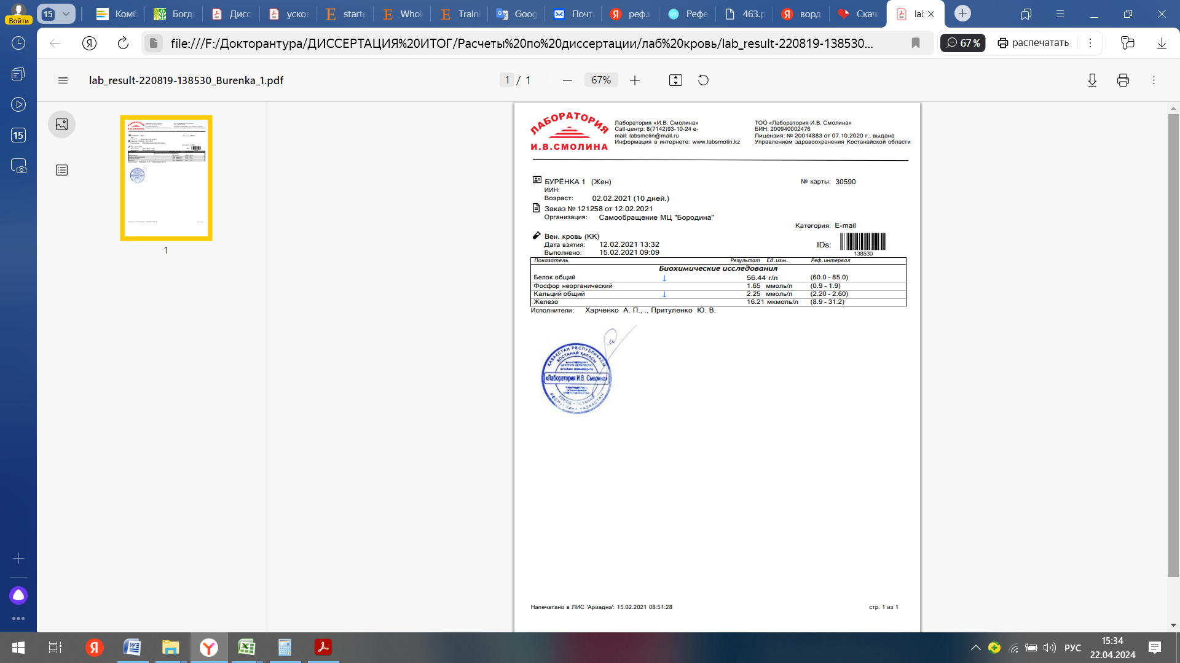

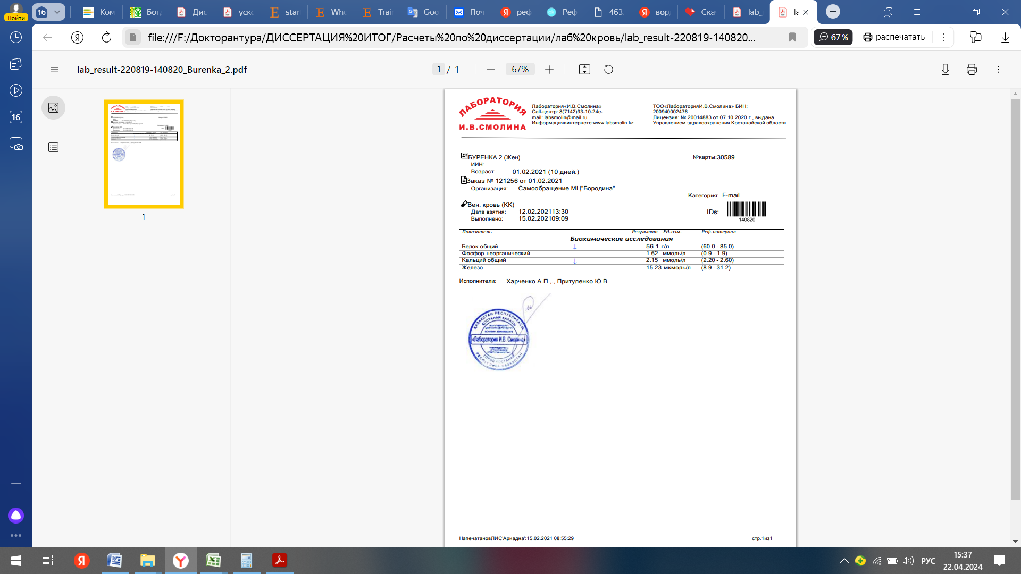

ПРИЛОЖЕНИЕ И
Анализ корма
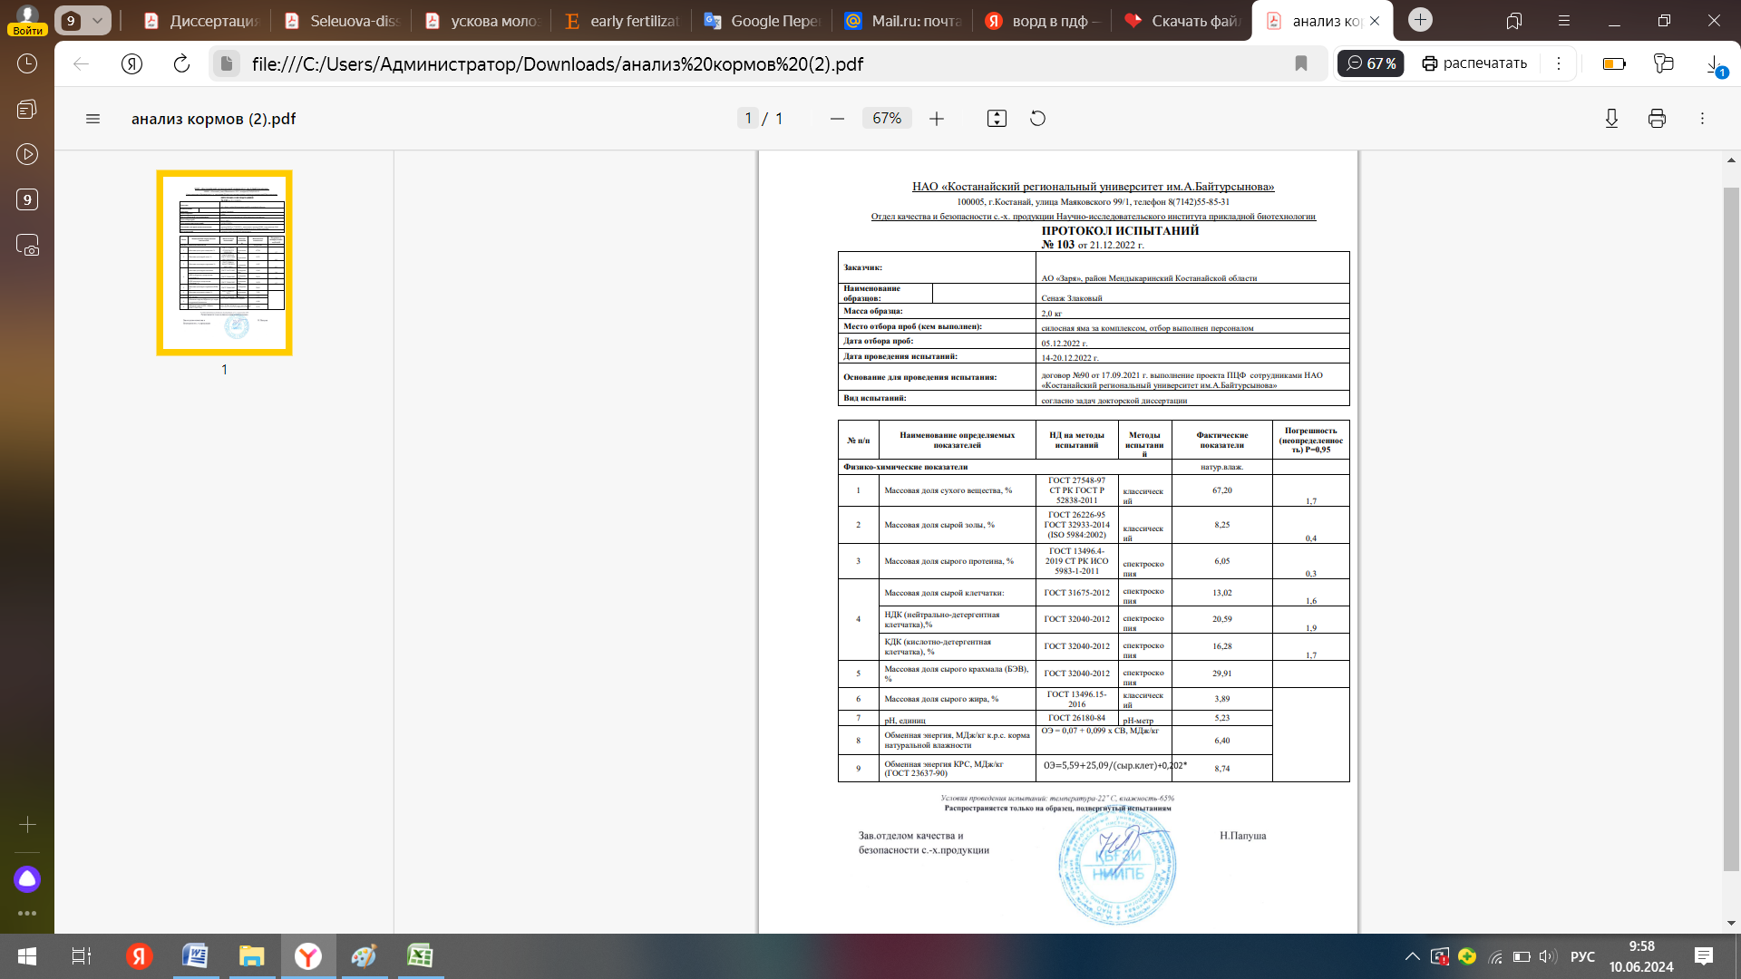

ПРИЛОЖЕНИЕ К

Показатели живой массы подопытных групп

Таблица К1 – Показатели живой массы контрольной группы (n=12)

№ | инвент.  номер | идент.номер | при рождении | 10 дней | 1 мес | 2 мес | 3 мес | 4 мес | 5 мес | 6 мес | 7 мес | 8 мес | 9 мес | 10 мес | 11 мес | 12 мес | 13 мес | 14 мес | 15 мес | 16 мес
1. | 388 | KZP159115128 | 24 | 31 | 45 | 70 | 84 | 105 | 135 | 152 | 180 | 198 | 234 | 240 | 263 | 269 | 301 | 321 | 325 | 331
2. | 366 | KZP159115844 | 24 | 32 | 46 | 70 | 90 | 118 | 135 | 160 | 177 | 198 | 206 | 239 | 262 | 299 | 309 | 328 | 369 | 387
3. | 350 | KZP159115870 | 23 | 30 | 44 | 68 | 92 | 111 | 130 | 165 | 178 | 201 | 237 | 242 | 260 | 278 | 306 | 325 | 328 | 386
4. | 364 | KZP159115850 | 22 | 32 | 43 | 67 | 90 | 120 | 134 | 150 | 183 | 200 | 230 | 238 | 265 | 293 | 305 | 330 | 334 | 335
5. | 328 | KZP159116070 | 24 | 31 | 46 | 68 | 89 | 108 | 140 | 165 | 181 | 197 | 235 | 243 | 265 | 297 | 308 | 341 | 373 | 391
6. | 348 | KZP159115868 | 25 | 30 | 47 | 67 | 90 | 119 | 147 | 166 | 182 | 199 | 212 | 240 | 268 | 300 | 307 | 331 | 345 | 388
7. | 308 | KZP159116054 | 22 | 30 | 46 | 68 | 95 | 112 | 132 | 158 | 176 | 198 | 230 | 242 | 261 | 294 | 309 | 328 | 330 | 338
8. | 320 | KZP159116038 | 23 | 32 | 44 | 66 | 85 | 109 | 137 | 160 | 177 | 195 | 235 | 239 | 262 | 265 | 301 | 335 | 371 | 389
9. | 318 | KZP159116032 | 24 | 32 | 47 | 67 | 87 | 115 | 135 | 166 | 181 | 200 | 229 | 240 | 260 | 306 | 305 | 330 | 334 | 390
10. | 390 | KZP159116076 | 23 | 30 | 42 | 66 | 84 | 108 | 130 | 150 | 181 | 197 | 234 | 238 | 261 | 275 | 305 | 334 | 370 | 387
11. | 322 | KZP159116042 | 25 | 34 | 48 | 69 | 95 | 115 | 144 | 165 | 177 | 198 | 210 | 241 | 267 | 310 | 310 | 339 | 376 | 385
12. | 316 | KZP159116034 | 24 | 32 | 49 | 70 | 90 | 106 | 128 | 159 | 180 | 201 | 230 | 240 | 261 | 273 | 308 | 324 | 328 | 334

Таблица К2 – Показатели живой массы 1-опытной группы (n=12)

№ | инвент.  номер | идент.номер | при рождении | 10 дней | 1 мес | 2 мес | 3 мес | 4 мес | 5 мес | 6 мес | 7 мес | 8 мес | 9 мес | 10 мес | 11 мес | 12 мес | 13 мес | 14 мес | 15 мес | 16 мес
1. | 306 | KZP159116044 | 24 | 33 | 47 | 72 | 90 | 110 | 137 | 155 | 182 | 201 | 208 | 243 | 266 | 270 | 310 | 325 | 331 | 375
2. | 314 | KZP159116065 | 23 | 34 | 48 | 71 | 94 | 114 | 135 | 171 | 180 | 205 | 222 | 242 | 265 | 314 | 328 | 338 | 395 | 397
3. | 336 | KZP159115854 | 24 | 30 | 45 | 70 | 92 | 120 | 132 | 165 | 180 | 204 | 220 | 244 | 265 | 316 | 325 | 331 | 342 | 369
4. | 290 | KZP159116094 | 25 | 32 | 44 | 68 | 95 | 115 | 134 | 154 | 185 | 207 | 248 | 261 | 265 | 272 | 310 | 331 | 393 | 395
5. | 268 | KZP159116112 | 24 | 31 | 47 | 68 | 88 | 115 | 141 | 165 | 186 | 200 | 254 | 265 | 274 | 270 | 309 | 335 | 389 | 393
6. | 276 | KZP159116118 | 25 | 32 | 50 | 69 | 91 | 118 | 148 | 171 | 182 | 200 | 247 | 258 | 263 | 314 | 325 | 328 | 335 | 362
7. | 356 | KZP159115860 | 24 | 31 | 48 | 70 | 93 | 113 | 133 | 160 | 182 | 204 | 251 | 264 | 267 | 316 | 324 | 335 | 392 | 394
8. | 372 | KZP159115842 | 24 | 30 | 46 | 67 | 94 | 110 | 140 | 168 | 186 | 204 | 249 | 259 | 263 | 274 | 311 | 327 | 336 | 352
9. | 304 | KZP159116052 | 23 | 33 | 49 | 68 | 90 | 117 | 138 | 164 | 186 | 201 | 224 | 241 | 258 | 277 | 315 | 334 | 347 | 356
10. | 296 | KZP159116068 | 22 | 34 | 44 | 66 | 85 | 110 | 132 | 158 | 182 | 203 | 225 | 247 | 269 | 319 | 328 | 331 | 337 | 351
11. | 288 | KZP159116092 | 23 | 32 | 50 | 69 | 95 | 115 | 142 | 170 | 184 | 205 | 213 | 245 | 270 | 318 | 327 | 330 | 340 | 355
12. | 302 | KZP159116058 | 23 | 33 | 50 | 72 | 94 | 110 | 130 | 161 | 183 | 210 | 244 | 260 | 270 | 284 | 310 | 334 | 341 | 354

Таблица К3 – Показатели живой массы 2-опытной группы (n=12)

№ | инвент.  номер | идент.номер | при рождении | 10 дней | 1 мес | 2 мес | 3 мес | 4 мес | 5 мес | 6 мес | 7 мес | 8 мес | 9 мес | 10 мес | 11 мес | 12 мес | 13 мес | 14 мес | 15 мес | 16 мес
1. | 298 | KZP159116062 | 23 | 30 | 49 | 75 | 90 | 112 | 139 | 160 | 185 | 207 | 209 | 249 | 261 | 266 | 315 | 320 | 327 | 340
2. | 294 | KZP159116086 | 22 | 33 | 49 | 74 | 92 | 115 | 141 | 171 | 187 | 210 | 244 | 248 | 273 | 308 | 316 | 342 | 379 | 386
3. | 292 | KZP159116088 | 23 | 30 | 48 | 72 | 90 | 118 | 138 | 165 | 183 | 205 | 227 | 250 | 272 | 309 | 318 | 323 | 329 | 336
4. | 270 | KZP159116116 | 23 | 34 | 50 | 70 | 89 | 117 | 135 | 151 | 184 | 206 | 247 | 251 | 274 | 293 | 315 | 337 | 381 | 395
5. | 274 | KZP159116114 | 23 | 36 | 51 | 71 | 96 | 118 | 142 | 162 | 185 | 203 | 220 | 250 | 271 | 290 | 317 | 339 | 329 | 360
6. | 300 | KZP159116056 | 25 | 33 | 50 | 72 | 94 | 120 | 147 | 164 | 187 | 204 | 239 | 247 | 273 | 269 | 316 | 336 | 326 | 373
7. | 374 | KZP159115840 | 23 | 36 | 49 | 70 | 95 | 114 | 135 | 153 | 183 | 208 | 214 | 248 | 272 | 314 | 327 | 339 | 347 | 377
8. | 362 | KZP159115862 | 25 | 35 | 51 | 73 | 88 | 115 | 142 | 152 | 186 | 207 | 231 | 247 | 270 | 292 | 315 | 340 | 383 | 396
9. | 326 | KZP159115876 | 25 | 34 | 50 | 70 | 87 | 118 | 140 | 160 | 188 | 205 | 241 | 250 | 270 | 274 | 317 | 336 | 349 | 363
10. | 340 | KZP159115872 | 24 | 32 | 50 | 74 | 95 | 112 | 136 | 165 | 183 | 205 | 229 | 251 | 271 | 304 | 317 | 330 | 342 | 354
11. | 334 | KZP159115864 | 23 | 36 | 50 | 71 | 85 | 114 | 144 | 169 | 184 | 209 | 215 | 247 | 273 | 299 | 314 | 332 | 337 | 371
12. | 298 | KZP159116062 | 23 | 34 | 51 | 73 | 90 | 113 | 131 | 167 | 182 | 211 | 239 | 246 | 270 | 270 | 312 | 334 | 387 | 392

Таблица К4 – Показатели живой массы 3-опытной группы (n=12)

№ | инвент.  номер | идент.номер | при рождении | 10 дней | 1 мес | 2 мес | 3 мес | 4 мес | 5 мес | 6 мес | 7 мес | 8 мес | 9 мес | 10 мес | 11 мес | 12 мес | 13 мес | 14 мес | 15 мес | 16 мес
1. | 376 | KZP159115834 | 24 | 35 | 50 | 75 | 95 | 121 | 140 | 162 | 195 | 215 | 220 | 259 | 281 | 338 | 341 | 367 | 398 | 24
2. | 384 | KZP159116082 | 25 | 34 | 50 | 75 | 92 | 119 | 146 | 160 | 194 | 216 | 225 | 258 | 283 | 295 | 328 | 352 | 360 | 25
3. | 346 | KZP159115852 | 24 | 31 | 49 | 74 | 90 | 120 | 148 | 167 | 193 | 215 | 258 | 260 | 282 | 290 | 328 | 351 | 368 | 24
4. | 358 | KZP159115856 | 24 | 33 | 52 | 72 | 96 | 121 | 145 | 170 | 194 | 216 | 230 | 263 | 284 | 287 | 329 | 353 | 399 | 24
5. | 422 | KZP159115098 | 23 | 33 | 51 | 72 | 97 | 122 | 143 | 168 | 195 | 217 | 248 | 260 | 281 | 325 | 337 | 352 | 365 | 23
6. | 416 | KZP159115104 | 23 | 36 | 51 | 73 | 97 | 118 | 147 | 164 | 196 | 214 | 239 | 258 | 283 | 300 | 326 | 352 | 399 | 23
7. | 418 | KZP159115102 | 24 | 35 | 52 | 75 | 98 | 124 | 145 | 171 | 194 | 218 | 243 | 258 | 282 | 298 | 327 | 352 | 370 | 24
8. | 372 | KZP159115842 | 24 | 33 | 51 | 76 | 91 | 116 | 141 | 174 | 195 | 217 | 247 | 257 | 280 | 331 | 342 | 350 | 363 | 24
9. | 364 | KZP159115850 | 25 | 36 | 52 | 77 | 94 | 118 | 145 | 165 | 195 | 215 | 230 | 260 | 280 | 298 | 327 | 353 | 370 | 25
10. | 370 | KZP159115924 | 24 | 36 | 51 | 77 | 92 | 122 | 146 | 168 | 194 | 215 | 232 | 255 | 281 | 344 | 353 | 360 | 364 | 24
11. | 330 | KZP159115882 | 25 | 34 | 51 | 76 | 95 | 124 | 147 | 170 | 194 | 219 | 258 | 258 | 283 | 301 | 328 | 352 | 361 | 25
12. | 376 | KZP159115834 | 24 | 37 | 52 | 77 | 95 | 123 | 145 | 175 | 195 | 216 | 248 | 257 | 280 | 335 | 345 | 352 | 398 | 24

